0ЭНЕРГ0

**АНО «Агентство по энергосбережению УР»:  
г.Ижевск, ул.Майская, д.29,  
тел./факс: [3412) 90-89-84, 90-89-8Б,  
90-89-94, 90-89-95,  
e-mail: info(a)energosberl8.nj**

СХЕМА ВОДОСНАБЖЕНИЯ И ВОДООТВЕДЕНИЯ

МУНИЦИПАЛЬНОГО ОБРАЗОВАНИЯ «НОВОВОЛКОВСКОЕ» ВОТКИНСКОГО РАЙОНА УДМУРТСКОЙ РЕСПУБЛИКИ

на период 2016 - 2026 г.г.

Ижевск 2016 год



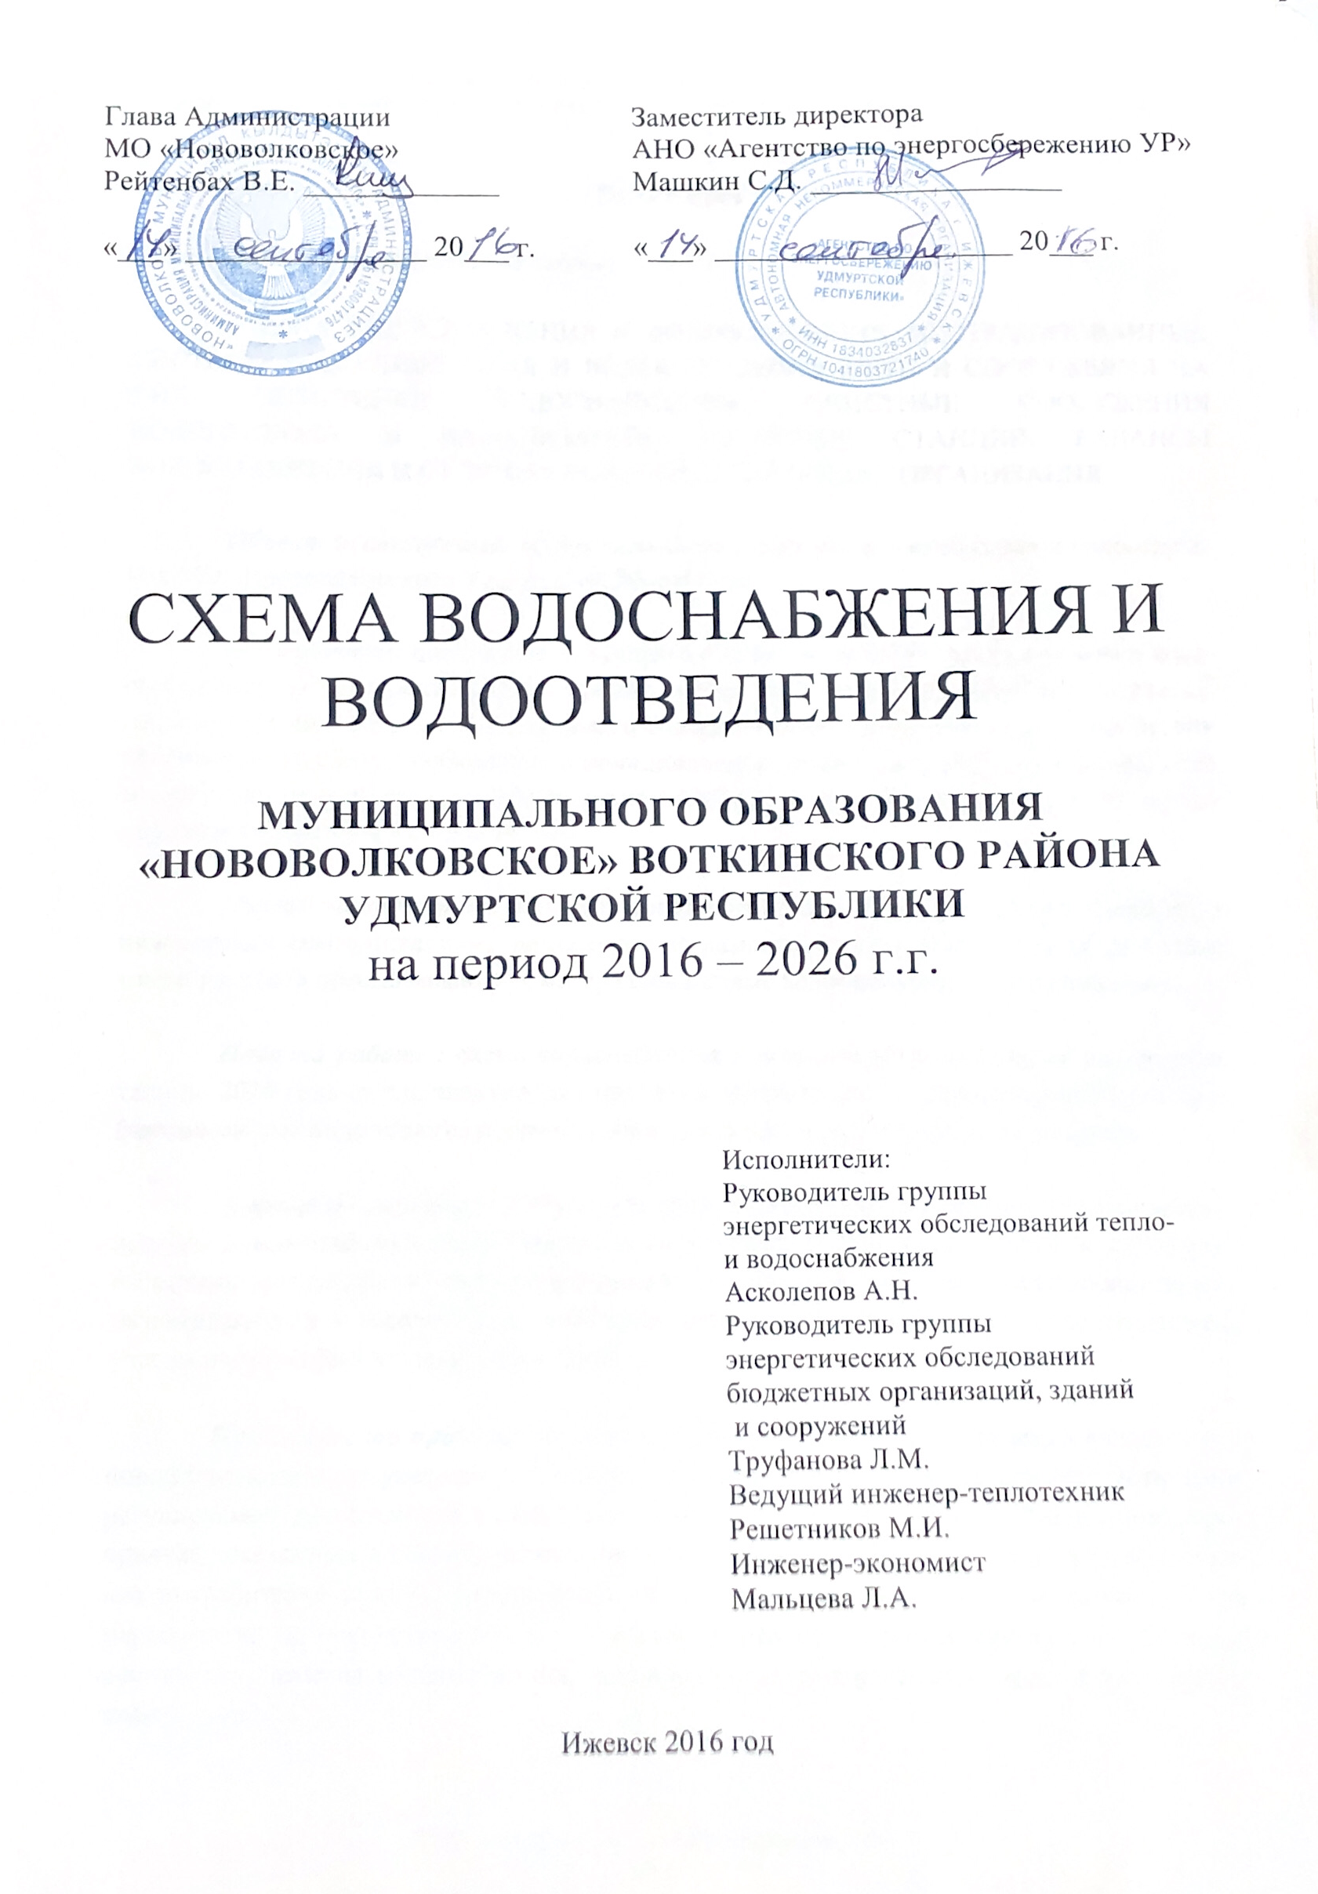

СХЕМА ВОДОСНАБЖЕНИЯ И ВОДООТВЕДЕНИЯ МУНИЦИПАЛЬНОГО ОБРАЗОВАНИЯ

«НОВОВОЛКОВСКОЕ» ВОТКИНСКОГО РАЙОНА УДМУРТСКОЙ РЕСПУБЛИКИ на период 2016-2026 гг.

РЕФЕРАТ

Отчет - 156 стр., 40 рисунков, 32 таблиц.

СХЕМА ВОДОСНАБЖЕНИЯ И ВОДООТВЕДЕНИЯ, ЦЕНТРАЛИЗОВАННЫЕ СИСТЕМЫ ВОДОСНАБЖЕНИЯ И ВОДООТВЕДЕНИЯ, СЕТИ И СООРУЖЕНИЯ НА НИХ, ИСТОЧНИКИ ВОДОСНАБЖЕНИЯ, ОЧИСТНЫЕ СООРУЖЕНИЯ ВОДОПРОВОДА И КАНАЛИЗАЦИИ, НАСОСНЫЕ СТАНЦИИ, БАЛАНСЫ ВОДОСНАБЖЕНИЯ И СТОЧНЫХ ВОД, ГАРАНТИРУЮЩАЯ ОРГАНИЗАЦИЯ.

Объект исследования: централизованные системы водоснабжения и водоотведе­ния МО «Нововолковское» Удмуртской Республики.

Цель работы: оценка существующего состояния системы водоснабжения и водо­отведения, удовлетворение перспективного спроса на горячую, питьевую воду и отведе­ние сточных вод, обеспечение надежного водоснабжения и водоотведения наиболее эко­номичным способом (с соблюдением принципа минимизации расходов) при минимальном воздействии на окружающую среду, экономического стимулирования развития и внедре­нии энергосберегающих технологий.

Метод исследования: обобщение и анализ представленных исходных данных по инженерным коммуникациям, документов по развитию города, разработка на их основе глав и разделов обосновывающих материалов к схеме водоснабжения и водоотведения.

Новизна работы: схема водоснабжения и водоотведения поселения на перспек­тиву до 2026 года (в т.ч. электронная модель) в соответствии с актуализированными тре­бованиями законодательства и нормативных документов разрабатываются впервые.

Результат работы: совокупность графического (схемы, чертежи, планы подзем­ных коммуникаций на основе топографо-геодезической подосновы, космо- и аэрофото- съемочные материалы) и текстового описания технико-экономического состояния центра­лизованных систем горячего водоснабжения, холодного водоснабжения и водоотведения с учетом направлений их развития до 2026 г.

Практическое применение: схема водоснабжения и водоотведения является ос­новополагающим документом для всех включенных в нее субъектов, при осуществлении регулируемой деятельности в сфере водоснабжения и водоотведения. Реализация меро­приятий, указанных в составе схемы, позволит повысить качество и надежность снабже­ния потребителей водой и отвода сточных вод, прогнозировать объем и необходимость мероприятий по реконструкции, техническому перевооружению и новому строительству источников системы водоснабжения, водопроводных и канализационных сетей и соору­жений на них.

АНО «Агентство по энергосбережению УР»

- 3 -

СХЕМА ВОДОСНАБЖЕНИЯ И ВОДООТВЕДЕНИЯ МУНИЦИПАЛЬНОГО ОБРАЗОВАНИЯ

«НОВОВОЛКОВСКОЕ» ВОТКИНСКОГО РАЙОНА УДМУРТСКОЙ РЕСПУБЛИКИ на период 2016-2026 гг.

ОГЛАВЛЕНИЕ

СХЕМА ВОДОСНАБЖЕНИЯ И ВОДООТВЕДЕНИЯ 1

РЕФЕРАТ 3

ОГЛАВЛЕНИЕ 4

ПЕРЕЧЕНЬ ТАБЛИЦ 8

ПЕРЕЧЕНЬ РИСУНКОВ 10

ПЕРЕЧЕНЬ РИСУНКОВ 10

ОСНОВНЫЕ ТЕРМИНЫ И ОПРЕДЕЛЕНИЯ 12

ОСНОВНЫЕ ТЕРМИНЫ И ОПРЕДЕЛЕНИЯ 12

ВВЕДЕНИЕ 17

1. Технико-экономическое состояние централизованных систем водоснабжения 20
   1. Общие сведения о МО «Нововолковское» 20
   2. Описание системы и структуры водоснабжения, технологических и

эксплуатационных зон, территорий, не охваченных централизованными системами водоснабжения 22

* 1. Описание технологических зон водоснабжения, зон централизованного и не

централизованного водоснабжения, а также территорий не охваченных централизованными системами водоснабжения 24

* 1. Описание результатов технического обследования централизованных систем

водоснабжения 24

* + 1. Описание состояния существующих источников водоснабжения 24

1. Оценка эффективности работы источников водоснабжения 29
2. Сооружения очистки и подготовки воды, соответствие качества питьевой

воды требованиям нормативных документов 36

1. Описание состояния и функционирования водопроводных сетей 44
2. Описание существующих технических и технологических проблем,

возникающих при водоснабжении МО «Нововолковское», анализ исполнения предписаний органов, осуществляющих государственный надзор, муниципальный контроль, об устранении нарушений, влияющих на качество и безопасность воды 46

1. Описание централизованной системы горячего водоснабжения с

использованием закрытых систем горячего водоснабжения, отражающее технологические особенности указанной системы 47

* 1. Описание существующих технических и технологических решений по

предотвращению замерзания воды применительно к территории распространения вечномерзлых грунтов 47

* 1. Перечень лиц владеющих на праве собственности или другом законном

основании объектами централизованной системы водоснабжения, с указанием принадлежащих этим лицам таких объектов (границ зон, в которых расположены такие объекты) 49

1. Направления развития централизованных систем водоснабжения 50
   1. Основные направления, принципы, задачи и целевые показатели развития

централизованных систем водоснабжения 50

* 1. Различные сценарии развития централизованных систем водоснабжения в

зависимости от различных сценариев развития муниципального образования 51

1. Баланс водоснабжения и потребления горячей, питьевой, технической воды 52
   1. Общий баланс подачи и реализации воды, включая анализ и оценку структурных

составляющих потерь воды при ее производстве и транспортировке 52

АНО «Агентство по энергосбережению УР»

- 4 -

СХЕМА ВОДОСНАБЖЕНИЯ И ВОДООТВЕДЕНИЯ МУНИЦИПАЛЬНОГО ОБРАЗОВАНИЯ

«НОВОВОЛКОВСКОЕ» ВОТКИНСКОГО РАЙОНА УДМУРТСКОЙ РЕСПУБЛИКИ на период 2016-2026 гг.

* 1. Территориальный баланс подачи воды по технологическим зонам водоснабжения

(годовой и в сутки максимального водопотребления) 53

* 1. Структурный баланс реализации горячей, питьевой, технической воды по группам

абонентов с разбивкой на хозяйственно-питьевые нужды населения, производственные нужды юридических лиц и другие нужды 55

* 1. Сведения о фактическом потреблении населением воды исходя из статистических

и расчетных данных и сведений о действующих нормативах потребления коммунальных услуг 58

* 1. Описание существующей системы коммерческого учета горячей, питьевой,

технической воды и планов по установке приборов учета 63

* 1. Анализ резервов и дефицитов производственных мощностей системы

водоснабжения 65

* 1. Прогнозные балансы потребления воды на срок до 2026 г. рассчитанные на

основании расхода воды в соответствии со СНиП 2.04.02-84 и СНиП 2.04.01-85, а также исходя из текущего объема потребления воды населением и его динамики с учетом перспективы развития и изменения состава и структуры застройки 66

* 1. Описание централизованной системы горячего водоснабжения с использованием

закрытых систем горячего водоснабжения, отражающее технологические особенности указанной системы 73

* 1. Сведения о фактическом и ожидаемом потреблении воды (годовое,

среднесуточное, максимальное суточное) 73

* 1. Прогноз распределения расходов воды на водоснабжение по типам абонентов,

в том числе на водоснабжение жилых зданий, объектов общественно-делового назначения, промышленных объектов, исходя из фактических расходов воды с учетом данных о перспективном потреблении воды абонентами 73

* 1. Сведения о фактических и планируемых потерях горячей и питьевой воды при

ее транспортировке (годовые, среднесуточные значения) 74

* 1. Перспективные балансы водоснабжения 74
  2. Расчет требуемой мощности водозаборных сооружений исходя из данных о

перспективном потреблении воды и величины потерь воды при ее транспортировке с указанием требуемых объемов подачи и потребления воды, дефицита (резерва) мощностей по технологическим зонам с разбивкой по годам 75

* 1. Наименование организации, которая наделена статусом гарантирующей

организации 77

1. Предложения по строительству реконструкции и модернизации объектов централизованных систем водоснабжения 78
   1. Перечень основных мероприятий по реализации схем водоснабжения с разбивкой

по годам 78

* 1. Технические обоснования основных мероприятий по реализации схем

водоснабжения с разбивкой по годам 80

* + 1. Разработка новых источников водоснабжения 80
    2. Модернизация и реконструкция источников водоснабжения (артезианских

скважин) 80

* + 1. Замена и капитальный ремонт участков водопроводных сетей 80
  1. Сведения о развитии систем диспетчеризации, телемеханизации и систем

управления режимами водоснабжения на объектах организаций осуществляющих водоснабжение 83

* 1. Сведения об оснащенности зданий, строений, сооружений приборами учета и их

применение при осуществлении расчетов за потребленную воду 87

АНО «Агентство по энергосбережению УР»

- 5 -

СХЕМА ВОДОСНАБЖЕНИЯ И ВОДООТВЕДЕНИЯ МУНИЦИПАЛЬНОГО ОБРАЗОВАНИЯ

«НОВОВОЛКОВСКОЕ» ВОТКИНСКОГО РАЙОНА УДМУРТСКОЙ РЕСПУБЛИКИ на период 2016-2026 гг.

* 1. Описание вариантов маршрутов прохождения трубопроводов (трасс) по

территории поселения и их обоснование 88

* 1. Рекомендации о месте размещения насосных станций, резервуаров, границы планируемых зон размещения объектов централизованных систем водоснабжения 88

1. Экологические аспекты мероприятий по строительству, реконструкции и

модернизации объектов централизованных систем водоснабжения 91

1. Целевые показатели развития централизованных систем водоснабжения 91
2. Перечень выявленных бесхозяйных объектов централизованных систем

водоснабжения и перечень организаций, уполномоченных на их эксплуатацию 95

1. Существующее положение в сфере водоотведения 96
   1. Описание структуры сбора, очистки и отведения сточных вод на территории МО

«Нововолковское» 96

* 1. Описание технологических зон водоотведения, зон централизованного и нецентрализованного водоотведения, перечень централизованных систем водоотведения

99

* 1. Описание территорий МО «Нововолковское», не охваченных централизованной

системой водоотведения 99

* 1. Оценка безопасности и надежности объектов централизованной системы

водоотведения и их управляемости 100

* 1. Оценка воздействия сбросов сточных вод на окружающую среду 100
  2. Описание существующих технических и технологических проблем системы

водоотведения МО «Нововолковское» 101

1. Балансы сточных вод в системе водоотведения 102
   1. Баланс поступления сточных вод в централизованную систему водоотведения МО «Нововолковское» 102
   2. Оценка фактического притока неорганизованного стока (сточных вод,

поступающих по поверхности рельефа местности) 102

* 1. Анализ системы учета и контроля сточных вод 102
  2. Ретроспективный анализ балансов поступления сточных вод 103
  3. Прогнозные балансы поступления сточных вод в централизованную систему

водоотведения 103

* 1. Расчет требуемой мощности очистных сооружений исходя из данных о

перспективном расходе сточных вод с указанием требуемых объемов приема и очистки сточных вод, дефицита (резерва) мощностей по зонам действия сооружений по годам на расчетный срок 104

1. Предложения по строительству, реконструкции и модернизации (техническому

перевооружению) объектов централизованных систем водоотведения 105

* 1. Основные направления, принципы и задачи развития централизованной

системы водоотведения 105

* 1. Сведения о вновь строящихся, реконструируемых и предлагаемых к выводу из

эксплуатации объектах централизованной системы водоотведения 106

* 1. Описание вариантов маршрутов прохождения трубопроводов по территории

МО «Нововолковско», расположения намечаемых площадок под строительство сооружений водоотведения и их обоснование 108

* 1. Характеристика охранных сооружений централизованной системы

водоотведения 110

* 1. Экологические аспекты мероприятий по строительству и реконструкции

объектов централизованной системы водоотведения 110

АНО «Агентство по энергосбережению УР»

- 6 -

СХЕМА ВОДОСНАБЖЕНИЯ И ВОДООТВЕДЕНИЯ МУНИЦИПАЛЬНОГО ОБРАЗОВАНИЯ

«НОВОВОЛКОВСКОЕ» ВОТКИНСКОГО РАЙОНА УДМУРТСКОЙ РЕСПУБЛИКИ на период 2016-2026 гг.

* + 1. Сведения о мероприятиях, содержащихся в планах по снижению сбросов

загрязняющих веществ, иных веществ и микроорганизмов в поверхностные водные

объекты и на водозаборные площади 110

* + 1. Сведения о применении методов, безопасных для окружающей среды, при

утилизации осадков сточных вод 111

1. Целевые показатели развития централизованной системы водоотведения 111
2. Бесхозяйные объекты водоотведения 114
3. Оценка объемов капитальных вложений в строительство, реконструкцию и

модернизацию объектов централизованных систем водоснабжения 115

* 1. Общие положения 115
  2. Сроки реализации проектов и прогнозные индексы 116
  3. Основные предпосылки и допущения, использованные для определения

потребности в инвестициях 117

* 1. Объемы капитальных вложений в строительство, реконструкцию и модернизацию объектов централизованных систем водоснабжения и водоотведения... 119
  2. Предложения по источникам инвестиций, обеспечивающих финансовые

потребности 133

* 1. Обоснование инвестиций в строительство, реконструкцию и модернизацию

объектов централизованной системы водоснабжения и водоотведения 133

1. Электронная модель системы водоснабжения и водоотведения МО

«Нововолковское» 135

* 1. Описание программы моделирования, ее структуры, алгоритмов расчетов,

возможностей и особенностей 139

* 1. Описание модели системы подачи и распределения воды, модели системы

водоотведения, системы ввода и вывода данных 142

* 1. Описание способа переноса исходных данных и характеристик объектов в электронную модель, а также результатов моделирования в другие информационные системы 146

СПИСОК ИСПОЛЬЗОВАННЫХ ИСТОЧНИКОВ 151

Приложение А: Расчетные расходы воды в системе водоснабжения и водоотведения на

нужды абонентов МО «Нововолковсвкое» в соответствии со СНиП 2.04.01-85 153

Приложение Б: Перспективные расходы воды в системе водоснабжения МО

«Нововолковское» в соответствии со СНиП 2.04.02-84 155

Приложение Б: Перспективные расходы воды в системе водоснабжения МО

«Нововолковское» в соответствии со СНиП 2.04.02-84 155

Приложение В: Участки предлагаемые к новому строительству для кольцевания существующих сетей 156

АНО «Агентство по энергосбережению УР»

- 7 -

СХЕМА ВОДОСНАБЖЕНИЯ И ВОДООТВЕДЕНИЯ МУНИЦИПАЛЬНОГО ОБРАЗОВАНИЯ

«НОВОВОЛКОВСКОЕ» ВОТКИНСКОГО РАЙОНА УДМУРТСКОЙ РЕСПУБЛИКИ на период 2016-2026 гг.

ПЕРЕЧЕНЬ ТАБЛИЦ

Таблица 1 - Состав системы водоснабжения населенных пунктов МО «Нововолковское»

24

Таблица 2 - Технические характеристики существующих источников водоснабжения 26

Таблица 3 - Результаты инструментального обследования существующих источников

водоснабжения 30

Таблица 4 - Оценка эффективности работы источников водоснабжения 31

Таблица 5 - Сведения по водопроводным сетям 44

Таблица 6 - Среднемесячная температура почвы (оС) для различных глубин 49

Таблица 7 - Общий баланс подачи и реализации воды за период с 2011 - 2015 гг: 52

Таблица 8 - Структурный баланс реализации воды по группам абонентов 55

Таблица 9 - Объем потребления воды группами абонентов по приборному учету и

расчетно-нормативной величине 58

Таблица 10 - Нормативы потребления коммунальных услуг по водоснабжению и

водоотведению в УР 59

Таблица 11 - Нормативы потребления коммунальных услуг по холодному водоснабжению

при использовании земельного участка и надворных построек 62

Таблица 12 - Максимальный дебит существующих источников водоснабжения 65

Таблица 13 - Перспективная численность населения в соответствии со сведениями перспективного территориального планирования предоставленными администрацией МО

«Нововолковское» 66

Таблица 14 - Прогноз потребления воды по МО «Нововолковское» в соответствии со

СНиП 2.04.02-84 70

Таблица 15 - Расчетные расходы для потребителей согласно СНиП 2.04.01-85 *,

приложение 3 70

Таблица 16 - Максимальные значения расходов воды 72

Таблица 17 - Средние значения расходов воды 72

Таблица 18 - Максимальные и средние значения расходов сточных вод 72

Таблица 19 - Прогноз распределения воды по типам абонентов 73

Таблица 20 - Перечень основных мероприятий по реализации схемы водоснабжения с

разбивкой по годам 78

Таблица 21 - Сети водоснабжения имеющие сверхнормативный износ и заниженные

диаметры, а также предлагаемые трубопроводы для их замены и закольцовки 83

Таблица 22 - Целевые показатели развития централизованных систем водоснабжения 93

Таблица 23 - Баланс поступления сточных вод в централизованную систему

водоотведения МО «Нововолковское» 102

Таблица 24 - Баланс поступления сточных вод в централизованную систему

водоотведения МО «Нововолковское» за 2011-2015 гг 103

Таблица 25 - Сведения о прогнозном поступлении в централизованную систему

водоотведения сточных вод 104

Таблица 26 - Перечень объектов централизованной системы водоотведения, предлагаемых к строительству на расчетный срок (2026 г.) по МО «Нововолковское»... 106 Таблица 27 - Целевые показатели развития централизованной системы водоотведения МО

«Нововолковское» 113

Таблица 28 - Прогнозные индексы - дефляторы, принятые в расчетах приведения капитальных вложений в реализацию проектов схемы водоснабжения и водоотведения к ценам соответствующих лет, % 117

АНО «Агентство по энергосбережению УР»

- 8 -

СХЕМА ВОДОСНАБЖЕНИЯ И ВОДООТВЕДЕНИЯ МУНИЦИПАЛЬНОГО ОБРАЗОВАНИЯ

«НОВОВОЛКОВСКОЕ» ВОТКИНСКОГО РАЙОНА УДМУРТСКОЙ РЕСПУБЛИКИ на период 2016-2026 гг.

Таблица 29 - Финансовые потребности в реализацию проектов по строительству объектов

водоснабжения 121

Таблица 30 - Финансовые потребности в реализацию проектов по реконструкции и

модернизации объектов водоснабжения 125

Таблица 31 - Финансовые потребности в реализацию проектов по строительству объектов

водоотведения 127

Таблица 32 - Финансовые потребности в реализацию проектов по реконструкции и модернизации объектов водоотведения 131

АНО «Агентство по энергосбережению УР»

- 9 -

СХЕМА ВОДОСНАБЖЕНИЯ И ВОДООТВЕДЕНИЯ МУНИЦИПАЛЬНОГО ОБРАЗОВАНИЯ

«НОВОВОЛКОВСКОЕ» ВОТКИНСКОГО РАЙОНА УДМУРТСКОЙ РЕСПУБЛИКИ на период 2016-2026 гг.

ПЕРЕЧЕНЬ РИСУНКОВ

Рисунок 1 - Схема градостроительного зонирования МО «Нововолковское» 21

Рисунок 2 - Принципиальная схема системы водоснабжения МО «Нововолковское» 22

Рисунок 3 - Напорная характеристика насосных агрегатов марки ЭЦВ 27

Рисунок 4 - Напорная характеристика насосных агрегатов марки К100-80-160 28

Рисунок 5 - Динамика изменения объемов потребления энергоресурсов скважиной

№3275а п. Новый ул.Северная 2 за период с 2011-2015 гг 32

Рисунок 6 - Динамика сезонного изменения объемов потребления электроэнергии

скважиной №3275а п. Новый ул.Северная 2 за 2015 г 33

Рисунок 7 - Динамика изменения объемов потребления энергоресурсов скважиной 33

Рисунок 8 - Динамика сезонного изменения объемов потребления электроэнергии

скважиной №3276 п. Новый ул. Северная 3 за 2015 г 34

Рисунок 9 - Динамика изменения объемов потребления энергоресурсов скважиной №3136

п. Новый ул.Л.Чайкиной 5а за период с 2011-2015 гг 34

Рисунок 10 - Динамика сезонного изменения объемов потребления электроэнергии

скважиной №3136 п. Новый ул.Л.Чайкиной 5а за 2015 г 35

Рисунок 11 - Динамика сезонного изменения объемов потребления электроэнергии ПВНС

за период 2011 -2015 гг 35

Рисунок 12 - Результаты количественного химического анализа подземных вод п. Новый

37

Рисунок 13 - Результаты количественного химического анализа подземных вод п. Новый

38

Рисунок 14 - Результаты количественного химического анализа подземных вод п. Новый

39

Рисунок 15 - Результаты количественного химического анализа подземных вод п. Новый

40

Рисунок 16 - Результаты химического анализа воды в водопроводной сети п. Новый, ул.

Советская ВК №1 41

Рисунок 17 - Результаты химического анализа воды в водопроводной сети п. Новый, ул.

Строителей ВК-1 42

Рисунок 18 - Результаты бактериологического анализа воды на источниках

водоснабжения и водопроводной сети 43

Рисунок 19 - Структура сетей МО «Нововолковское» 45

Рисунок 20 - Схематическая карта распространения вечномерзлых грунтов и сейсмики.. 48

Рисунок 21 - Составляющие подачи и распределения воды в системе водоснабжения 53

Рисунок 22 - Территориальный баланс подачи поды по технологическим зонам

водоснабжения МО «Нововолковское» 54

Рисунок 23 - Долевая диаграмма распределения объемов потребляемой воды в

муниципальном образовании 54

Рисунок 24 - График структурного баланса реализации воды по группам абонентов 56

Рисунок 25 - График структурного распределения воды по группам абонентов в 2015 г.

МО «Нововолковское» 57

Рисунок 26 - Динамика изменения объемов потребления воды по фактическим и

расчетным данным за период с 2011 по 2015 гг 59

Рисунок 27 - Долевая диаграмма потребляемой воды по приборному учету и расчетно­нормативной величине за период 2011-2015 гг 64

Рисунок 28 - Диаграмма перспективного баланса подачи и реализации воды по

структурным составляющим 75

Рисунок 29 - Прогноз перспективного среднесуточного потребления воды 76

АНО «Агентство по энергосбережению УР»

- 10 -

СХЕМА ВОДОСНАБЖЕНИЯ И ВОДООТВЕДЕНИЯ МУНИЦИПАЛЬНОГО ОБРАЗОВАНИЯ

«НОВОВОЛКОВСКОЕ» ВОТКИНСКОГО РАЙОНА УДМУРТСКОЙ РЕСПУБЛИКИ на период 2016-2026 гг.

Рисунок 30 - Цветовой диапазон распределения давления на участках сети 81

Рисунок 31 - Схема автоматизации, диспетчеризации и управления 85

Рисунок 32 - Схема уровней системы АСУ ТП 86

Рисунок 33 - Место размещения предлагаемых к строительству водонапорной башни и

участков водопроводных сетей в п. Новый 88

Рисунок 34 - Место размещения предлагаемых к строительству участков водопроводных

сетей в южной части п. Новый 90

Рисунок 35 - Место размещения предлагаемых к строительству участков водопроводных

сетей в Волковской части п .Новый 91

Рисунок 36 - Принципиальная схема сбора и транспортировки сточных вод в п. Новый..98 Рисунок 37 - Предлагаемая сеть самотечной канализации в северной части п. Новый. ...108 Рисунок 38 - Пьезометрический график самотечного коллектора канализации в сечерной

части п. Новый 109

Рисунок 39 - Маршрут прохождения самотечного коллектора в южной части п. Новый. 109

Рисунок 40 - Пьезометрический график самотечного коллектора в южной части п. Новый.

110

АНО «Агентство по энергосбережению УР»

- 11 -

СХЕМА ВОДОСНАБЖЕНИЯ И ВОДООТВЕДЕНИЯ МУНИЦИПАЛЬНОГО ОБРАЗОВАНИЯ

«НОВОВОЛКОВСКОЕ» ВОТКИНСКОГО РАЙОНА УДМУРТСКОЙ РЕСПУБЛИКИ на период 2016-2026 гг.

ОСНОВНЫЕ ТЕРМИНЫ И ОПРЕДЕЛЕНИЯ

Водоснабжение - водоподготовка, транспортировка и подача питьевой или технической воды абонентам с использованием централизованных или нецентрализованных систем холодного водоснабжения (холодное водоснабжение) или приготовление, транспортировка и подача горячей воды абонентам с использованием централизованных или нецентрализованных систем горячего водоснабжения (горячее водоснабжение).

Водоотведение - прием и транспортировка сточных вод по канализационным сетям и последующей их очисткой на очистных сооружениях.

Схема водоснабжения и водоотведения - совокупность графического и текстового описания технико-экономического состояния централизованных систем водоснабжения и водоотведения, а также направлений их развития.

Электронная модель систем водоснабжения и водоотведения - информационная система, включающая в себя базы данных, программное и техническое обеспечение, предназначенная для хранения, мониторинга и актуализации информации о технико­экономическом состоянии централизованных систем водоснабжения и водоотведения, осуществления механизма оперативно-диспетчерского управления в этих системах, обеспечения проведения гидравлических расчетов.

Технологическая зона водоснабжения - часть водопроводной сети, принадлежащей организации, осуществляющей горячее или холодное водоснабжение, в пределах которой обеспечиваются нормативные значения напора воды при подаче ее потребителям в соответствии с расчетным расходом воды.

Технологическая зона водоотведения - часть канализационной сети, принадлежащей организации, осуществляющей водоотведение, в пределах которой обеспечиваются прием, транспортировка, очистка и отведение сточных вод или прямой (без очистки) выпуск сточных вод в водный объект.

Эксплуатационная зона - зона эксплуатационной ответственности организации, осуществляющей горячее или холодное водоснабжение и (или) водоотведение, определенная по признаку обязанностей (ответственности) организации по эксплуатации централизованных систем водоснабжения и (или) водоотведения.

Источник водоснабжения - используемый для водоснабжения водный объект или месторождение подземных вод.

АНО «Агентство по энергосбережению УР»

- 12 -

СХЕМА ВОДОСНАБЖЕНИЯ И ВОДООТВЕДЕНИЯ МУНИЦИПАЛЬНОГО ОБРАЗОВАНИЯ

«НОВОВОЛКОВСКОЕ» ВОТКИНСКОГО РАЙОНА УДМУРТСКОЙ РЕСПУБЛИКИ на период 2016-2026 гг.

Абонент - физическое либо юридическое лицо, заключившее или обязанное заключить договор горячего водоснабжения, холодного водоснабжения и (или) договор водоотведения, единый договор холодного водоснабжения и водоотведения.

Водоподготовка - обработка воды, обеспечивающая ее использование в качестве питьевой или технической воды.

Водопроводная и (или) канализационная сеть - комплекс технологически связанных между собой инженерных сооружений, предназначенных для транспортировки воды, за исключением инженерных сооружений, используемых также в целях теплоснабжения.

Сточные воды централизованной системы водоотведения (далее - сточные воды) -

принимаемые от абонентов в централизованные системы водоотведения воды, а также дождевые, талые, инфильтрационные, поливомоечные, дренажные воды, если централизованная система водоотведения предназначена для приема таких вод.

Расчетные расходы воды - расходы воды для различных видов водоснабжения, определенные в соответствии с требованиями нормативов.

Гарантирующая организация - организация, осуществляющая холодное водоснабжение и (или) водоотведение, определенная решением органа местного самоуправления поселения, городского округа, которая обязана заключить договор холодного водоснабжения, договор водоотведения, единый договор холодного водоснабжения и водоотведения с любым обратившимся к ней лицом, чьи объекты подключены (технологически присоединены) к централизованной системе холодного водоснабжения.

Горячая вода - вода, приготовленная путем нагрева питьевой или технической воды с использованием тепловой энергии, а при необходимости также путем очистки, химической подготовки и других технологических операций, осуществляемых с водой.

Качество и безопасность воды (качество воды) - совокупность показателей, характеризующих физические, химические, бактериологические, органолептические и другие свойства воды, в том числе ее температуру.

Коммерческий учет воды - определение количества поданной (полученной) за определенный период воды, с помощью средств измерений или расчетным способом.

Централизованная система холодного водоснабжения - комплекс технологически связанных между собой инженерных сооружений, предназначенных для водоподготовки, транспортировки и подачи питьевой и (или) технической воды абонентам.

АНО «Агентство по энергосбережению УР»

- 13 -

СХЕМА ВОДОСНАБЖЕНИЯ И ВОДООТВЕДЕНИЯ МУНИЦИПАЛЬНОГО ОБРАЗОВАНИЯ

«НОВОВОЛКОВСКОЕ» ВОТКИНСКОГО РАЙОНА УДМУРТСКОЙ РЕСПУБЛИКИ на период 2016-2026 гг.

Централизованная система горячего водоснабжения - комплекс технологически связанных между собой инженерных сооружений, предназначенных для горячего водоснабжения путем отбора горячей воды из тепловой сети (открытая система теплоснабжения (горячего водоснабжения)) или из сетей горячего водоснабжения либо путем нагрева воды без отбора горячей воды из тепловой сети с использованием центрального теплового пункта (закрытая система горячего водоснабжения).

Нецентрализованная система холодного водоснабжения - сооружения и устройства, технологически не связанные с централизованной системой холодного водоснабжения и предназначенные для общего пользования или пользования ограниченного круга лиц.

Нецентрализованная система горячего водоснабжения - сооружения и устройства, в том числе индивидуальные тепловые пункты, с использованием которых приготовление горячей воды осуществляется абонентом самостоятельно.

Объект централизованной системы горячего, холодного водоснабжения и (или) водоотведения - инженерное сооружение, входящее в состав централизованной системы горячего водоснабжения (в том числе центральные тепловые пункты), холодного

водоснабжения и (или) водоотведения, непосредственно используемое для горячего водоснабжения, холодного водоснабжения и (или) водоотведения.

Организация, осуществляющая холодное водоснабжение и (или) водоотведение

(организация водопроводно-канализационного хозяйства) - юридическое лицо,

осуществляющее эксплуатацию централизованных систем холодного водоснабжения и (или) водоотведения, отдельных объектов таких систем.

Организация, осуществляющая горячее водоснабжение, - юридическое лицо,

осуществляющее эксплуатацию централизованной системы горячего водоснабжения, отдельных объектов такой системы.

Питьевая вода - вода, за исключением бутилированной питьевой воды, предназначенная для питья, приготовления пищи и других хозяйственно-бытовых нужд населения, а также для производства пищевой продукции.

Техническая вода - вода, подаваемая с использованием централизованной или нецентрализованной системы водоснабжения, не предназначенная для питья, приготовления пищи и других хозяйственно-бытовых нужд населения или для производства пищевой продукции.

АНО «Агентство по энергосбережению УР»

- 14 -

СХЕМА ВОДОСНАБЖЕНИЯ И ВОДООТВЕДЕНИЯ МУНИЦИПАЛЬНОГО ОБРАЗОВАНИЯ

«НОВОВОЛКОВСКОЕ» ВОТКИНСКОГО РАЙОНА УДМУРТСКОЙ РЕСПУБЛИКИ на период 2016-2026 гг.

Приготовление горячей воды - нагрев воды, а также при необходимости очистка, химическая подготовка и другие технологические процессы, осуществляемые с водой.

Техническое обследование централизованных систем горячего водоснабжения, холодного водоснабжения и (или) водоотведения - оценка технических характеристик объектов централизованных систем горячего водоснабжения, холодного водоснабжения и (или) водоотведения.

Транспортировка воды (сточных вод) - перемещение воды (сточных вод), осуществляемое с использованием водопроводных (канализационных) сетей.

Чистая приведённая стоимость (NPV) - величина, которая определяется как дисконтированная разница между всеми годовыми притоками и оттоками реальных денег, накопленными в течение жизни проекта и приведенными к моменту начала осуществления проекта.

Простой срок окупаемости (РР) - минимальный временной интервал от начала проекта до момента полной окупаемости капитальных затрат.

Дисконтированный срок окупаемости (PBP) - минимальный временной интервал от начала проекта до момента полной окупаемости капитальных затрат, рассчитанный с учетом дисконтирования.

Внутренняя норма рентабельности (IRR) - величина ставки сравнения, при которой сумма дисконтированных притоков денежных средств равна сумме дисконтированных оттоков.

Норма доходности полных инвестиционных затрат (PI) - частное от деления дисконтированных притоков на дисконтированные оттоки.

Дисконтирование - приведение будущих денежных поступлений и платежей к настоящему моменту времени.

Ставка сравнения - определяет альтернативный уровень доходности, с которым будут сравниваться результаты реализации проекта. Ставка сравнения должна учитывать темп инфляции, минимальную реальную норму доходности капитала и степень риска осуществления инвестиционного проекта.

АНО «Агентство по энергосбережению УР»

- 15 -

СХЕМА ВОДОСНАБЖЕНИЯ И ВОДООТВЕДЕНИЯ МУНИЦИПАЛЬНОГО ОБРАЗОВАНИЯ

«НОВОВОЛКОВСКОЕ» ВОТКИНСКОГО РАЙОНА УДМУРТСКОЙ РЕСПУБЛИКИ на период 2016-2026 гг.

В настоящей работе применяются следующие сокращения:

СЗЗ - санитарно-защитная зона;

ХВС - холодное водоснабжения;

ГВС - горячее водоснабжения;

ВК - водопроводный колодец;

КК - канализационный колодец;

РД - регулятор давления;

ЧРП - частотно-регулируемый привод;

КПД - коэффициент полезного действия;

КНС - канализационная насосная станция;

ОСК - очистные сооружения канализации;

ПИР - проектно-изыскательские работы;

ПСД - проектно сметная документация;

СМР - строительно-монтажные и наладочные работы;

ЭСД - энергосервисный договор;

НЦС - нормативы цены строительства.

АНО «Агентство по энергосбережению УР»

- 16 -

СХЕМА ВОДОСНАБЖЕНИЯ И ВОДООТВЕДЕНИЯ МУНИЦИПАЛЬНОГО ОБРАЗОВАНИЯ

«НОВОВОЛКОВСКОЕ» ВОТКИНСКОГО РАЙОНА УДМУРТСКОЙ РЕСПУБЛИКИ на период 2016-2026 гг.

ВВЕДЕНИЕ

Работа по разработке документа, содержащего предпроектные материалы по обоснованию эффективного и безопасного функционирования системы водоснабжения и водоотведения муниципального образования «Нововолковское», ее развития с учетом правового регулирования в области энергосбережения и повышения энергетической эффективности на период 2016-2026 гг. (далее Схема водоснабжения) выполняется в соответствии с Техническим заданием (Приложение 1 к муниципальному контракту №181/04 от 03.12.2015 г. между Администрацией МО «Нововолковское» и АНО «Агентство по энергосбережению УР») во исполнение Федерального закона № 416-ФЗ «О водоснабжении и водоотведении» от 07.12.2011, устанавливающего статус схемы водоснабжения как документа, содержащего предпроектные материалы по обоснованию эффективности и безопасного функционирования системы водоснабжения, ее развития с учетом правового регулирования в области энергосбережения и повышения энергетической эффективности.

Схема водоснабжения разрабатывается на 10 лет, в том числе на начальный период в 5 лет и на последующий период с расчетным сроком до 2026 года.

Схема водоснабжения выполняется на основе:

* исходных данных и материалов, полученных от администрации муниципаль­ного образования, водоснабжающих, управляющих, других организаций и ве­домств муниципального образования;
* генерального плана территории МО «Нововолковское»;
* правил землепользования и застройки муниципального образования «Ново­волковское»;
* Муниципальной программы «Содержание и развитие муниципального хозяй­ства» муниципального образования «Воткинский район» Удмуртской Рес­публики на 2015 - 2020 годы;
* Программы «Энергосбережение и повышение энергетической эффективности муниципального образования «Боткинский район» на 2015-2020 годы»;

Для оценки существующего состояния водоснабжения и водоотведения, а также разработки предпроектных предложений развития системы водоснабжения поселения были использованы и проанализированы материалы следующих работ и документов:

АНО «Агентство по энергосбережению УР»

- 17 -

СХЕМА ВОДОСНАБЖЕНИЯ И ВОДООТВЕДЕНИЯ МУНИЦИПАЛЬНОГО ОБРАЗОВАНИЯ

«НОВОВОЛКОВСКОЕ» ВОТКИНСКОГО РАЙОНА УДМУРТСКОЙ РЕСПУБЛИКИ на период 2016-2026 гг.

* Правила разработки и утверждения схем водоснабжения и водоотведения, ут­вержденные постановлением правительства Российской Федерации от 5 сен­тября 2013г. №782;
* Постановление Правительства Удмуртской Республики от 27.05.2013 г. №222 «Об утверждении нормативов потребления коммунальных услуг по холодно­му и горячему водоснабжению, водоотведению в жилых помещениях в мно­гоквартирном доме и жилом доме Удмуртской Республике»;
* Постановление Правительства Удмуртской Республики от 27.05.2013 г. №223 «Об утверждении нормативов потребления коммунальных услуг по холодно­му (горячему) водоснабжению на общедомовые нужды в многоквартирном доме Удмуртской Республике»;
* Постановление Правительства Удмуртской Республики от 27.05.2013 г. №224 «Об утверждении нормативов потребления коммунальной услуги по холод­ному водоснабжению при использовании земельного участка и надворных построек в Удмуртской Республике»;
* СНиП 2.04.02-84 «Водоснабжение. Наружные сети и сооружения» (в редак­ции от 01.01.2004);
* СНиП 2.04.01-85 «Внутренний водопровод и канализация зданий» (в редак­ции от 01.01.2003);
* Схематичные планировочные материалы муниципального образования;
* Технические условия на присоединение (подключение) к сетям инженерно­технического обеспечения;
* Сведения о гигиеническом контроле качества воды подземных источников водоснабжения и питьевой воды в водопроводных сетях;
* Статистическая отчетность водоснабжающей организации в соответствии с опросными листами.

Целью разработки схем водоснабжения и водоотведения является обеспечение для абонентов доступности горячего водоснабжения, холодного водоснабжения и водоотведе­ния с использованием централизованных систем горячего водоснабжения, холодного во­доснабжения и (или) водоотведения (далее - централизованные системы водоснабжения и (или) водоотведения), обеспечение горячего водоснабжения, холодного водоснабжения и водоотведения в соответствии с требованиями законодательства Российской Федерации, рационального водопользования, а также развитие централизованных систем водоснабже­

АНО «Агентство по энергосбережению УР»

- 18 -

СХЕМА ВОДОСНАБЖЕНИЯ И ВОДООТВЕДЕНИЯ МУНИЦИПАЛЬНОГО ОБРАЗОВАНИЯ

«НОВОВОЛКОВСКОЕ» ВОТКИНСКОГО РАЙОНА УДМУРТСКОЙ РЕСПУБЛИКИ на период 2016-2026 гг.

ния и (или) водоотведения на основе наилучших доступных технологий и внедрения энер­госберегающих технологий.

Основными задачами разработки схем водоснабжения и водоотведения являются:

* Определение технико-экономическое состояние централизованных систем во­доснабжения и водоотведения поселения, городского округа;
* Определение направления развития централизованных систем водоснабжения и водоотведения;
* Составление баланса водоснабжения и потребления воды, а также приема и очистки сточных вод;
* Разработка предложений по строительству, реконструкции и модернизации объектов централизованных систем водоснабжения и водоотведения;
* Составление экологических аспектов мероприятий по строительству, реконст­рукции и модернизации объектов централизованных систем водоснабжения и водоотведения;
* Оценка объемов капитальных вложений в строительство, реконструкцию и мо­дернизацию объектов централизованных систем водоснабжения и водоотведе­ния;
* Определение целевых показателей развития централизованных систем водо­снабжения и водоотведения;
* Составление перечня выявленных бесхозяйных объектов централизованных систем водоснабжения и водоотведения, с составлением перечня организаций, уполномоченных на их эксплуатацию.

АНО «Агентство по энергосбережению УР»

- 19 -

СХЕМА ВОДОСНАБЖЕНИЯ И ВОДООТВЕДЕНИЯ МУНИЦИПАЛЬНОГО ОБРАЗОВАНИЯ

«НОВОВОЛКОВСКОЕ» ВОТКИНСКОГО РАЙОНА УДМУРТСКОЙ РЕСПУБЛИКИ на период 2016-2026 гг.

1. Технико-экономическое состояние централизованных систем водоснабжения
   1. Общие сведения о МО «Нововолковское»

Муниципальное образование «Нововолковское» входит в состав Воткинского рай­она Удмуртской Республики. Поселение расположено в западной части среднего Урала, в 35 км к югу-востоку от города Воткинск и 100 км от столицы Удмуртской Республики го­рода Ижевска. Через территорию муниципального образования проходит автодорога III категории соединяющая города Ижевск - Воткинск - Чайковский Пермского края, кото­рая разделяет посёлок Новый на 2 части, северную жилую и южную промышленную. В юго-восточной части муниципального образования имеются 4 озера: Малое Черное, Чер­ное, Лебединое и Мельничное. Площадь территорий в границах муниципального образо­вания состовляет 9200 га.

Территория основного участка муниципального образования граничит:

* на севере с Гавриловским сельским поселением;
* на востоке с территорией Воткинского Водохранилища;
* на западе с Перевозинским сельским поселением;
* на юге с Пермским Краем.

В состав МО «Нововолковское» входит один населенный пункт поселок Новый, который является административным центром муниципального образования.

Общая численность населения в муниципальном образовании по состоянию на

1. год составила - 5731 человек. Основная часть жилой территории представлена индивидуальной жилой застройкой с приусадебными участками и жилыми многоквартир­ными домами.

На рисунке 1 представлена схема градостроительного зонирования МО «Нововолковское»:

АНО «Агентство по энергосбережению УР»

- 20 -

СХЕМА ВОДОСНАБЖЕНИЯ И ВОДООТВЕДЕНИЯ МУНИЦИПАЛЬНОГО ОБРАЗОВАНИЯ

«НОВОВОЛКОВСКОЕ» ВОТКИНСКОГО РАЙОНА УДМУРТСКОЙ РЕСПУБЛИКИ на период 2016-2026 гг.

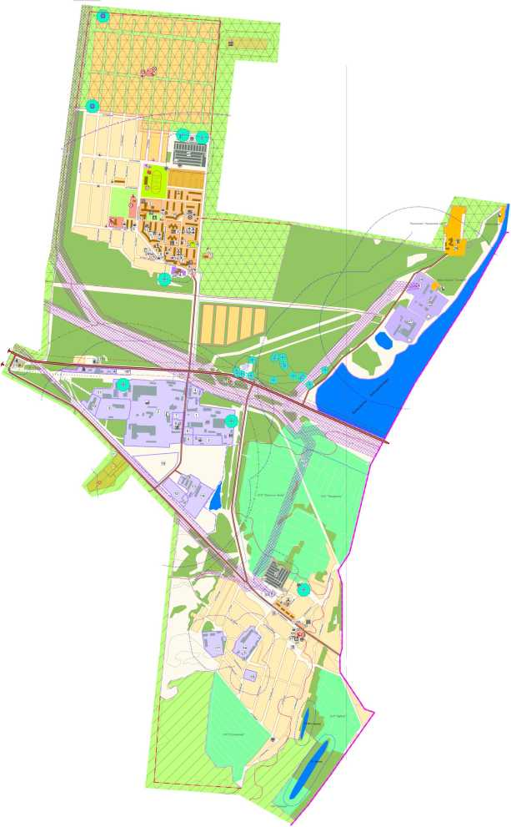

Рисунок 1 - Схема градостроительного зонирования МО «Нововолковское»

Услуги по водоснабжению в МО «Нововолковское» оказывает ООО «Коммуналь­ные сети». У водоснабжающей организации имеется лицензия на пользование недрами серия ИЖВ № 01387 ВЭ от 28.10.2008г. Обслуживание сетевого хозяйства, текущие ре­монты основного и вспомогательного оборудования систем водоснабжения, капитальные ремонты насосных агрегатов и скважин выполняются персоналом водоснабжающей орга­низации ООО «Коммунальные сети».

АНО «Агентство по энергосбережению УР»

- 21 -

СХЕМА ВОДОСНАБЖЕНИЯ И ВОДООТВЕДЕНИЯ МУНИЦИПАЛЬНОГО ОБРАЗОВАНИЯ

«НОВОВОЛКОВСКОЕ» ВОТКИНСКОГО РАЙОНА УДМУРТСКОЙ РЕСПУБЛИКИ на период 2016-2026 гг.

* 1. Описание системы и структуры водоснабжения, технологических и эксплуатационных зон, территорий, не охваченных централизованными системами водоснабжения

Население МО «Нововолковское» снабжается водой как из подземных источников водоснабжения - артезианские скважины, колодцы, так и с поверхностного источника во­доснабжения - Воткинское водохранилище. Система водоснабжения поселения находит­ся в хозяйственном ведении ООО «Коммунальные сети» и делится на централизованное и нецентрализованное водоснабжение.

Централизованная система водоснабжения призвана обеспечить забор воды из ис­точника водоснабжения, осуществить подъем, обработку (при необходимости) и подачу потребителю по распределительной системе трубопроводов. Данная система расположена в п. Новый.

На рисунке 2 представлена принципиальная схема централизованной системы во­доснабжения:

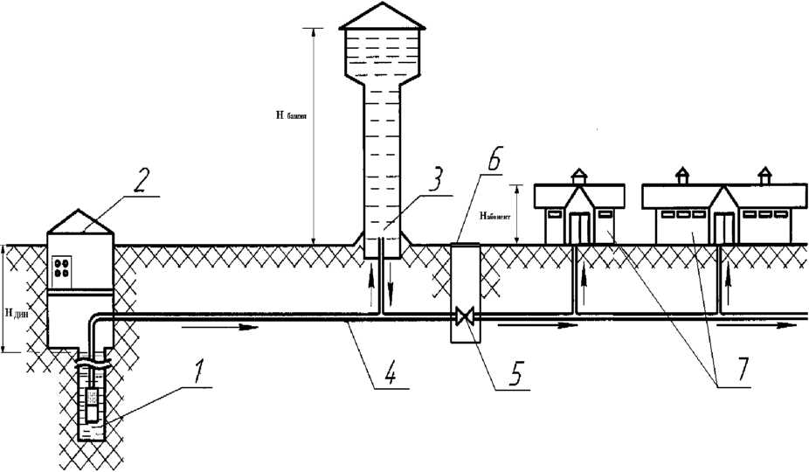

1 — артезианская скважина; 2 — павильон; 3 — водонапорная башня; 4 — водо­проводная сеть; 5 — запорная арматура; 6 — водопроводный колодец; 7 — потребители (абоненты).

Рисунок 2 - Принципиальная схема системы водоснабжения МО «Нововолковское»

АНО «Агентство по энергосбережению УР»

- 22 -

СХЕМА ВОДОСНАБЖЕНИЯ И ВОДООТВЕДЕНИЯ МУНИЦИПАЛЬНОГО ОБРАЗОВАНИЯ

«НОВОВОЛКОВСКОЕ» ВОТКИНСКОГО РАЙОНА УДМУРТСКОЙ РЕСПУБЛИКИ на период 2016-2026 гг.

Централизованная система водоснабжения МО «Нововолковское» представляет собой комплекс инженерно-технических сооружений, предназначенный для обеспечения потребителей подключенных к данной сети водой в требуемых объемах и требуемого ка­чества. В данный комплекс сооружений входят:

* Артезианские скважины;
* Водонапорные башни;
* Насосная станция;
* Сети водоснабжения;
* Водоразборные устройства расположенные на сетях;
* Водопроводные колодцы с запорной и регулирующей арматурой.

Артезианская скважина - это водоисточник техногенного происхождения, предна­значенный для эксплуатации природных вод, расположенных на значительной глубине между водоупорными слоями. Конструктивно артезианские скважины состоят из обсад­ных колонн, фильтровой колонны (фильтра), отстойника, водоподъемных труб и насосно­го агрегата. Основными техническими характеристиками скважин являются:

* Дебит скважины - максимально возможная производительность скважины (ку­бометров или литров в час).
* Статический уровень - исходное расстояние от поверхности земли до уровня подземных вод (зеркала воды) в скважине, не нарушенное откачкой.
* Динамический уровень - это установившийся постоянный уровень воды в сква­жине при её активной работе. Динамический уровень устанавливается, когда приток воды в скважину становится равен оттоку, т.е. когда её дебит равен про­изводительности работающего насоса.

Водонапорные башни представляют собой сварную листовую конструкцию с кры­шей и днищем. Башни закрепляются на монолитном железобетонном фундаменте посред­ством закладных и соединительных деталей. Назначение водонапорных башен, это регу­лирование напора и расхода воды в водопроводной сети, хранения ограниченного резерв­ного и противопожарного запасов воды и выравнивания графика работы насосных агрега­тов артезианских скважин. Регулирующая роль водонапорной башни заключается в том, что в часы уменьшения водопотребления избыток воды, подаваемой артезианскими сква­жинами, накапливается в водонапорной башне и расходуется из нее в часы увеличенного водопотребления.

Сети водоснабжения представляют собой систему трубопроводов с сооружениями и устройствами предназначенную для подачи воды к местам ее потребления (абонентам).

АНО «Агентство по энергосбережению УР»

- 23 -

СХЕМА ВОДОСНАБЖЕНИЯ И ВОДООТВЕДЕНИЯ МУНИЦИПАЛЬНОГО ОБРАЗОВАНИЯ

«НОВОВОЛКОВСКОЕ» ВОТКИНСКОГО РАЙОНА УДМУРТСКОЙ РЕСПУБЛИКИ на период 2016-2026 гг.

Водоразборные устройства на сетях представляют собой водоразборные колонки (применяются при отсутствии домовых водопроводных вводов) и пожарные гидранты (устройство для отбора воды из водопроводной сети для тушения пожара).

Водопроводные колодцы представляют собой подземное сооружение на водопро­водной сети, предназначенное для установки арматуры и эксплуатации сети.

Сведения по составу системы водоснабжения для каждого из населенных пунктов МО «Нововолковское» представлены в таблице 1.

Таблица 1 - Состав системы водоснабжения населенных пунктов МО «Нововолковское»

|  |  |  |  |  |  |  |  |  |  |  |
| --- | --- | --- | --- | --- | --- | --- | --- | --- | --- | --- |
| №  п/п | Наименование  населенного  пункта | Кол-во  артезиан­  ских  скважин | | Кол-во  водона­  порных  башен | | Кол-во  вводов  питьевой  воды | Протя­женность сетей во- доснабже- ния, км | Кол-во  участков  водопро­  водных  сетей | Кол-во водопро­водных колодцев и узлов | Кол-во  водораз­  борных  колонок |
| в  рабо­  те | в  ре­  зерве | в  рабо­  те | в  ре­  зерве |
| 1 | п. Новый | 3 | 1 | 3 | 0 | 408 | 14,512 | 742 | 316 | 1 |

Территория всего МО «Нововолковское» входит в зону эксплуатационной ответст­венности ООО «Коммунальные сети».

* 1. Описание технологических зон водоснабжения, зон централизованного и не централизованного водоснабжения, а также территорий не охваченных центра­лизованными системами водоснабжения

Территория МО «Нововолковское» делится на три технологические зоны водо­снабжения, совпадающих с границами населенного пункта обеспеченного централизован­ной системой водоснабжения, а именно п. Новый.

Нецентрализованное водоснабжение - это удовлетворение потребностей в воде по средствам сооружений и устройств, технологически не связанных с централизованной системой холодного водоснабжения. К данному виду относятся п. Новый - Волковская часть: ул. Октябрьская, ул. Камская, ул. Береговая, где в качестве источников водоснаб­жения используются колодцы предназначенные для общего пользования и частные арте­зианские скважины предназначенные для пользования ограниченного круга лиц.

* 1. Описание результатов технического обследования централизованных систем водоснабжения
     1. Описание состояния существующих источников водоснабжения

АНО «Агентство по энергосбережению УР»

- 24 -

СХЕМА ВОДОСНАБЖЕНИЯ И ВОДООТВЕДЕНИЯ МУНИЦИПАЛЬНОГО ОБРАЗОВАНИЯ

«НОВОВОЛКОВСКОЕ» ВОТКИНСКОГО РАЙОНА УДМУРТСКОЙ РЕСПУБЛИКИ на период 2016-2026 гг.

Технические характеристики существующих источников водоснабжения МО «Но­воволковское» представлены в таблице 2.

АНО «Агентство по энергосбережению УР»

- 25 -

СХЕМА ВОДОСНАБЖЕНИЯ И ВОДООТВЕДЕНИЯ МУНИЦИПАЛЬНОГО ОБРАЗОВАНИЯ «НОВОВОЛКОВСКОЕ» ВОТКИНСКОГО РАЙОНА УДМУРТСКОЙ

РЕСПУБЛИКИ на период 2016-2026 гг.

Таблица 2 - Технические характеристики существующих источников водоснабжения

|  |  |  |  |  |  |  |  |  |  |  |  |
| --- | --- | --- | --- | --- | --- | --- | --- | --- | --- | --- | --- |
| №  п/  п | №, месторасположение скважины | Год вво­да в экс- плуата- цию | За­  бой,  м | Конструкция скважин, диаметр, мм / интервал спуска, м | | | Марка на­сосного агрегата (глубина погруже­ния, м) | Дебит скважи­ны, м3/ч (л/с) | Пони­  жение  уровня,  м | Удель­  ный  дебит,  л/с | Макси­мально возмож­ный де­бит,  м3/сут |
| кондук­  тор | эксплуата­  ционная  колонна | фильтр  (рабочая  часть) |
| 1 | п. Новый ул. Северная 2 №3275а (основная) | 1995 | 140 | 325/0-20 | 219/20-140 | 219/70-75, 86-90, 110­115 | ЭЦВ 6-10­140 | 6,25 | 30 | 0,056 | 150 |
| 2 | п. Новый ул. Северная 3 №3276 (резервная) | 1995 | 125 | 325/0-22 | 219/6-125 | 219/74­  84,94­  96,110-115 | ЭЦВ 6-10­140 | 6 | 35 | 0,648 |
| 3 | п. Новый ул. Л.Чайкиной 5а №3136 (водоразбор­ная колонка) | 1989 | 100 | 325/0-33 | 168/30-100 | 168/34­  40,83-97 | ЭЦВ 6-10­110 | 6,25 | 31 | 0,1 | 150 |
| 4 | п. Новый ул. Северная 1 №3275 (наблюдательная) | 1995 | 125 | 325/0-22 | 219/6-125 | 217/74­  84,94­  96,110-115 | ЭЦВ 6-10­140 | 6,55 | 30 | 1,67 | - |
| 5 | ПВНС | 2011 | - | - | - | - | К100-80-  160 | - | - | - | - |

АНО «Агентство по энергосбережению УР»

- 26 -

СХЕМА ВОДОСНАБЖЕНИЯ И ВОДООТВЕДЕНИЯ МУНИЦИПАЛЬНОГО ОБРАЗОВАНИЯ

«НОВОВОЛКОВСКОЕ» ВОТКИНСКОГО РАЙОНА УДМУРТСКОЙ РЕСПУБЛИКИ на период 2016-2026 гг.

Напорные характеристики насосных агрегатов представлены на рисунке 3 и 4.

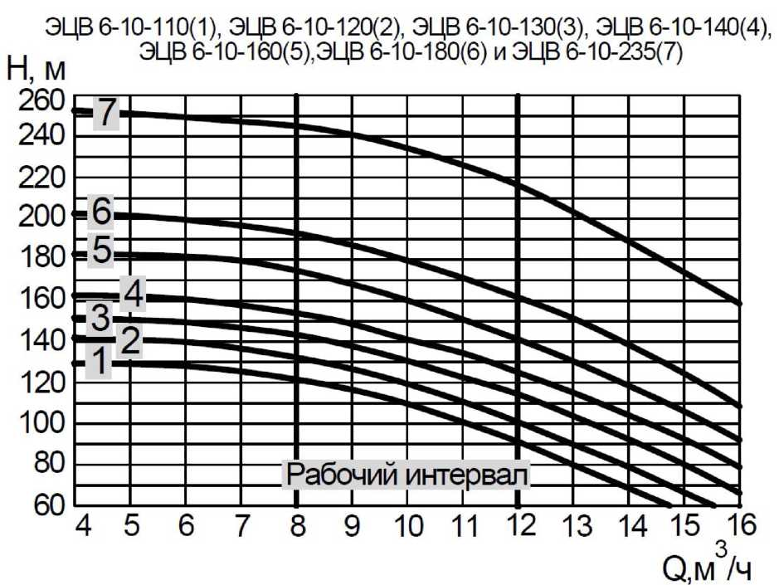

Рисунок 3 - Напорная характеристика насосных агрегатов марки ЭЦВ

АНО «Агентство по энергосбережению УР»

- 27 -

СХЕМА ВОДОСНАБЖЕНИЯ И ВОДООТВЕДЕНИЯ МУНИЦИПАЛЬНОГО ОБРАЗОВАНИЯ

«НОВОВОЛКОВСКОЕ» ВОТКИНСКОГО РАЙОНА УДМУРТСКОЙ РЕСПУБЛИКИ на период 2016-2026 гг.

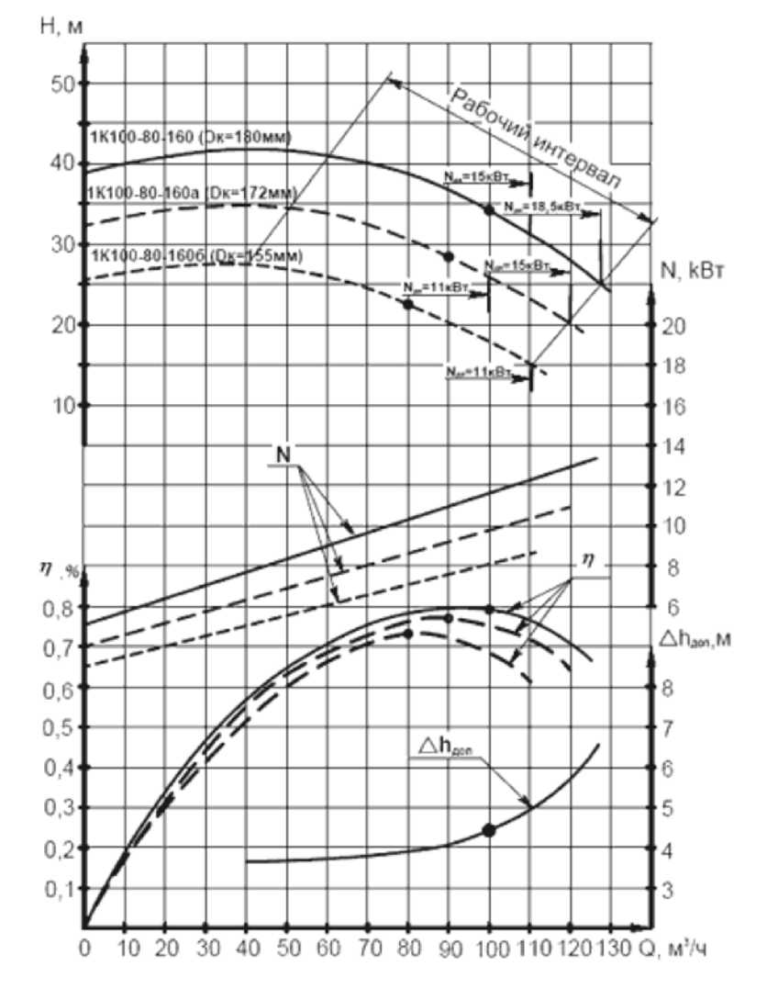

Рисунок 4 - Напорная характеристика насосных агрегатов марки К100-80-160 Зоны санитарной охраны источников водоснабжения разработаны в соответствии с требованиями СНиП 2.04.02-84 и СанПиН 2.1.4.1110-02. ЗСО предусматриваются на пло­щадках резервуаров, вдоль магистральных водоводов, а также вокруг источников водо­снабжения. В границах установленных поясов ЗСО проводятся мероприятия, согласно СНиП 2.04.02-84 и СанПиН 2.1.4.1110-02. Основной целью создания и обеспечения режи­ма в ЗСО является санитарная охрана от загрязнения источников водоснабжения и водо­проводных сооружений, а также территорий, на которых они расположены.

АНО «Агентство по энергосбережению УР»

- 28 -

СХЕМА ВОДОСНАБЖЕНИЯ И ВОДООТВЕДЕНИЯ МУНИЦИПАЛЬНОГО ОБРАЗОВАНИЯ

«НОВОВОЛКОВСКОЕ» ВОТКИНСКОГО РАЙОНА УДМУРТСКОЙ РЕСПУБЛИКИ на период 2016-2026 гг.

1. Оценка эффективности работы источников водоснабжения

Оценка эффективности работы источника водоснабжения проведена на основе сравнительного анализ паспортных данных артезианских скважин с фактическими экс­плуатационными характеристиками. Фактические характеристики источника водоснабже­ния были определены в ходе проведенных инструментальных замеров по средствам сле­дующего парка оборудования:

* Ультразвуковой расходомер Portoflow 330;
* Электрический уровнемер ЭУ-100;
* Лазерный дальномер Leica Disto D3;
* Толщиномер ультразвуковой Ultrasonic thickness gauge А1209;
* Токоизмерительные клещи Clamp meter M266.

Результаты проведенных замеров представлены в таблице 3:

АНО «Агентство по энергосбережению УР»

- 29 -

СХЕМА ВОДОСНАБЖЕНИЯ И ВОДООТВЕДЕНИЯ МУНИЦИПАЛЬНОГО ОБРАЗОВАНИЯ «НОВОВОЛКОВСКОЕ» ВОТКИНСКОГО РАЙОНА УДМУРТСКОЙ

РЕСПУБЛИКИ на период 2016-2026 гг.

Таблица 3 - Результаты инструментального обследования существующих источников водоснабжения

|  |  |  |  |  |  |  |  |  |  |  |  |  |  |  |  |  |
| --- | --- | --- | --- | --- | --- | --- | --- | --- | --- | --- | --- | --- | --- | --- | --- | --- |
|  | Населенный  пункт | Марка на­соса | Мощ  ность  дви­  гате­  ля,  кВт | Вы­сота баш ни, м | Замеренный уровень во­ды, м | | Дав-  ле- ние по мано мет­ру, м | Заме  рен-  ный  рас­  ход,  м3/ч | На-  пря  же-  ние,  В | Сила тока, А | | | Мар  ка  счет  чика  воды | Авто-  мати-  ка | Обогрев | Примечание |
| ди­  нами-  чес-  кий | ста­  ти-  чес-  кий | I1 | I2 | I3 |
| 1 | п. Новый №3275 (на­блюдательная) | ЭЦВ 6-10­140 | 6,3 | 23,5 | - | - | - | - | - | - | - | - | нет | - | - | Не эксплуатируется |
| 2 | п. Новый №3276 (ре­зервная) | ЭЦВ 6-10­140 | 6,3 | 23,5 | 73 | н/д | 20 | 11,2 | 427 | 16 | 16,  4 | 16,  1 | Т0  ВГ | ЭКМ | - | Работа в сеть |
| 3 | п. Новый №3136 (водо­разборная ко­лонка) | ЭЦВ 6-10­110 | 5,5 | 3,5 | 23 | н/д | - | 7,65 | 405 | 10,  1 | 9,9 | 9,3 | Т0  ВГ | Элек­  троды  уров­  ня | ПЭТ- 2шт. с датчиком темпера­туры | Работа в емкость |
| 4 | п. Новый ул. №3275а (ос­новная) | ЭЦВ 6-10­140 | 6,3 | 23,5 | 68 | н/д | 20 | 10,4 | 427 | 17,  7 | 17,  3 | 17,  5 | Т0  ВГ | ЭКМ | - | Работа в сеть |
| 5 | ПВНС | К100-80-  160 | 15 | - | - | - | 53 | н/д | - | 13 | 13 | 13 | ВТ-  50Х | ЧРП | - | Работа в сеть. Дав­ление до н.а.34м, после н.а. 53м |

АНО «Агентство по энергосбережению УР»

- 30 -

СХЕМА ВОДОСНАБЖЕНИЯ И ВОДООТВЕДЕНИЯ МУНИЦИПАЛЬНОГО ОБРАЗОВАНИЯ

«НОВОВОЛКОВСКОЕ» ВОТКИНСКОГО РАЙОНА УДМУРТСКОЙ РЕСПУБЛИКИ на период 2016-2026 гг.

Фактическая мощность потребляемая насосными агрегатами определяется по фор­муле:

N = V3*U * I *cos^

где,

и - напряжение, В I - сила тока, А

cos ф - коэффициент мощности

Полезная мощность насосного агрегата определяется по формуле:

**Nn** = р* **g**\***Q**\***H**

где,

р - плотность воды, кг/м3 g - гравитационная постоянная, м/с2

Q - расход воды, м3/час H - напор, м.вод.ст.

Коэффициент полезного действия насосного агрегата определяется соотношением полезной мощности к фактической:

N



Результаты полученных расчетов представлены в таблице 4: Таблица 4 - Оценка эффективности работы источников водоснабжения

|  |  |  |  |  |
| --- | --- | --- | --- | --- |
| Наименование, номер скважины | Фактическая  мощность,  кВт | Полезная  мощность,  кВт | КПД,  % | Удельное по­требление эл. энергии, кВт.час/м3 |
| п. Новый №3275а (основная) | 9 | 2,6 | 29 | 0,87 |
| п. Новый №3276 (резервная) | 8,3 | 3 | 36 | 0,74 |
| п. Новый №3136 (водоразборная колонка) | 4,6 | 0,6 | 12,5 | 0,61 |
| п. Новый №3275 (наблюдательная) | - | - | - | - |
| ПВНС | 7,7 | 4,9 | 63 | 0,086 |

АНО «Агентство по энергосбережению УР»

- 31 -

СХЕМА ВОДОСНАБЖЕНИЯ И ВОДООТВЕДЕНИЯ МУНИЦИПАЛЬНОГО ОБРАЗОВАНИЯ

«НОВОВОЛКОВСКОЕ» ВОТКИНСКОГО РАЙОНА УДМУРТСКОЙ РЕСПУБЛИКИ на период 2016-2026 гг.

Величина КПД артезианских скважин, как видно из таблицы, варьируется от 12,5%  
до 36%. Максимальный заявленный заводом изготовителем КПД для агрегатов марки  
ЭЦВ достигает 55-60 %. Как видно из проведенного анализа, рассмотренные скважины  
работают с низким КПД. Низкая эффективность работы обусловлена не соответствием  
напорной характеристики насосных агрегатов характеристике сети, т.е. существующие  
насосные агрегаты работают за пределами рабочей зоны напорной характеристики.

Анализ изменения показателя энергоэффективности в течение года, провести не  
представляется возможным в виду отсутствия достоверных сведений по объемам пода-  
ваемой воды с источников водоснабжения. Приборный учет не организован, расчетная  
величина объемов подаваемой воды является не объективной, что подтверждают ниже-  
приведенные диаграммы.

Динамика изменения показателя энергоэффективности, объемов подаваемой воды  
и потребляемой электроэнергии по скважинам представлена на рисунках 6 - 11. Сведения  
предоставлены водоснабжающей организацией на основании бухгалтерского учета.

45  
40  
35  
30  
25  
20  
15  
10  
5  
0

|  |  |  |  |  |  |
| --- | --- | --- | --- | --- | --- |
| 1 1тыс. м3 | 25,19 | 31,8 | 35,5 | 27,3 | 29,8 |
| 1 1тыс. кВТ*час | 22,46 | 38,33 | 36,1 | 30,9 | 28,7 |
| кВт*час/м3 | 0,8916 | 1,2053 | 1,0169 | 1,1319 | 0,9631 |

Рисунок 5 - Динамика изменения объемов потребления энергоресурсов скважиной №3275а п. Новый ул.Северная 2 за период с 2011-2015 гг.

1,40

1,20

1,00

0,80

0,60

0,40

0,20

0,00

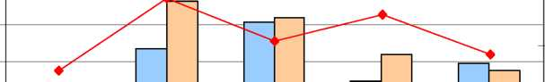

2011

2012

2013

2014

2015

АНО «Агентство по энергосбережению УР»

- 32 -

СХЕМА ВОДОСНАБЖЕНИЯ И ВОДООТВЕДЕНИЯ МУНИЦИПАЛЬНОГО ОБРАЗОВАНИЯ

«НОВОВОЛКОВСКОЕ» ВОТКИНСКОГО РАЙОНА УДМУРТСКОЙ РЕСПУБЛИКИ на период 2016-2026 гг.

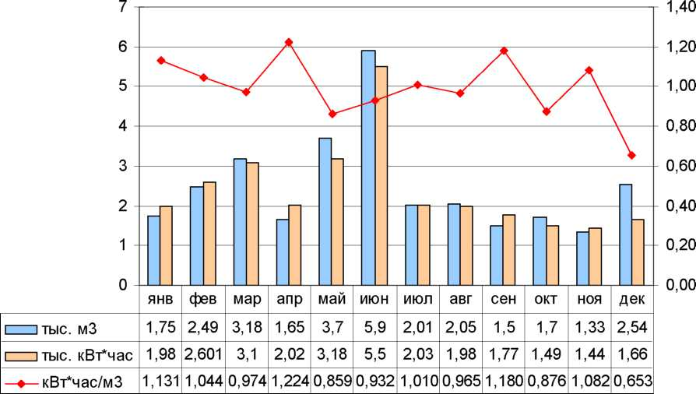

Рисунок 6 - Динамика сезонного изменения объемов потребления электроэнергии сква­жиной №3275а п. Новый ул.Северная 2 за 2015 г.

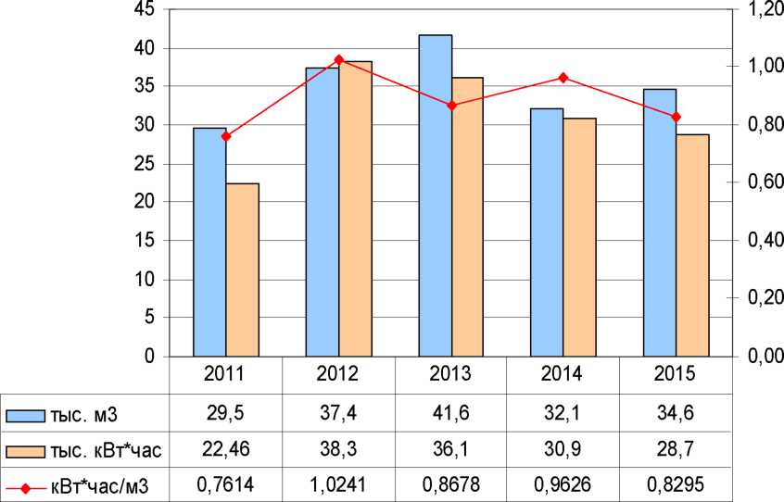

Рисунок 7 - Динамика изменения объемов потребления энергоресурсов скважиной №3276 п. Новый ул. Северная 3 за период с 2011-2015 гг.

АНО «Агентство по энергосбережению УР»

- 33 -

СХЕМА ВОДОСНАБЖЕНИЯ И ВОДООТВЕДЕНИЯ МУНИЦИПАЛЬНОГО ОБРАЗОВАНИЯ

«НОВОВОЛКОВСКОЕ» ВОТКИНСКОГО РАЙОНА УДМУРТСКОЙ РЕСПУБЛИКИ на период 2016-2026 гг.

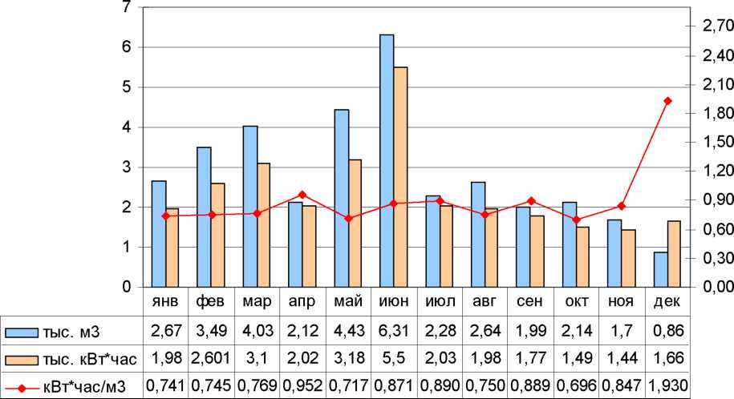

Рисунок 8 - Динамика сезонного изменения объемов потребления электроэнергии сква­жиной №3276 п. Новый ул. Северная 3 за 2015 г.

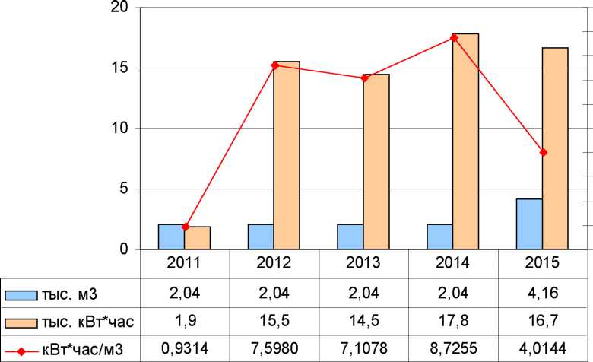

10,00

9.00

8.00

7.00

6.00

5.00

4.00

3.00

1. 1,00 0,00

Рисунок 9 - Динамика изменения объемов потребления энергоресурсов скважиной №3136 п. Новый ул.Л.Чайкиной 5а за период с 2011-2015 гг.

АНО «Агентство по энергосбережению УР»

- 34 -

СХЕМА ВОДОСНАБЖЕНИЯ И ВОДООТВЕДЕНИЯ МУНИЦИПАЛЬНОГО ОБРАЗОВАНИЯ

«НОВОВОЛКОВСКОЕ» ВОТКИНСКОГО РАЙОНА УДМУРТСКОЙ РЕСПУБЛИКИ на период 2016-2026 гг.

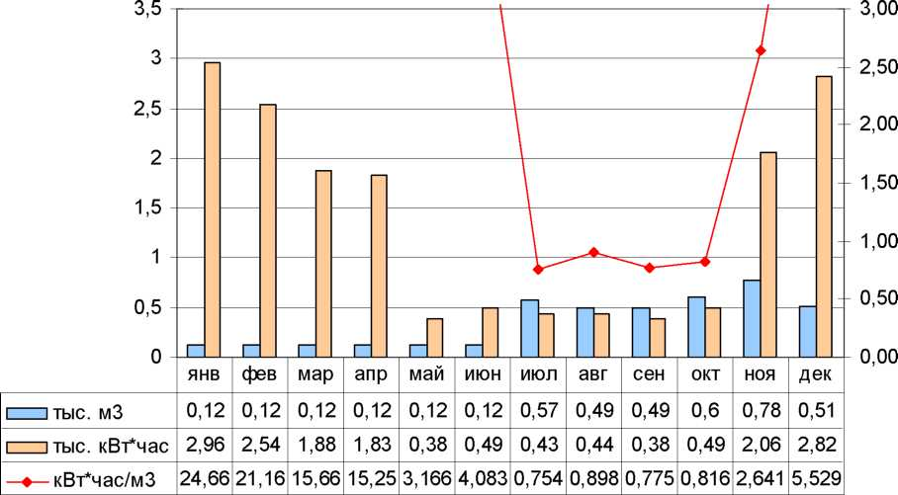

Рисунок 10 - Динамика сезонного изменения объемов потребления электроэнергии сква­жиной №3136 п. Новый ул.Л.Чайкиной 5а за 2015 г.

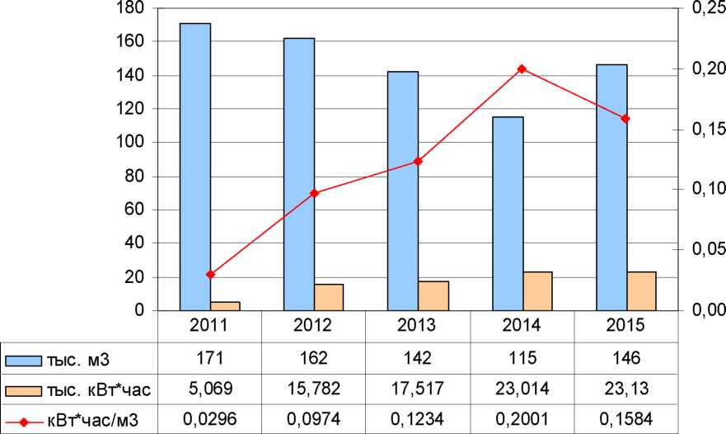

Рисунок 11 - Динамика сезонного изменения объемов потребления электроэнергии ПВНС

за период 2011-2015 гг.

Из представленных диаграмм видно, что применяемые расчетные методы объемов подаваемой воды не позволяют достоверно определять производительность источников водоснабжения и следовательно показатель энергоэффективности. При этом для ряда ис­точников водоснабжения имеет место несвоевременное снятие показаний с приборов уче­

АНО «Агентство по энергосбережению УР»

- 35 -

СХЕМА ВОДОСНАБЖЕНИЯ И ВОДООТВЕДЕНИЯ МУНИЦИПАЛЬНОГО ОБРАЗОВАНИЯ

«НОВОВОЛКОВСКОЕ» ВОТКИНСКОГО РАЙОНА УДМУРТСКОЙ РЕСПУБЛИКИ на период 2016-2026 гг.

та электроэнергии. Необходимо организовать своевременное снятие показаний с прибор­ного учета, что позволит не только достоверно определять показатель энергоэффективно­сти скважин, но и провести анализ динамики изменения данного показателя с выявлением потенциала экономии энергоресурсов.

На основании общей динамики потребления электроэнергии видно, что пиковое потребление приходится на летний период. Данный факт обусловлен следствием увеличе­ния объемов потребления воды абонентами в данный период.

1. Сооружения очистки и подготовки воды, соответствие качества питьевой воды требованиям нормативных документов

На территории МО «Нововолковское» очистные сооружения водоподготовки от­сутствуют. Расположенные на территории источники обладают водой питьевого качества, не требующей сложных водоочистных и водоподготовительных сооружений для дости­жения качества воды соответствующего СанПиН 2.1.4.1074-01. Вода, подаваемая потре­бителям, поступает в водопроводную сеть непосредственно из артезианских скважин, ли­бо через накопительные емкости (водопроводные башни), а также с поверхностного ис­точника водоснабжения

В соответствии с протоколами количественного химического анализа подземных вод МО «Нововолковское», представленными на рисунках 12 - 18, на артезианской сква­жины № 3275(наблюдательная) выявлено превышение по концентрации радона. В соот­ветствии с представленными протоколами результаты анализов составили 74,9 Бк/кг, при нормативе ПДК по СанПин - не более 60 Бк/кг.

В соответствии с протоколами отбора проб воды из водопроводных сетей показа­тели соответствуют норме.

Результаты бактериологического анализа воды на источниках водоснабжения и во­допроводной сети представлены на рисунках 12 - 18, превышения концентрации не выяв­лены.

АНО «Агентство по энергосбережению УР»

- 36 -

СХЕМА ВОДОСНАБЖЕНИЯ И ВОДООТВЕДЕНИЯ МУНИЦИПАЛЬНОГО ОБРАЗОВАНИЯ «НОВОВОЛКОВСКОЕ» ВОТКИНСКОГО РАЙОНА УДМУРТСКОЙ

РЕСПУБЛИКИ на период 2016-2026 гг.

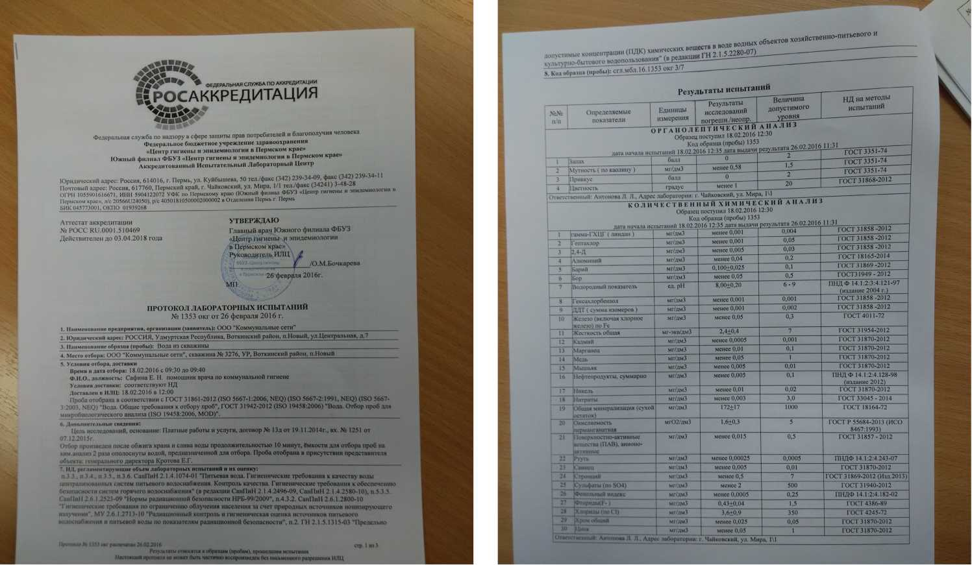

Рисунок 12 - Результаты количественного химического анализа подземных вод п. Новый

АНО «Агентство по энергосбережению УР»

- 37 -

*шш*

СХЕМА ВОДОСНАБЖЕНИЯ И ВОДООТВЕДЕНИЯ МУНИЦИПАЛЬНОГО ОБРАЗОВАНИЯ «НОВОВОЛКОВСКОЕ» ВОТКИНСКОГО РАЙОНА УДМУРТСКОЙ

РЕСПУБЛИКИ на период 2016-2026 гг.

Рисунок 13 - Результаты количественного химического анализа подземных вод п. Новый

АНО «Агентство по энергосбережению УР»

- 38 -

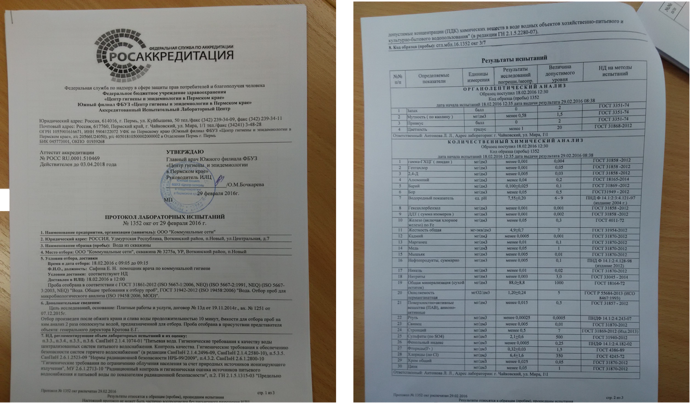

СХЕМА ВОДОСНАБЖЕНИЯ И ВОДООТВЕДЕНИЯ МУНИЦИПАЛЬНОГО ОБРАЗОВАНИЯ «НОВОВОЛКОВСКОЕ» ВОТКИНСКОГО РАЙОНА УДМУРТСКОЙ

РЕСПУБЛИКИ на период 2016-2026 гг.

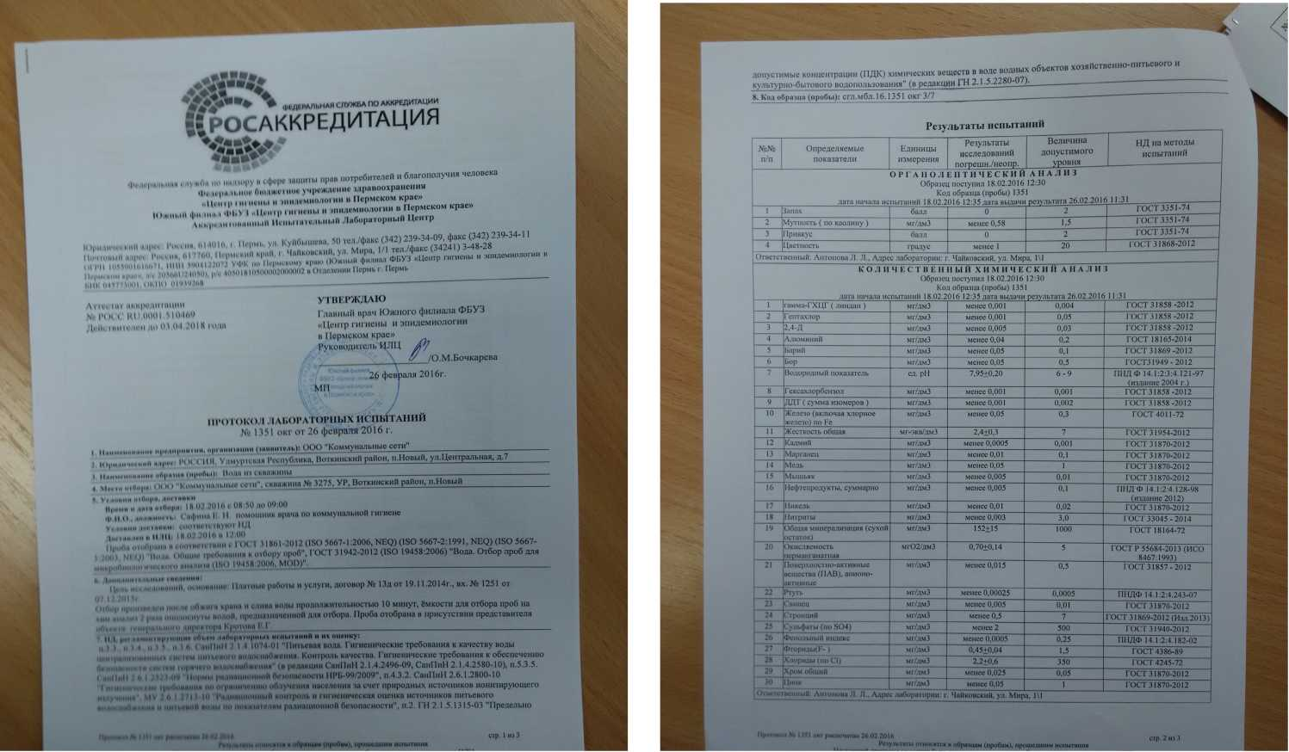

Рисунок 14 - Результаты количественного химического анализа подземных вод п. Новый

АНО «Агентство по энергосбережению УР»

- 39 -

СХЕМА ВОДОСНАБЖЕНИЯ И ВОДООТВЕДЕНИЯ МУНИЦИПАЛЬНОГО ОБРАЗОВАНИЯ «НОВОВОЛКОВСКОЕ» ВОТКИНСКОГО РАЙОНА УДМУРТСКОЙ

РЕСПУБЛИКИ на период 2016-2026 гг.

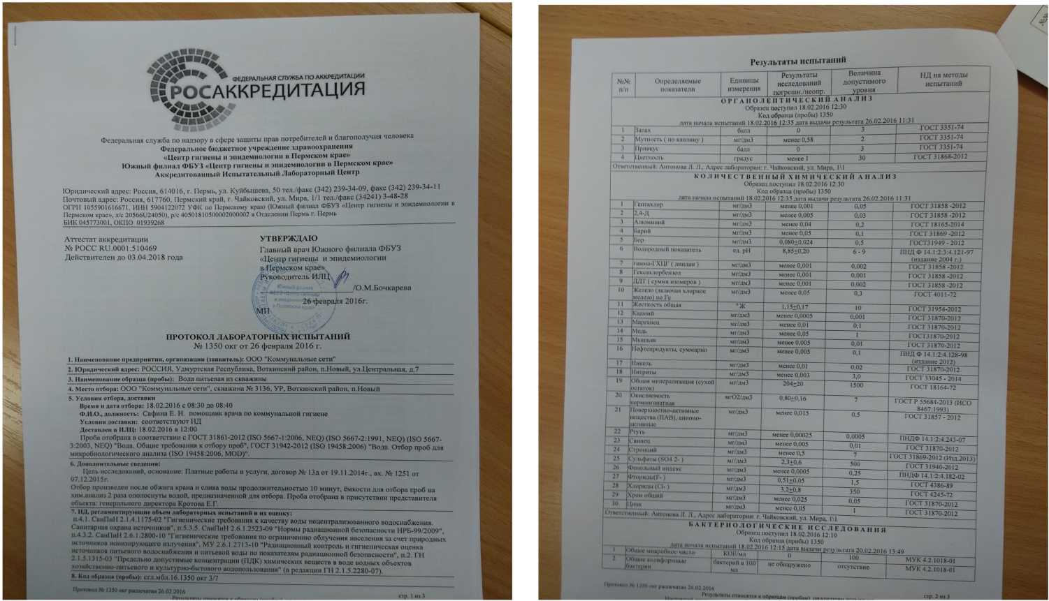

Рисунок 15 - Результаты количественного химического анализа подземных вод п. Новый

АНО «Агентство по энергосбережению УР»

- 40 -

СХЕМА ВОДОСНАБЖЕНИЯ И ВОДООТВЕДЕНИЯ МУНИЦИПАЛЬНОГО ОБРАЗОВАНИЯ «НОВОВОЛКОВСКОЕ» ВОТКИНСКОГО РАЙОНА УДМУРТСКОЙ

РЕСПУБЛИКИ на период 2016-2026 гг.

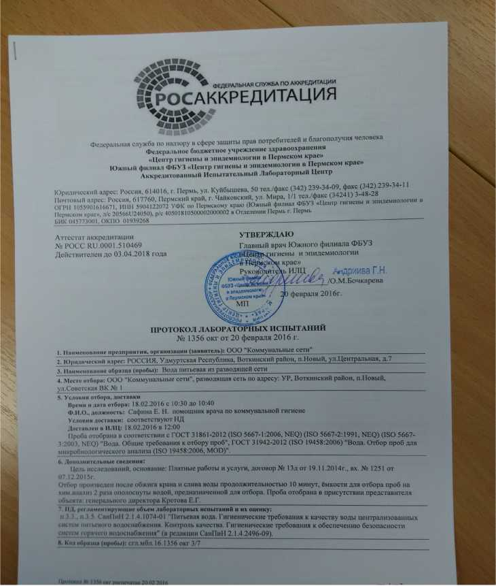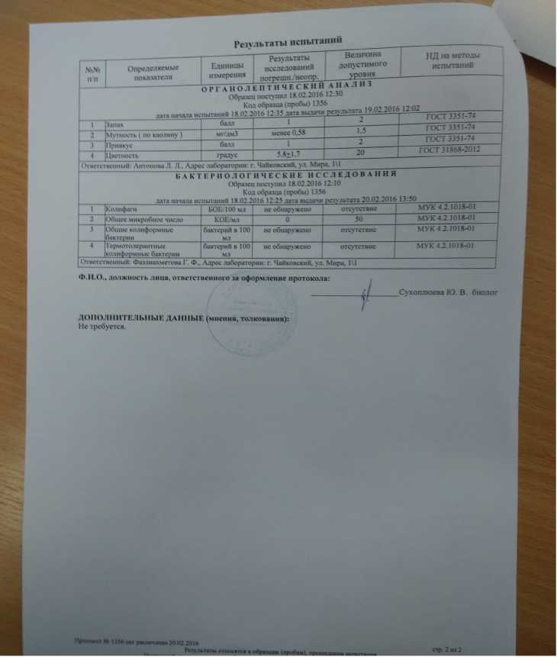

Рисунок 16 - Результаты химического анализа воды в водопроводной сети п. Новый, ул. Советская ВК №1

АНО «Агентство по энергосбережению УР»

- 41 -

СХЕМА ВОДОСНАБЖЕНИЯ И ВОДООТВЕДЕНИЯ МУНИЦИПАЛЬНОГО ОБРАЗОВАНИЯ «НОВОВОЛКОВСКОЕ» ВОТКИНСКОГО РАЙОНА УДМУРТСКОЙ

РЕСПУБЛИКИ на период 2016-2026 гг.

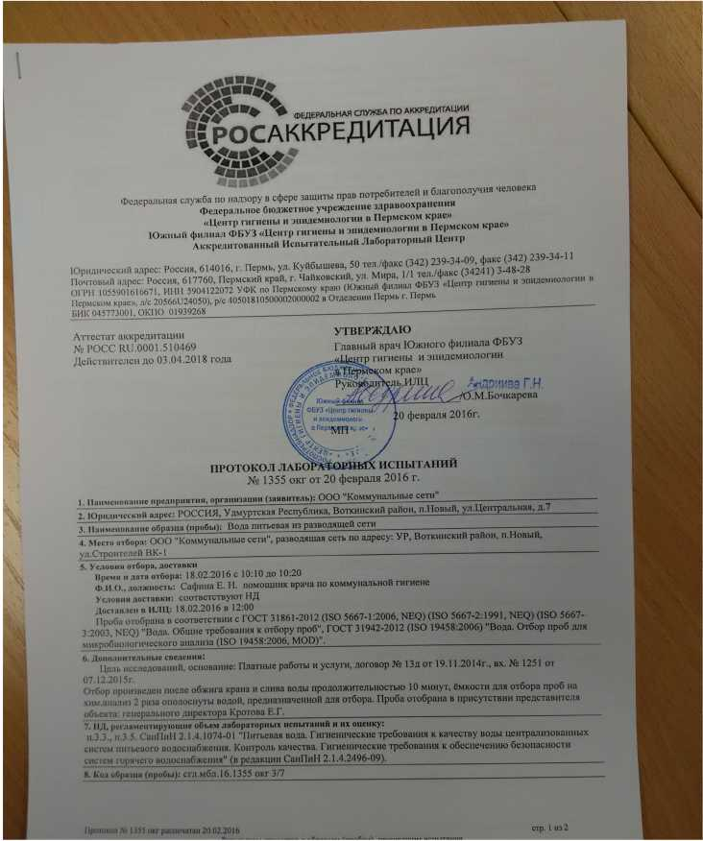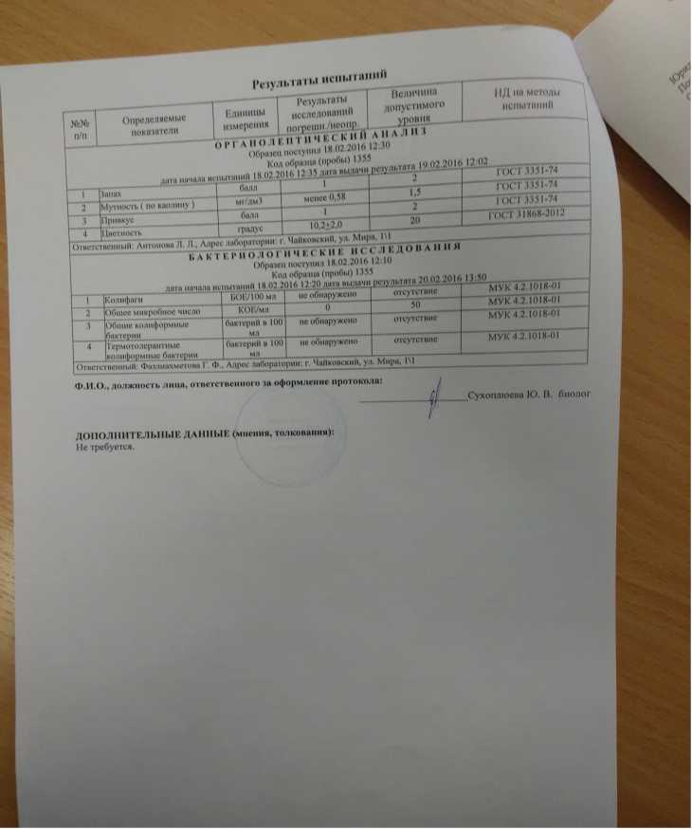

Рисунок 17 - Результаты химического анализа воды в водопроводной сети п. Новый, ул. Строителей ВК-1

АНО «Агентство по энергосбережению УР»

- 42 -

СХЕМА ВОДОСНАБЖЕНИЯ И ВОДООТВЕДЕНИЯ МУНИЦИПАЛЬНОГО ОБРАЗОВАНИЯ «НОВОВОЛКОВСКОЕ» ВОТКИНСКОГО РАЙОНА УДМУРТСКОЙ

РЕСПУБЛИКИ на период 2016-2026 гг.

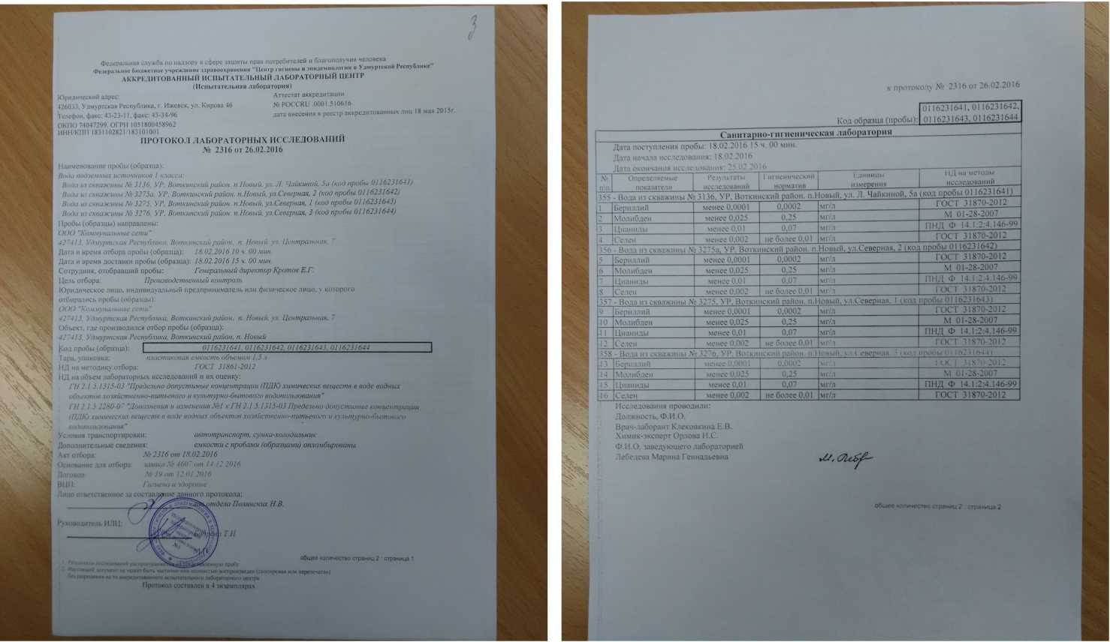

Рисунок 18 - Результаты бактериологического анализа воды на источниках водоснабжения и водопроводной сети

АНО «Агентство по энергосбережению УР»

- 43 -

СХЕМА ВОДОСНАБЖЕНИЯ И ВОДООТВЕДЕНИЯ МУНИЦИПАЛЬНОГО ОБРАЗОВАНИЯ

«НОВОВОЛКОВСКОЕ» ВОТКИНСКОГО РАЙОНА УДМУРТСКОЙ РЕСПУБЛИКИ на период 2016-2026 гг.

1. Описание состояния и функционирования водопроводных сетей

Снабжение абонентов холодной питьевой водой осуществляется через централизо­ванную систему сетей водопровода. Общая протяженность сетей МО «Нововолковское» составляет - 14,512 км. Количество участков сетей - 729. По видам материалов сети под­разделяются на стальные, чугунные и полиэтиленовые. Основная часть водопроводных сетей состоит из полиэтиленовых труб. Стальные и чугунные сети имеют сверхнорматив­ный износ и при плановых, либо внеплановых ремонтных работах, а также перекладке или строительстве новых трубопроводов применяются полиэтиленовые трубы. Современные материалы трубопроводов имеют значительно больший срок службы и более качествен­ные технические и эксплуатационные характеристики. Полимерные материалы не под­вержены коррозии, поэтому им не присущи недостатки и проблемы при эксплуатации ме­таллических труб. На них не образуются различного рода отложения (химические и био­логические), поэтому гидравлические характеристики труб из полимерных материалов практически остаются постоянными в течение всего срока службы. Трубы из полимерных материалов на порядок легче металлических, поэтому операции погрузки-выгрузки и пе­ревозки обходятся дешевле и не требуют применения тяжелой техники, они удобны в монтаже. Благодаря их относительно малой массе и достаточной гибкости можно прово­дить замены старых трубопроводов полиэтиленовыми трубами бестраншейными спосо­бами.

Сведения по сетям водоснабжения населенных пунктов муниципального образова­ния с разбивкой по материалам трубопроводов представлены в таблице 5.

Таблица 5 - Сведения по водопроводным сетям

|  |  |  |  |  |  |
| --- | --- | --- | --- | --- | --- |
| №  п/п | Материал тру­бопровода | Общая протя­женность, км. | Кол-во  участков  сети | Минимальные и максималь­ные условные диаметры, мм. | Доля материала в общей про­тяженности, % |
| п. Новый | | | | | |
| 1 | Сталь | 4,837 | 243 | 20-150 | 33,26% |
| 2 | Чугун | 3,433 | 172 | 100-200 | 23,61% |
| 3 | Полиэтилен | 6,272 | 314 | 20-300 | 43,13% |
| Всего по МО «Ново­волковское» | | 14,542 | 729 | - | 100,0% |

АНО «Агентство по энергосбережению УР»

- 44 -

СХЕМА ВОДОСНАБЖЕНИЯ И ВОДООТВЕДЕНИЯ МУНИЦИПАЛЬНОГО ОБРАЗОВАНИЯ

«НОВОВОЛКОВСКОЕ» ВОТКИНСКОГО РАЙОНА УДМУРТСКОЙ РЕСПУБЛИКИ на период 2016-2026 гг.

Сведения по износу сетей с разделением по участкам и материалам трубопроводов отсутствуют. Согласно данным, предоставленным водоснабжающей организацией, ава­рийность на сетях водоснабжения п.Новый за 2014 год составила - 8 аварий. Перебои в водоснабжении за этот же период составили - 24 часа. Коэффициент аварийности сетей водоснабжения за 2014 год составил 0,55 аварий/тыс.км..

Доля каждого материала трубопровода в общей протяженности сети МО «Ново­волковское» представлена на рисунке 19:

Полиэтилен

43,1%

Чугун

23,6% Сталь

33,3%

Рисунок 19 - Структура сетей МО «Нововолковское»

Износ существующих сетей водоснабжения МО «Нововолковское» водоснабжаю­щей организацией учитывается суммарный, величина износа на момент разработки схемы чугунных и стальных водопроводов составила - 57%.

Функционирование и эксплуатация водопроводных сетей систем централизованно­го водоснабжения осуществляется на основании «Правил технической эксплуатации сис­тем и сооружений коммунального водоснабжения и канализации», утвержденных прика­зом Госстроя РФ №168 от 30.12.1999г.

АНО «Агентство по энергосбережению УР»

- 45 -

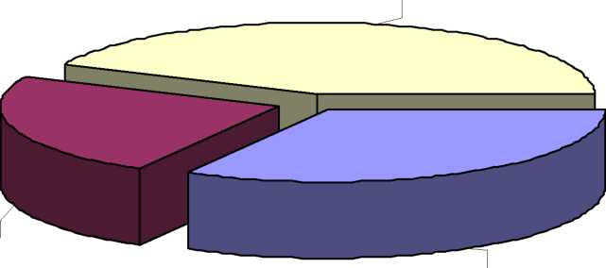

СХЕМА ВОДОСНАБЖЕНИЯ И ВОДООТВЕДЕНИЯ МУНИЦИПАЛЬНОГО ОБРАЗОВАНИЯ

«НОВОВОЛКОВСКОЕ» ВОТКИНСКОГО РАЙОНА УДМУРТСКОЙ РЕСПУБЛИКИ на период 2016-2026 гг.

1. Описание существующих технических и технологических проблем, возни­кающих при водоснабжении МО «Нововолковское», анализ исполнения предписаний ор­ганов, осуществляющих государственный надзор, муниципальный контроль, об устране­нии нарушений, влияющих на качество и безопасность воды
2. АСУ ТП (автоматическая система управления технологическим процессом) систе­мы водоснабжения на территории МО «Нововолковское» отсутствует.
3. Существующие режимы централизованных систем водоснабжения позволяют обеспечить потребителей требуемыми объемами воды в течение всего года, за ис­ключением летнего периода (в период максимального водопотребления). Наблюда­ется дефицит воды для потребителей расположенных в северной части п. Новый.
4. Территории п. Новый, Волковской части представлена индивидуальной жилой за­стройкой с приусадебными участками. Водопроводные сети и водоразборное обо­рудование отсутствуют по ул. Октябрьская, ул. Камская, ул. Береговая. Жители ис­пользуют воду из колодцев, существующих на территории населенного пункта, ли­бо частных скважин.
5. Качество подземных вод по исследованным показателям на источнике водоснаб­жения п.Новый скважина № 3275 не соответствует требованиям СанПиН 2.1.4.1074-01 «Питьевая вода. Гигиенические требования к качеству воды центра­лизованных систем питьевого водоснабжения. В соответствии с протоколами ко­личественного химического анализа подземной воды протоколом № 5100 от
6. г. результат анализа составил 74,9 Бк/кг при нормативе ПДК не более 60 Бк/кг. Отборы проб воды из водопроводной сети соответствуют норме.
7. Расходно-напорная характеристика насосных агрегатов на источниках водоснабже­ния не соответствует характеристике сети агрегаты работают за пределами рабочей зоны с низкой эффективностью. Величина КПД артезианских скважин варьируется от 12,5% до 36%.Максимальный заявленный заводом изготовителем КПД для агре­гатов марки ЭЦВ достигает 55-60 %.
8. Приборный учет объемов подаваемой воды с источников водоснабжения МО «Но­воволковское» имеется на всех артезианских скважинах и на водопроводе с водоза­бора г. Чайковского Пермского края.
9. По видам материалов сети подразделяются на чугунные, стальные и полиэтилено­вые. Основная часть водопроводных сетей состоит из стальных труб. Чугунные и стальные сети имеют сверхнормативный износ, износ некоторых участков достига­ет 100%.

АНО «Агентство по энергосбережению УР»

- 46 -

СХЕМА ВОДОСНАБЖЕНИЯ И ВОДООТВЕДЕНИЯ МУНИЦИПАЛЬНОГО ОБРАЗОВАНИЯ

«НОВОВОЛКОВСКОЕ» ВОТКИНСКОГО РАЙОНА УДМУРТСКОЙ РЕСПУБЛИКИ на период 2016-2026 гг.

1. Сведения по износу сетей с разделением по участкам и материалам трубопроводов отсутствуют. Согласно данным, предоставленным водоснабжающей организацией, аварийность на сетях водоснабжения п.Новый за 2014 год составила - 8 аварии. Перебои в водоснабжении за этот же период составили - 24 час. Коэффициент ава­рийности сетей водоснабжения за 2014 год составил 0,55 аварий/тыс.км.
2. Описание централизованной системы горячего водоснабжения с использо­ванием закрытых систем горячего водоснабжения, отражающее технологические особен­ности указанной системы

Централизованная система горячего водоснабжения на территории МО «Новово- ловское» имеется в п. Новый и состоит из котельной, обеспечивающей горячим водо­снабжением жилые многоквартирные дома по улицам Центральной и Строителей, в кото­рых проживают 4044 человек, а также Нововолковскую СОШ и два детских сада.

Централизованная система горячего водоснабжения в п. Новый в Волковской части отсутствует.

* 1. Описание существующих технических и технологических решений по предотвращению замерзания воды применительно к территории распространения вечномерзлых грунтов

Районы распространения вечномерзлых грунтов определяются схематической кар­той распространения вечномерзлых грунтов (Рисунок 20), в соответствии с инструкцией по проектированию сетей водоснабжения и канализации для районов распространения вечномерзлых грунтов СН 510-78.

АНО «Агентство по энергосбережению УР»

- 47 -

СХЕМА ВОДОСНАБЖЕНИЯ И ВОДООТВЕДЕНИЯ МУНИЦИПАЛЬНОГО ОБРАЗОВАНИЯ

«НОВОВОЛКОВСКОЕ» ВОТКИНСКОГО РАЙОНА УДМУРТСКОЙ РЕСПУБЛИКИ на период 2016-2026 гг.

'* 60* 90* TCP* 123* НО* 1КГМ* 18С* 70*

Рисунок 20 - Схематическая карта распространения вечномерзлых грунтов и сейсмики

МО «Нововолковское» находится вне зоны распространения вечномерзлых грун­тов. Климат Воткинского района умеренно-континентальный с продолжительной холод­ной и многоснежной зимой, теплым летом и двумя переходными сезонами» весной и осе­нью. Сезонная зональность климата (4 времени года) четко выражена. Средняя темпера­тура января -14,6 град. С, июля +18,7 град. С, среднее количество осадков 554 мм в год. Среднегодовая скорость ветра - 3.4 м/с. среднегодовая влажность воздуха - 75%.

91% территории муниципального образования находится в пойменной терассе рек Сива, Кама и Воткинского Водохранилища

На основании сведений предоставленных автономной некоммерческой организаци­ей «Удмуртское агентство по специализированному гидрометобеспечению» составлена таблица среднемесячной температуры почвы на глубинах 0,2; 0,4; 0,8; 1,6 и 3,2 м. Инфор­мация по средней многолетней температуре почвы получена по данным наблюдений на метеостанции Ижевск.

АНО «Агентство по энергосбережению УР»

- 48 -

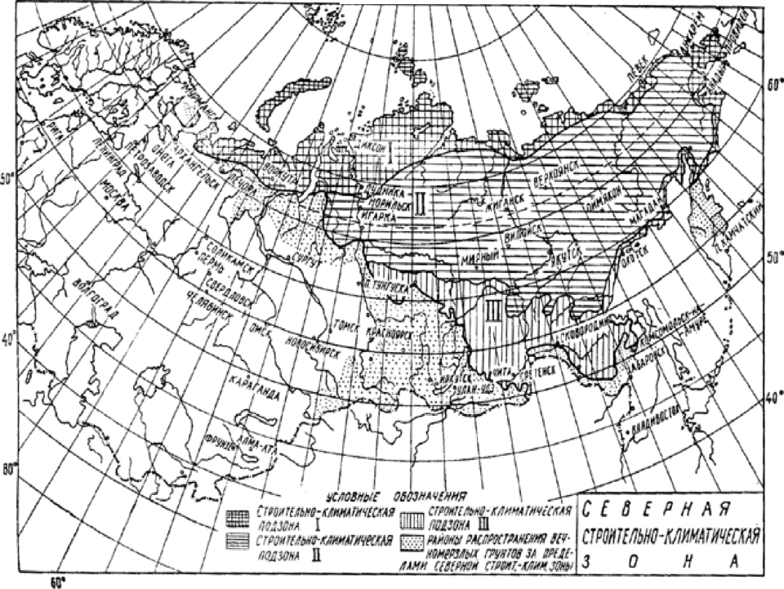

СХЕМА ВОДОСНАБЖЕНИЯ И ВОДООТВЕДЕНИЯ МУНИЦИПАЛЬНОГО ОБРАЗОВАНИЯ

«НОВОВОЛКОВСКОЕ» ВОТКИНСКОГО РАЙОНА УДМУРТСКОЙ РЕСПУБЛИКИ на период 2016-2026 гг.

Таблица 6 - Среднемесячная температура почвы (оС) для различных глубин

|  |  |  |  |  |  |  |  |  |  |  |  |  |  |
| --- | --- | --- | --- | --- | --- | --- | --- | --- | --- | --- | --- | --- | --- |
| Глубина, м | Январь | Февраль | Март | Апрель | й  Л  5 | Июнь | Июль | Август | Сентябрь | Октябрь | Ноябрь | Декабрь | ч  о  U |
| 0,2 | -0,8 | -0,9 | -0,7 | 0,8 | 9,0 | 15,1 | 18,4 | 16,5 | 11 | 4,8 | 0,3 | -0,5 | 6,1 |
| 0,4 | -0,3 | -0,6 | -0,5 | 0,4 | 7,8 | 13,7 | 17,0 | 16,1 | 11,6 | 5,8 | 1,5 | 0,3 | 6,1 |
| 0,8 | 0,8 | 0,3 | 0,1 | 0,2 | 5,8 | 11,2 | 14,7 | 15,0 | 12,2 | 7,4 | 3,4 | 1,6 | 6,0 |
| 1,6 | 2,5 | 1,7 | 1,3 | 0,7 | 3,6 | 8,0 | 11,3 | 13,0 | 11,9 | 9,2 | 5,8 | 3,7 | 6,1 |
| 3,2 | 5,0 | 3,9 | 3,2 | 2,2 | 2,6 | 4,9 | 6,9 | 9,0 | 10,0 | 9,7 | 7,9 | 6,3 | 6,0 |

Для предотвращения возможного перемерзания участков сетей используются сле­дующие технические и технологические решения:

* большая часть водопроводных сетей выполнена подземным способом про­кладки, с глубиной заложения до 2 метров;
* на участках, где есть риск перемерзания водоводов, обеспечивается постоян­ная циркуляция воды.

Случаев аварий на участках сетей водоснабжения МО «Нововолковское», вызван­ных перемерзанием не выявлено.

* 1. Перечень лиц владеющих на праве собственности или другом законном основании объектами централизованной системы водоснабжения, с указанием при­надлежащих этим лицам таких объектов (границ зон, в которых расположены такие объекты)

На территории МО «Нововолковское» 14,512 км. сетей, 4 артезианские скважины и 3 водонапорных башен. В эксплуатации ООО «Коммунальные сети» находятся все арте­зианские скважины, водонапорные башни, ПВНС, а также все сети водоснабжения. Также имеется водопровод с водозабора г. Чайковского Пермского края, который находится на балансе водоканала г. Чайковского.

АНО «Агентство по энергосбережению УР»

- 49 -

СХЕМА ВОДОСНАБЖЕНИЯ И ВОДООТВЕДЕНИЯ МУНИЦИПАЛЬНОГО ОБРАЗОВАНИЯ

«НОВОВОЛКОВСКОЕ» ВОТКИНСКОГО РАЙОНА УДМУРТСКОЙ РЕСПУБЛИКИ на период 2016-2026 гг.

1. Направления развития централизованных систем водоснабжения
   1. Основные направления, принципы, задачи и целевые показатели раз­вития централизованных систем водоснабжения

Основными направлениями, принципами и задачами развития системы водоснаб­жения МО «Нововолковское» являются:

* Постоянное улучшение качества предоставления услуг водоснабжения потребите­лям (абонентам),
* Обеспечение надежного и бесперебойного водоснабжения существующих и пер­спективных потребителей водой требуемого объема и качества.
* Обеспечение качества питьевой воды за счет введения в эксплуатацию новых ис­точников водоснабжения отвечающих требованиям нормативных документов.
* Реконструкция водопроводных сетей, что впоследствии повлечет снижение потерь воды при транспортировке, а также снижению аварийности на сетях.
* Замена запорной арматуры на водопроводных сетях, в том числе пожарных гидран­тов с целью обеспечения исправного технического состояния сети, бесперебойной подачи воды потребителям, в том числе на нужды пожаротушения.
* Реконструкция водопроводных сетей с устройством отдельных водопроводных вводов (ликвидация сцепок) в целях обеспечения требований по установке прибо­ров учета воды у абонентов.
* Прокладка новых магистральных и распределительных сетей водоснабжения, для обеспечения услугой водоснабжения новых объектов капитального строительства.
* Повышение эффективности работы существующих источников водоснабжения за счет внедрения наиболее эффективных доступных технологий.
* Автоматизация процессов подачи и распределения воды, с выводом информации на пульт управления диспетчерской службы.
* Постоянное улучшение качества предоставления услуг водоснабжения потребите­лям.

К целевым показателям деятельности организаций, осуществляющих водоснабже­ние относятся:

АНО «Агентство по энергосбережению УР»

- 50 -

СХЕМА ВОДОСНАБЖЕНИЯ И ВОДООТВЕДЕНИЯ МУНИЦИПАЛЬНОГО ОБРАЗОВАНИЯ

«НОВОВОЛКОВСКОЕ» ВОТКИНСКОГО РАЙОНА УДМУРТСКОЙ РЕСПУБЛИКИ на период 2016-2026 гг.

* показатели качества питьевой воды;
* показатели надежности и бесперебойности водоснабжения;
* показатели качества обслуживания абонентов;
* показатели эффективности использования ресурсов.

Для МО «Нововолковское» целевые показатели развития централизованных систем водоснабжения не разработаны, сведения о фактических объемах подаваемой воды и по­терях воды в водопроводных сетях отсутствуют.

* 1. Различные сценарии развития централизованных систем водоснабже­ния в зависимости от различных сценариев развития муниципального образования

Развитие централизованных систем водоснабжения определено основываясь на сведениях перспективного территориального планирования предоставленных админист­рацией муниципального образования МО «Нововолковское», генеральном плане террито­рии Нововолковского муниципального образования, программы «Энергосбережение и по­вышение энергетической эффективности муниципального образования «Воткинский рай­он» на 2015-2020 годы.

В соответствии с генеральным планом МО «Нововолковское» и в соответствии со сведениями предоставленными администрацией МО «Нововолковское» ожидается про­должение формирования и благоустройства существующих населенных пунктов и увели­чение численности населения. На период 2026 г. ожидается увеличение численности насе­ления п. Новый - 1332 чел.

Для п. Новый в 2016 г. планируется индивидуальная жилая застройка на ул. Побе­ды, Восточная общей численностью 20 домов. Также в 2016 году планируется подключе­ние к централизованному водоснабжению улиц: Камская, Береговая, Октябрьская. С 2016 по 2026 гг. планируется индивидуальная жилая застройка северной части п. Новый - 200 домов. В 2017 году в Волковской части по ул. Песочная планируется индивидуальная жи­лая застройка на 20 домов. В 2020 г. на юге п. Новый планируется индивидуальная жилая застройка на 84 дома.

АНО «Агентство по энергосбережению УР»

- 51 -

СХЕМА ВОДОСНАБЖЕНИЯ И ВОДООТВЕДЕНИЯ МУНИЦИПАЛЬНОГО ОБРАЗОВАНИЯ

«НОВОВОЛКОВСКОЕ» ВОТКИНСКОГО РАЙОНА УДМУРТСКОЙ РЕСПУБЛИКИ на период 2016-2026 гг.

1. Баланс водоснабжения и потребления горячей, питьевой, технической воды

Балансы водоснабжения и потребления питьевой воды на территории МО «Ново­волковское» составлены на основании отчетных данных, предоставленных водоснабжаю­щей организацией ООО «Коммунальные сети». Сведения предоставлены за полный пери­од с 2011 г. по 2015 г.

Система технической воды на территории поселения отсутствует.

* 1. Общий баланс подачи и реализации воды, включая анализ и оценку структурных составляющих потерь воды при ее производстве и транспортировке

Баланс подачи и реализации воды по структурным составляющим, представлен в таблице 7.

Таблица 7 - Общий баланс подачи и реализации воды за период с 2011 - 2015 гг:

|  |  |  |  |  |  |  |  |
| --- | --- | --- | --- | --- | --- | --- | --- |
| №  п/п | Наименование показателя | Ед. изм. | 2011 | 2012 | 2013 | 2014 | 2015 |
| 1.1 | Суммарный объем поднятой воды с поверхностных источ­ников водоснабжения | тыс.м3 | 192,86 | 178,28 | 173,81 | 149,42 | 166,60 |
| 1.2 | Суммарный объем поднятой воды с подземного источника водоснабжения | тыс.м3 | 54,76 | 69,29 | 77,18 | 59,43 | 68,59 |
| 2 | Суммарный объем поданной воды потребителям, в т.ч. | тыс.м3 | 247,89 | 247,57 | 250,99 | 208,85 | 235,20 |
| 2.1 | по приборам учета | тыс.м3 | 206,04 | 205,47 | 213,96 | 176,04 | 188,28 |
| 2.2 | по нормативам потребления | тыс.м3 | 1,63 | 3,18 | 2,68 | 1,82 | 1,33 |
| 2.3 | для производства ГВС (на котельных и ЦТП) | тыс.м3 | 0 | 0 | 0 |  | 0 |
| 3 | Потребление воды на собст­венные нужды водоснабжаю­щего предприятия | тыс.м3 | 0,52 | 0,5 | 0,36 | 0,28 | 0,783 |
| 4 | Суммарные потери воды в во­допроводных сетях* | тыс.м3 | 39,70 | 38,42 | 33,99 | 30,71 | 44,81 |

АНО «Агентство по энергосбережению УР»

- 52 -

СХЕМА ВОДОСНАБЖЕНИЯ И ВОДООТВЕДЕНИЯ МУНИЦИПАЛЬНОГО ОБРАЗОВАНИЯ

«НОВОВОЛКОВСКОЕ» ВОТКИНСКОГО РАЙОНА УДМУРТСКОЙ РЕСПУБЛИКИ на период 2016-2026 гг.

За рассматриваемый период изменения объемов подаваемой воды с источников во­доснабжения незначительно. Объем поданной воды в отчетном 2015 г. составил 235,2 тыс. м3, что на 11,2 % больше объема поданного за предыдущий год.

Потери воды в водопроводных сетях водоснабжающей организацией определяются расчетным способом разницей суммарным объемом поднятой воды и объемов воды по­данной потребителям.

Потребление объемов воды на собственные нужды водоснабжающего предприятия незначительны и составляют всего 0,33%.

Графическое отображение составляющих подачи и распределения воды представле­ны на рисунке 21:

**Потребление по приборному учету 80,3%**

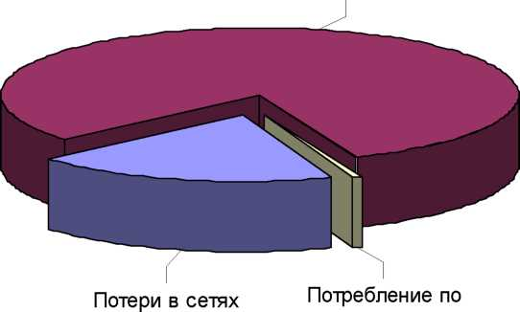

**19,1% расчетной**

**величине 0,6%**

Рисунок 21 - Составляющие подачи и распределения воды в системе водоснабжения

1. Территориальный баланс подачи воды по технологическим зонам водо­снабжения (годовой и в сутки максимального водопотребления)

Территориальный баланс подачи поды по технологическим зонам водоснабжения МО «Нововолковское» за рассматриваемый период представлен на рисунке 22.

АНО «Агентство по энергосбережению УР»

- 53 -

СХЕМА ВОДОСНАБЖЕНИЯ И ВОДООТВЕДЕНИЯ МУНИЦИПАЛЬНОГО ОБРАЗОВАНИЯ

«НОВОВОЛКОВСКОЕ» ВОТКИНСКОГО РАЙОНА УДМУРТСКОЙ РЕСПУБЛИКИ на период 2016-2026 гг.

**280,00**

**240.00**

1. **160,00 120,00**

**80,00**

**40,00**

**0,00**

**2011**

**2012**

**2013**

**2014**

**2015**

* **Поверхностный источник**
* **Подземный источник**

**192,86 178,28 173,81 149,42 166,60**

**54,76**

**69,29**

**77,18**

**59,43**

**68,59**

Рисунок 22 - Территориальный баланс подачи поды по технологическим зонам во­доснабжения МО «Нововолковское»

Как видно из диаграммы, основная доля объемов потребления воды приходится на технологические зоны поверхностного источника водоснабжения п. Новый - 70,8 %, на технологическую зону подземных источников водоснабжения приходится - 29,2 %. Доле­вая диаграмма распределения объемов потребления по населенным пунктам представлена на рисунке 23:

**Поверхностный**

**источник**

**70,8%**

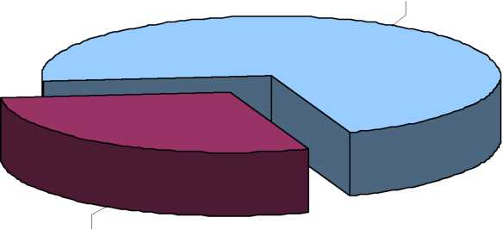

**Подземный**

**источник**

**29,2%**

Рисунок 23 - Долевая диаграмма распределения объемов потребляемой воды в му­ниципальном образовании

Сведения по объемам подаваемой воды в сутки максимального водопотребления в водоснабжающей организации отсутствуют.

АНО «Агентство по энергосбережению УР»

- 54 -

СХЕМА ВОДОСНАБЖЕНИЯ И ВОДООТВЕДЕНИЯ МУНИЦИПАЛЬНОГО ОБРАЗОВАНИЯ

«НОВОВОЛКОВСКОЕ» ВОТКИНСКОГО РАЙОНА УДМУРТСКОЙ РЕСПУБЛИКИ на период 2016-2026 гг.

1. Структурный баланс реализации горячей, питьевой, технической воды по группам абонентов с разбивкой на хозяйственно-питьевые нужды населения, производственные нужды юридических лиц и другие нужды

Потребители воды МО «Нововолковское» распределены по следующим основным категориям:

* частный жилой фонд;
* многоквартирные дома;
* промышленность, производство;
* бюджетный фонд;
* иные потребители.

Сведения по объемам воды потребленной на пожаротушение отсутствуют, в виду совмещенной системы водоснабжения и пожаротушения. Раздельный учет объемов по­требленной воды на полив не организован, потребление воды по категориям абонентов представлено с учетом полива.

Структурный баланс реализации воды по группам абонентов за рассматриваемый период представлен в таблице 8:

Таблица 8 - Структурный баланс реализации воды по группам абонентов

|  |  |  |  |  |  |  |  |
| --- | --- | --- | --- | --- | --- | --- | --- |
| №  п/п | Наименование группы або­нентов | Ед. изм. | 2011 | 2012 | 2013 | 2014 | 2015 |
| 1 | Частный жилой фонд | тыс. м3 | 45,09 | 47,03 | 51,17 | 54,31 | 48,357 |
| 2 | Многоквартирные дома | тыс. м3 | 143,9 | 140,3 | 145,89 | 106,52 | 119,9 |
| 3 | Промышленность, произ­водство | тыс. м3 | 0,0 | 0 | 0 | 0 | 0,0 |
| 4 | Бюджетный фонд | тыс. м3 | 12,7 | 14,81 | 12,68 | 10,78 | 9,38 |
| 6 | Иные потребители | тыс. м3 | 5,94 | 6,49 | 6,9 | 6,25 | 11,98 |
| 5 | Суммарный объем подан­ной воды потребителям | Тыс. м3 | 207,67 | 208,65 | 216,64 | 177,86 | 189,607 |

АНО «Агентство по энергосбережению УР»

- 55 -

СХЕМА ВОДОСНАБЖЕНИЯ И ВОДООТВЕДЕНИЯ МУНИЦИПАЛЬНОГО ОБРАЗОВАНИЯ

«НОВОВОЛКОВСКОЕ» ВОТКИНСКОГО РАЙОНА УДМУРТСКОЙ РЕСПУБЛИКИ на период 2016-2026 гг.

**тыс.мЗ**

**160**

**140**

**120**

**100**

**80**

**60**

**40**

**20**

**0**

□ частный жилой фонд □ многоквартирные дома □ бюджетный фонд пиные потребители

Рисунок 24 - Г рафик структурного баланса реализации воды по группам абонен­тов

Как видно из представленных выше сведений, за рассматриваемый период в сис­теме водоснабжения наблюдается отсутствие объемов потребления воды для категории потребителей «промышленность, производство» и «многоквартирные дома». Для катего­рии потребителей «частный жилой фонд» наблюдается снижение объемов потребления, что объясняется увеличением приборного учета объемов потребления воды.

Доля изменения объемов потребления воды за отчетный период (2015 г.) по от­ношению к 2011 году по структурным составляющим:

* частный жилой фонд - увеличение на 7,25 %;
* многоквартирные дома - снижение на 16,7 %;

Доля изменения объемов потребления воды за отчетный период (2015 г.) по отно­шению к предыдущему году по структурным составляющим:

* частный жилой фонд - снижение на 10,9 %;
* бюджетный фонд - снижение на 13 %;

Доля распределения воды по группам абонентов по итогам 2015 г. составила:

АНО «Агентство по энергосбережению УР»

- 56 -

|  |  |  |  |
| --- | --- | --- | --- |
| — г |  |  | |
| -=“r  г |  | г | И. |

**2011 2012 2013 2014 2015**

СХЕМА ВОДОСНАБЖЕНИЯ И ВОДООТВЕДЕНИЯ МУНИЦИПАЛЬНОГО ОБРАЗОВАНИЯ

«НОВОВОЛКОВСКОЕ» ВОТКИНСКОГО РАЙОНА УДМУРТСКОЙ РЕСПУБЛИКИ на период 2016-2026 гг.

**многоквартирные**

**дома**

**63,2%**

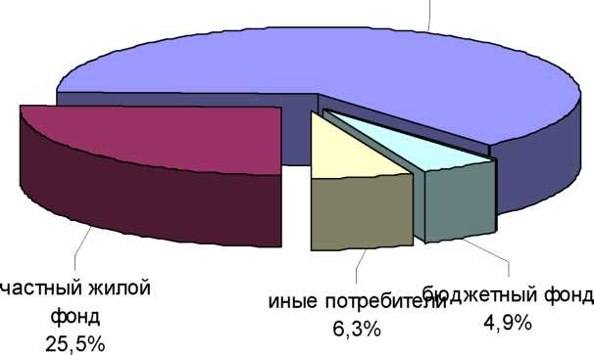

Рисунок 25 - График структурного распределения воды по группам абонентов в 2015 г. МО «Нововолковское»

АНО «Агентство по энергосбережению УР»

- 57 -

СХЕМА ВОДОСНАБЖЕНИЯ И ВОДООТВЕДЕНИЯ МУНИЦИПАЛЬНОГО ОБРАЗОВАНИЯ

«НОВОВОЛКОВСКОЕ» ВОТКИНСКОГО РАЙОНА УДМУРТСКОЙ РЕСПУБЛИКИ на период 2016-2026 гг.

1. Сведения о фактическом потреблении населением воды исходя из ста­тистических и расчетных данных и сведений о действующих нормативах потребле­ния коммунальных услуг

Фактическое потребление воды в системе водоснабжения определяется по прибо­рам учета воды расположенным у абонентов, либо на границе балансовой принадлежно­сти водопроводной сети. Для абонентов, не оборудованных приборным учетом, объемы потребляемой воды определяются на основании расчетно-нормативной величины.

Таблица 9 - Объем потребления воды группами абонентов по приборному учету и расчет­но-нормативной величине

|  |  |  |  |  |  |  |  |
| --- | --- | --- | --- | --- | --- | --- | --- |
| №  п/п | Наименование | Ед. изм. | 2011 | 2012 | 2013 | 2014 | 2015 |
| 1 | Суммарный объем поданной воды потребителям, в т.ч. | тыс.м3 | 207,7 | 208,7 | 216,6 | 177,9 | 189,6 |
| 1.1 | по приборам учета для сле­дующих категорий: | тыс.м3 | 206,0 | 205,5 | 214,0 | 176,0 | 188,3 |
| 1.1.1 | частный жилой фонд | тыс.м3 | 43,46 | 43,85 | 48,49 | 52,49 | 47,027 |
| 1.1.2 | многоквартирные дома ХВС. | тыс.м3 | 143,94 | 140,32 | 145,89 | 106,52 | 119,89 |
| 1.1.3 | промышленность,  производство | тыс.м3 | 0 | 0 | 0 | 0 | 0 |
| 1.1.4 | бюджетный фонд | тыс.м3 | 12,7 | 14,81 | 12,68 | 10,78 | 9,38 |
| 1.1.5 | иные потребители | тыс.м3 | 5,94 | 6,49 | 6,9 | 6,25 | 11,98 |
| 1.2 | по нормативам потребления для следующих категорий: | тыс.м3 | 1,63 | 3,18 | 2,68 | 1,82 | 1,33 |
| 1.2.1 | частный жилой фонд | тыс.м3 | 1,63 | 3,18 | 2,68 | 1,82 | 1,33 |
| 1.2.2 | многоквартирные дома ХВС. | тыс.м3 | 0 | 0 | 0 | 0 | 0 |
| 1.2.3 | промышленность,  производство | тыс.м3 | 0 | 0 | 0 | 0 | 0 |
| 1.2.4 | бюджетный фонд | тыс.м3 | 0 | 0 | 0 | 0 | 0 |
| 1.2.5 | иные потребители | тыс.м3 | 0 | 0 | 0 | 0 | 0 |

АНО «Агентство по энергосбережению УР»

- 58 -

СХЕМА ВОДОСНАБЖЕНИЯ И ВОДООТВЕДЕНИЯ МУНИЦИПАЛЬНОГО ОБРАЗОВАНИЯ

«НОВОВОЛКОВСКОЕ» ВОТКИНСКОГО РАЙОНА УДМУРТСКОЙ РЕСПУБЛИКИ на период 2016-2026 гг.

Динамика изменения объемов потребления воды по фактическим и расчетным дан­ным, представлена на рисунке 26:

**240.0**

1. **160,0  
   120,0**

**80,0**

**40,0**

**0,0**

* **Объем по приборному  
  учету, тыс. м3**
* **Объем по расчетно-  
  нормативной величине  
  тыс. м3**

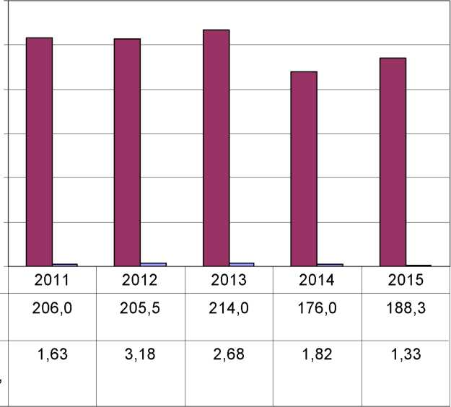

Рисунок 26 - Динамика изменения объемов потребления воды по фактическим и расчет­ным данным за период с 2011 по 2015 гг.

Для абонентов не оборудованных приборным учетом расчетно-нормативное по­требление воды определяется на основании постановления правительства Удмуртской Республики №222 от 07.05.2013г. «Об утверждении нормативов потребления коммуналь­ных услуг по холодному и горячему водоснабжению, водоотведению в жилых помещени­ях в многоквартирном доме и жилом доме в Удмуртской Республике». Величины норма­тивов потребления воды представлены в таблице 10.

Таблица 10 - Нормативы потребления коммунальных услуг по водоснабжению и водоот­ведению в УР

|  |  |  |  |
| --- | --- | --- | --- |
| Степень благоустройства многоквартирного дома или жилого дома | Нормативы потребления в жилых помещениях в мно­гоквартирном доме или жи­лом доме | | |
| холодное  водо-  снабже­  ние | горячее  водо-  снаб­  жение | водоот­  ведение |
| куб. метр на 1 человека в месяц | | |
| 1. Многоквартирные дома и жилые дома с ванной, с душем, раковиной, | 4.97 | 3,22 | 8,19 |

АНО «Агентство по энергосбережению УР»

- 59 -

СХЕМА ВОДОСНАБЖЕНИЯ И ВОДООТВЕДЕНИЯ МУНИЦИПАЛЬНОГО ОБРАЗОВАНИЯ

«НОВОВОЛКОВСКОЕ» ВОТКИНСКОГО РАЙОНА УДМУРТСКОЙ РЕСПУБЛИКИ на период 2016-2026 гг.

|  |  |  |  |  |
| --- | --- | --- | --- | --- |
| с централизованным холодным и горя­чим водоснабжением, с внутридомовой системой канализации, присоединенной к централизованным сетям водоотведе­ния | мойкой кухонной, унитазом |  |  |  |
| с душем, раковиной, мойкой кухонной, унитазом | 4,59 | 2,84 | 7,43 |
| с раковиной, кухонной мойкой, унитазом | 3,50 | 1,49 | 4,99 |
| с раковиной, унитазом | 3,07 | 0,95 | 4,02 |
| 2. Многоквартирные дома и жилые дома с централизованным холодным и горя­чим водоснабжением, с внутридомовой системой канализации, не присоединен­ной к централизованным сетям водоот­ведения | с ванной, с душем, раковиной, мойкой кухонной, унитазом | 4,97 | 3,22 | - |
| с душем, раковиной, мойкой кухонной, унитазом | 4,59 | 2,84 | - |
| с раковиной, кухонной мойкой, унитазом | 3,50 | 1,49 | - |
| с раковиной, унитазом | 3,07 | 0,95 | - |
| 3. Многоквартирные дома и жилые дома с централизованным холодным водо­снабжением, газовым (электрическим) водонагревателем проточного типа, с внутридомовой системой канализации, присоединенной к централизованным сетям водоотведения | с ванной, с душем, раковиной, мойкой кухонной, унитазом | 7,39 | - | 7,39 |
| с душем, раковиной, мойкой кухонной, унитазом | 6,75 | - | 6,75 |
| с раковиной, кухонной мойкой, унитазом | 4,14 | - | 4,14 |
| с раковиной, унитазом | 3,41 | - | 3,41 |
| 4. Многоквартирные дома и жилые дома с централизованным холодным водо­снабжением, газовым (электрическим) водонагревателем проточного типа, с внутридомовой системой канализации, не присоединенной к централизованным сетям водоотведения | с ванной, с душем, раковиной, мойкой кухонной, унитазом | 7,39 | - | - |
| с душем, раковиной, мойкой кухонной, унитазом | 6,75 | - | - |
| с раковиной, кухонной мойкой, унитазом | 4,14 | - | - |
| с раковиной, унитазом | 3,41 | - | - |
| 5. Многоквартирные дома и жилые дома с централизованным холодным водо­снабжением, водонагревателем на твер­дом топливе (типа "Титан"), с внутридо­мовой системой канализации, присоеди­ненной к централизованным сетям водо­отведения | с ванной, с душем, раковиной, мойкой кухонной, унитазом | 5,05 | - | 5,05 |
| с ванной без душа, раковиной, мойкой кухонной, унитазом | 4,40 | - | 4,40 |
| с раковиной, кухонной мойкой, унитазом | 3,53 | - | 3,53 |
| с раковиной, унитазом | 3,41 | - | 3,41 |
| 6. Многоквартирные дома и жилые дома с централизованным холодным водо­снабжением, водонагревателем на твер­дом топливе (типа "Титан"), с внутридо­мовой системой канализации, не при­соединенной к централизованным сетям водоотведения | с ванной, с душем, раковиной, мойкой кухонной, унитазом | 5,05 | - | - |
| с ванной без душа, раковиной, мойкой кухонной, унитазом | 4,40 | - | - |
| с раковиной, кухонной мойкой, унитазом | 3,53 | - | - |
| с раковиной, унитазом | 3,41 | - | - |
| 7. Многоквартирные дома и жилые дома с централизованным холодным водо­снабжением, с внутридомовой системой канализации, присоединенной к центра­лизованным сетям водоотведения | с ванной без душа, раковиной, мойкой кухонной, унитазом | 3,91 | - | 3,91 |
| с раковиной, кухонной мойкой, унитазом | 3,04 | - | 3,04 |
| с раковиной, унитазом | 2,80 | - | 2,80 |
| с раковиной | 2,07 | - | 2,07 |
| 8. Многоквартирные дома и жилые дома с централизованным холодным водо­снабжением, с внутридомовой системой канализации, не присоединенной к цен­трализованным сетям водоотведения | с ванной без душа, раковиной, мойкой кухонной, унитазом | 3,91 | - | - |
| с раковиной, кухонной мойкой, унитазом | 3,04 | - | - |
| с раковиной, унитазом | 2,80 | - | - |
| с раковиной | 2,07 | - | - |
| 9. Многоквартирные дома и жилые дома с централизованным холодным водо­снабжением без системы канализации |  | 1,81 | - | - |
| 10. Многоквартирные дома и жилые до­ма с водоснабжением из водоразборных |  | 1,20 | - | - |

АНО «Агентство по энергосбережению УР»

- 60 -

СХЕМА ВОДОСНАБЖЕНИЯ И ВОДООТВЕДЕНИЯ МУНИЦИПАЛЬНОГО ОБРАЗОВАНИЯ

«НОВОВОЛКОВСКОЕ» ВОТКИНСКОГО РАЙОНА УДМУРТСКОЙ РЕСПУБЛИКИ на период 2016-2026 гг.

|  |  |  |  |  |
| --- | --- | --- | --- | --- |
| колонок |  |  |  |  |
| 11. Общежития и многоквартирные до­ма, ранее использовавшиеся как обще­жития, иной специализированный жи­лищный фонд, схожий по техническим характеристикам с общежитиями, с цен­трализованным холодным и горячим водоснабжением, с внутридомовой сис­темой канализации, присоединенной к централизованным сетям водоотведения | коридорного типа с общими кухнями, туалетами на каждом этаже и блоками душевых на одном из этажей | 1,96 | 1,09 | 3,05 |
| коридорного типа с общими кухнями, туалетами и блоками душевых на каждом этаже | 2,17 | 1,30 | 3,47 |
| секционного типа с общими кухнями, туалетами и блоками душевых в каждой секции | 3,04 | 1,92 | 4,96 |
| гостиничного типа с раковиной и унитазом при каждой квартире и блоком душевых на одном из этажей | 2,97 | 1,17 | 4,14 |
| гостиничного типа с раковиной и унитазом при каждой квартире и душем при каждой квартире | 4,16 | 2,30 | 6,46 |
| 12. Общежития и многоквартирные до­ма, ранее использовавшиеся как обще­жития, иной специализированный жи­лищный фонд, схожий по техническим характеристикам с общежитиями, с цен­трализованным холодным и горячим водоснабжением, с внутридомовой сис­темой канализации, не присоединенной к централизованным сетям водоотведе­ния | коридорного типа с общими кухнями, туалетами на каждом этаже и блоками душевых на одном из этажей | 1,96 | 1,09 | - |
| коридорного типа с общими кухнями, туалетами и блоками душевых на каждом этаже | 2,17 | 1,30 | - |
| секционного типа с общими кухнями, туалетами и блоками душевых в каждой секции | 3,04 | 1,92 | - |
| гостиничного типа с раковиной и унитазом при каждой квартире и блоком душевых на одном из этажей | 2,97 | 1,17 | - |
| гостиничного типа с раковиной и унитазом при каждой квартире и душем при каждой квартире | 4,16 | 2,30 | - |
| 13. Общежития и многоквартирные до­ма, ранее использовавшиеся как обще­жития, иной специализированный жи­лищный фонд, схожий по техническим характеристикам с общежитиями, с цен­трализованным холодным водоснабже­нием, газовым (электрическим) водона­гревателем проточного типа, с внутри- домовой системой канализации, присое­диненной к централизованным сетям водоотведения | коридорного типа с общими кухнями, туалетами на каждом этаже и блоками душевых на одном из этажей | 3,04 | - | 3,04 |
| коридорного типа с общими кухнями, туалетами и блоками душевых на каждом этаже | 3,48 | - | 3,48 |
| секционного типа с общими кухнями, туалетами и блоками душевых в каждой секции | 4,96 | - | 4,96 |
| гостиничного типа с раковиной и унитазом при каждой квартире и блоком душевых на одном из этажей | 4,14 | - | 4,14 |
| гостиничного типа с раковиной и унитазом при каждой квартире и душем при каждой квартире | 6,45 | - | 6,45 |
| 14. Общежития и многоквартирные до­ма, ранее использовавшиеся как обще­жития, иной специализированный жи­лищный фонд, схожий по техническим характеристикам с общежитиями, с цен­трализованным холодным водоснабже­нием, газовым (электрическим) водона­гревателем проточного типа, с внутри- | коридорного типа с общими кухнями, туалетами на каждом этаже и блоками душевых на одном из этажей | 3,04 | - | - |
| коридорного типа с общими кухнями, туалетами и блоками душевых на каждом этаже | 3,48 | - | - |
| секционного типа с общими | 496 |  |  |

АНО «Агентство по энергосбережению УР»

- 61 -

СХЕМА ВОДОСНАБЖЕНИЯ И ВОДООТВЕДЕНИЯ МУНИЦИПАЛЬНОГО ОБРАЗОВАНИЯ

«НОВОВОЛКОВСКОЕ» ВОТКИНСКОГО РАЙОНА УДМУРТСКОЙ РЕСПУБЛИКИ на период 2016-2026 гг.

|  |  |  |  |  |
| --- | --- | --- | --- | --- |
| домовой системой канализации, не при­соединенной к централизованным сетям водоотведения | кухнями, туалетами и блоками душевых в каждой секции |  |  |  |
| гостиничного типа с раковиной и унитазом при каждой квартире и блоком душевых на одном из этажей | 4,14 | - | - |
| гостиничного типа с раковиной и унитазом при каждой квартире и душем при каждой квартире | 6,45 | - | - |
| 15. Общежития и многоквартирные до­ма, ранее использовавшиеся как обще­жития, иной специализированный жи­лищный фонд, схожий по техническим характеристикам с общежитиями, с цен­трализованным холодным водоснабже­нием, с внутридомовой системой кана­лизации, присоединенной к централизо­ванным сетям водоотведения | коридорного типа с общими кухнями, туалетами (без душе­вых) | 2,36 | - | 2,36 |
| секционного типа с общими кухнями, туалетами (без душе­вых) | 2,96 | - | 2,96 |
| гостиничного типа с раковиной и унитазом при каждой квартире (без душевых) | 2,80 | - | 2,80 |
| 16. Общежития и многоквартирные до­ма, ранее использовавшиеся как обще­жития, иной специализированный жи­лищный фонд, схожий по техническим характеристикам с общежитиями, с цен­трализованным холодным водоснабже­нием, с внутридомовой системой кана­лизации, не присоединенной к централи­зованным сетям водоотведения | коридорного типа с общими кухнями, туалетами (без душе­вых) | 2,36 | - | - |
| секционного типа с общими кухнями, туалетами (без душе­вых) | 2,96 | - | - |
| гостиничного типа с раковиной и унитазом при каждой квартире (без душевых) | 2,80 | - | - |
| 17. Общежития и многоквартирные до­ма, ранее использовавшиеся как обще­жития, иной специализированный жи­лищный фонд, схожий по техническим характеристикам с общежитиями, с цен­трализованным холодным водоснабже­нием, без системы канализации |  | 2,07 | - | - |

Норматив потребления коммунальных услуг по холодному (горячему) водоснаб­жению, на общедомовые нужды в многоквартирном доме Удмуртской Республике опре­деляется на основании постановления правительства УР №223 от 27.05.2013г. в размере 0,041 куб. м в месяц на 1 кв. метр общей площади помещений, входящих в состав общего имущества в многоквартирном доме.

Нормативы потребления коммунальной услуги по холодному водоснабжению при использовании земельного участка и надворных построек определяется на основании по­становления правительства УР №224 от 27.05.2013г. Величины нормативов потребления холодной воды представлены в таблице 11.

Таблица 11 - Нормативы потребления коммунальных услуг по холодному водоснабжению при использовании земельного участка и надворных построек

|  |  |  |
| --- | --- | --- |
| Направление использования коммуналь­ной услуги по холодному водоснабжению | Единица измерения | Норматив потребления комму­нальной услуги по холодному водоснабжению |
| Полив земельного участка | куб. м в месяц на 1 кв. м зе- | 0,05 |

АНО «Агентство по энергосбережению УР»

- 62 -

СХЕМА ВОДОСНАБЖЕНИЯ И ВОДООТВЕДЕНИЯ МУНИЦИПАЛЬНОГО ОБРАЗОВАНИЯ

«НОВОВОЛКОВСКОЕ» ВОТКИНСКОГО РАЙОНА УДМУРТСКОЙ РЕСПУБЛИКИ на период 2016-2026 гг.

|  |  |  |
| --- | --- | --- |
|  | мельного участка в период использования воды на полив земельного участка |  |
| Использование бань | куб. м в месяц на 1 человека | 0,18 |
| Водоснабжение и приготовление пищи для сельскохозяйственных животных, в том числе: | куб. м в месяц на 1 голову животного |  |
| Лошади | - | 2,43 |
| Крупный рогатый скот | - | 1,82 |
| Мелкий рогатый скот | - | 0,30 |
| Свиньи | - | 0,45 |
| Кролики и иные мелкие животные | - | 0,09 |
| Птицы | - | 0,03 |

1. Описание существующей системы коммерческого учета горячей, пить­евой, технической воды и планов по установке приборов учета

В результате проводимых за последние годы в МО «Нововолковское» мероприя­тий по внедрению приборного учета объемов потребляемой воды, доля абонентов не обо­рудованных приборным учетом сократилась. В 2015 г. объем потребляемой воды по при­борному учету по отношению к предыдущему году увеличился на 0,3 %. Динамика изме­нения доли воды определяемой по приборному учету и расчетно-нормативной величине представлена на рисунке 27:

АНО «Агентство по энергосбережению УР»

- 63 -

СХЕМА ВОДОСНАБЖЕНИЯ И ВОДООТВЕДЕНИЯ МУНИЦИПАЛЬНОГО ОБРАЗОВАНИЯ

«НОВОВОЛКОВСКОЕ» ВОТКИНСКОГО РАЙОНА УДМУРТСКОЙ РЕСПУБЛИКИ на период 2016-2026 гг.

**100%**

**80%**

**60%**

**40%**

**20%**



* **Объем по расчетно­нормативной величине, тыс. м3**
* **Объем по приборному учету, тыс. м3**

**2011 2012 2013 2014 2015**

**0,78% 1,52% 1,24% 1,02% 0,70%**

**99,22% 98,48% 98,76% 98,98% 99,30%**

Рисунок 27 - Долевая диаграмма потребляемой воды по приборному учету и расчетно­нормативной величине за период 2011-2015 гг.

Федеральным законом от 23.11.2009 № 261-ФЗ “Об энергосбережении и о повыше­нии энергетической эффективности и о внесении изменений в отдельные законодательные акты Российской Федерации” (Федеральный закон № 261-ФЗ) для ресурсоснабжающих организаций установлена обязанность выполнения работ по установке приборов учета в случае обращения к ним лиц, которые согласно закону могут выступать заказчиками по договору. Порядок заключения и существенные условия договора, регулирующего усло­вия установки, замены и (или) эксплуатации приборов учета используемых энергетиче­ских ресурсов (Порядок заключения договора установки ПУ), утвержден приказом Мин­энерго России от 07.04.2010 № 149 и вступил в силу с 18 июля 2010 г. Согласно п. 9 ст. 13 Федерального закона № 261-ФЗ и п. 3 Порядка заключения договора установки ПУ управ­ляющая организация (УО) как уполномоченное собственниками лицо вправе выступить заказчиком по договору об установке (замене) и (или) эксплуатации коллективных прибо­ров учета используемых энергетических ресурсов.

На сегодняшний день, оснащенность абонентов-потребителей хоз-питьевой воды следующая:

Количество абонентов оборудованных приборным учетом составляет - 501 ед.

Количество абонентов не оборудованных приборный учетом составляет - 789 ед.

АНО «Агентство по энергосбережению УР»

- 64 -

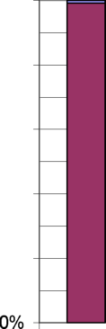

СХЕМА ВОДОСНАБЖЕНИЯ И ВОДООТВЕДЕНИЯ МУНИЦИПАЛЬНОГО ОБРАЗОВАНИЯ

«НОВОВОЛКОВСКОЕ» ВОТКИНСКОГО РАЙОНА УДМУРТСКОЙ РЕСПУБЛИКИ на период 2016-2026 гг.

Абоненты, не имеющие приборов учета, рассчитываются за услуги по водоснабже­нию в соответствии с договорными (расчетно-нормативными) объемами водопотребле- ния.

Как указывалось ранее, приборный учет объемов подаваемой воды с источников водоснабжения отсутствует. Объемы подаваемой воды в систему водоснабжения опреде­ляются расчетным способом.

Планы по установке приборов учета, как на источники водоснабжения, так и на границах балансовой принадлежности с абонентами водоснабжающей организацией не предоставлены.

1. Анализ резервов и дефицитов производственных мощностей системы водоснабжения

Анализ резервов и дефицитов производственных мощностей системы водоснабже­ния МО «Нововолковское» определен основываясь на дебите источников водоснабжения и объеме потребления воды за 2015 г. Максимальная производительность существующих источников водоснабжения представлена в таблице 12:

Таблица 12 - Максимальный дебит существующих источников водоснабжения

|  |  |  |  |  |
| --- | --- | --- | --- | --- |
| №  п/п | Наименование | № скважи­ны | Дебит скважи­ны, м3/ч | Удельный дебит, м3/час |
| 1 | Скважина п. Новый ул. Северная 2 (основная) | 3275а | 6,25 | 0,056 |
| 2 | Скважина п. Новый ул. Северная 3 (резервная) | 3276 | 6 | 0,648 |
| 3 | Скважина п. Новый ул. Л.Чайкиной 5а (водоразборная колонка) | 3136 | 6,25 | 0,1 |
| 4 | Скважина п. Новый ул. Северная 1 (наблюдательная) | 3275 | 6,55 | 1,67 |
| 5 | ПВНС | 1727 | - | - |

По данным за 2015 г. объем поданной воды в водопроводную сеть составил 235,19 тыс. м3, что составляет - 79,8 % от максимальной производительности скважин. Таким образом, производительность существующих источников водоснабжения не способна обеспечить востребованный потребителями среднесуточный объем воды, но в результате подачи воды с поверхностного водозабора г. Чайковского восполняется необходимый

АНО «Агентство по энергосбережению УР»

- 65 -

СХЕМА ВОДОСНАБЖЕНИЯ И ВОДООТВЕДЕНИЯ МУНИЦИПАЛЬНОГО ОБРАЗОВАНИЯ

«НОВОВОЛКОВСКОЕ» ВОТКИНСКОГО РАЙОНА УДМУРТСКОЙ РЕСПУБЛИКИ на период 2016-2026 гг.

объем питьевой воды. В системе водоснабжения в летний период наблюдается дефицит воды, часть потребителей в часы максимального водоразбора испытывают перебои в во­доснабжении.

Учитывая перспективу развития населенного пункта, ожидается увеличение объе­мов потребления воды. Необходимо при планах развития системы водоснабжения преду­смотреть реконструкцию существующей водопроводных сетей и разработку новых источ­ников водоснабжения в северной части п. Новый.

1. Прогнозные балансы потребления воды на срок до 2026 г. рассчитан­ные на основании расхода воды в соответствии со СНиП 2.04.02-84 и СНиП 2.04.01­85, а также исходя из текущего объема потребления воды населением и его динамики с учетом перспективы развития и изменения состава и структуры застройки

На основании структурного баланса реализации воды по группам абонентов пред­ставленным в таблице 8 видно, что объем потребленной воды в 2015 г. абонентами МО «Нововолковское» (за исключением Промышленности) составил - 189,6 тыс. м3. В пере­счете на удельное среднесуточное потребление населением, объем подаваемой воды со­ставляет - 90,64 л/сут * чел. Для расчета объемов водопотребления в соответствии с мето­дикой СНиП 2.04.02-84 принимаем удельное хозяйственно-питьевое водопотребление на одного жителя - 125 л/сут*чел.

В таблице 13 представлены сведения о существующей и перспективной численно­сти населения в населенном пункте с существующей либо планируемой централизованной системой водоснабжения. Сведения по перспективной численности п. Новый определены в соответствии со сведениями перспективного территориального планирования предос­тавленными администрацией МО «Нововолковское».

Таблица 13 - Перспективная численность населения в соответствии со сведениями перспективного территориального планирования предоставленными администрацией МО «Нововолковское»

|  |  |  |  |  |  |  |  |  |  |
| --- | --- | --- | --- | --- | --- | --- | --- | --- | --- |
| №  п/  п | Наименова­  ние  населенных  пунктов | Численность населения на 2015г, чел. | Планируемая численность населения, чел. | | | | | | |
| 2016 | 2017 | 2018 | 2019 | 2020 | 2021 | 2026 |
| 1 | Новый | 5731 | 5811 | 5967 | 6097 | 6177 | 6305 | 6433 | 6993 |
| ИТОГО | | 5731 | 5811 | 5967 | 6097 | 6177 | 6305 | 6433 | 6993 |

В соответствии с предоставленными сведениями о водоразборных колонках нахо­дящихся в эксплуатации, количество абонентов осуществляющих разбор воды из водораз­

АНО «Агентство по энергосбережению УР»

- 66 -

СХЕМА ВОДОСНАБЖЕНИЯ И ВОДООТВЕДЕНИЯ МУНИЦИПАЛЬНОГО ОБРАЗОВАНИЯ

«НОВОВОЛКОВСКОЕ» ВОТКИНСКОГО РАЙОНА УДМУРТСКОЙ РЕСПУБЛИКИ на период 2016-2026 гг.

борных колонок принимаем в п. Новый - 0 чел. (в перспективе развития учитывается со­кращение количества абонентов осуществляющих разбор воды из водоразборных коло­нок).

*Расчет потребления воды для п. Новый*

Расчетный (средний за год) суточный расход воды Qcy-i-., м3/сут, на хозяйственно­питьевые нужды в населенном пункте определен по формуле

QOT = 1 ЧжЫж /юоо

где:

qm — удельное водопотребление, принимаемое по фактическим данным Ыж — расчетное число жителей в районах жилой застройки с различной степенью благо­устройства.

Q = 125 * 5731 / 1000 = 716,375 м3/сут

Х-'СУТ 1

Q = Q + Q = 716,375 м3/сут

zC СУТ ^ СУТ1 ^ СУТ 2

Удельное водопотребление включает расходы воды на хозяйственно-питьевые и бытовые нужды в общественных зданиях (по классификации, принятой в СНиП 2.08.02­89*).

Расчетные расходы воды в сутки наибольшего и наименьшего водопотребления Qc^.m, м3/сут, определены по следующим формулам:

QCУT .max K СУТ. max QCУT.’

QCУT.min Ксут.min QCУT

Коэффициент суточной неравномерности водопотребления Ксут, учитывающий ук­лад жизни населения, режим работы предприятий, степень благоустройства зданий, изме­нения водопотребления по сезонам года и дням недели, надлежит принимать равным: K = 1,1 -1,3; K = 0,7 - 0,9.

± V сут. max J J J. V сут^т J J

АНО «Агентство по энергосбережению УР»

- 67 -

СХЕМА ВОДОСНАБЖЕНИЯ И ВОДООТВЕДЕНИЯ МУНИЦИПАЛЬНОГО ОБРАЗОВАНИЯ

«НОВОВОЛКОВСКОЕ» ВОТКИНСКОГО РАЙОНА УДМУРТСКОЙ РЕСПУБЛИКИ на период 2016-2026 гг.

***Q***c

***Q***.

= 1,3*716,375 = 931,287;

= 0,7*716,375 = 501,462.

Расчетные часовые расходы воды дч, м /ч, определяются по формулам:

Я = K4 max QrVT /24;

■1 чmax 4 max СУТ.max

Яч.т1п 4.min Q<QcyT.min

Коэффициент часовой неравномерности водопотребления Кч определяется из выраже­ний:

K ч. max = а max р ma K ч. min = а min Р min

где:

а — коэффициент, учитывающий степень благоустройства зданий, режим работы пред­приятий и другие местные условия, принимаемый amax = 1,2—1,4; amin = 0,4—0,6.

Р — коэффициент, учитывающий число жителей в населенном пункте, принимается по табл. 2 СНиП 2.04.02-84.

к = 1,3 * 1,4 = 1,82;

ч.max ' ' ' 7

K = 0,5*0,25 = 0,125

li. ч^т ' ' '

q = 1,82*931,287/24 = 70,62

-/ ч.mаx

q = 0,125*501,462/24 = 2,611

J. ч^т

В соответствии со СНиП 2.04.02-84, при отсутствии данных о площадях по видам благоустройства (зеленые насаждения, проезды и т.п.) удельное среднесуточное за поливочный сезон потребление воды на поливку в расчете на одного жителя следует принимать 50—90 л/сут. в зависимости от климатических условий, мощности источника

АНО «Агентство по энергосбережению УР»

- 68 -

СХЕМА ВОДОСНАБЖЕНИЯ И ВОДООТВЕДЕНИЯ МУНИЦИПАЛЬНОГО ОБРАЗОВАНИЯ

«НОВОВОЛКОВСКОЕ» ВОТКИНСКОГО РАЙОНА УДМУРТСКОЙ РЕСПУБЛИКИ на период 2016-2026 гг.

водоснабжения, степени благоустройства населенных пунктов и других местных условий. Количество поливок надлежит принимать 1—2 в сутки в зависимости от климатических условий.

Для расчета объемов воды потребляемой на полив принимаем расход воды 90 л/сут. Количество поливок - 1.

Удельное среднесуточное за поливочный сезон потребление воды на поливку на основании вышеуказанных данных составит:

90 л/сут. * 5731 = 515,79 м3/сут

По данным администрации поливочный сезон длится 123 дня. Таким образом

3

годовой расход воды на полив составит 63,44 тыс. м

На основании полученных расчетно нормативных значений видно, что расчетный расход воды для п. Новый, составляет:

* Среднесуточный (с учетом полива и предприятий) - 716,375 м3/сут;
* в т.ч. расход воды на полив - 515,79 м3/сут (с учетом продолжительности 123 дня);
* В сутки наибольшего водопотребления- 931,287 м3/сут;
* В сутки наименьшего водопотребления - 501,462 м3/сут;
* Расчетный часовой расход (max) - 70,62 м3/час;
* Расчетный часовой расход (min) - 2,611 м3/час;

Аналогичным образом проведены расчеты для остальных населенных пунктов, результаты расчетов с учетом перспективы развития представлены в таблице 14:

АНО «Агентство по энергосбережению УР»

- 69 -

СХЕМА ВОДОСНАБЖЕНИЯ И ВОДООТВЕДЕНИЯ МУНИЦИПАЛЬНОГО ОБРАЗОВАНИЯ

«НОВОВОЛКОВСКОЕ» ВОТКИНСКОГО РАЙОНА УДМУРТСКОЙ РЕСПУБЛИКИ на период 2016-2026 гг.

Таблица 14 - Прогноз потребления воды по МО «Нововолковское» в соответствии со СНиП 2.04.02-84

|  |  |  |  |  |  |  |  |  |  |  |
| --- | --- | --- | --- | --- | --- | --- | --- | --- | --- | --- |
| №  п/п | Наименование  населенных  пунктов | Ед.  изм. | Объем  потреб­  ления  2015г | Планируемые объемы потребления воды | | | | | | |
| 2016 | 2017 | 2018 | 2019 | 2020 | 2021 | 2026 |
| 1 | п. Новый | | |  | | | | | | |
| 1.1 | Г одовое по­требление | тыс.  м3/год | 324,91  9 | 329,4  55 | 337,7  32 | 345,6  69 | 350,2  05 | 357,4  62 | 364,7  19 | 396,4  68 |
| 1.2 | Среднесуточ­ное потребле­ние | тыс.  м3/сут | 0,890 | 0,903 | 0,925 | 0,947 | 0,959 | 0,979 | 0,999 | 1,086 |
| 1.3 | Максимальное суточное по­требление | тыс.  м3/сут | 1,447 | 1,467 | 1,504 | 1,539 | 1,560 | 1,592 | 1,624 | 1,766 |
| 2 | Всего по МО «Нововолковское» | | |  | | | | | | |
| 2.1 | Г одовое по­требление | тыс.  м3/год | 324,91  9 | 329,4  55 | 337,7  32 | 345,6  69 | 350,2  05 | 357,4  62 | 364,7  19 | 396,4  68 |
| 2.2 | Среднесуточ­ное потребле­ние | тыс.  м3/сут | 0,890 | 0,903 | 0,925 | 0,947 | 0,959 | 0,979 | 0,999 | 1,086 |
| 2.3 | Максимальное суточное по­требление | тыс.  м3/сут | 1,447 | 1,467 | 1,504 | 1,539 | 1,560 | 1,592 | 1,624 | 1,766 |

Учитывая планы развития незастроенных территорий муниципального образова­ния, а именно планы возведения жилой застройки, были определены расчетные расходы воды для данных участков. Расчетные расходы определены на основании сведений пре­доставленных администрацией МО «Нововолковское» по планируемой численности на­селения и типу предполагаемой застройки. Расчеты выполнены в соответствии со СНиП

1. 85. Для возможности проведения гидравлического расчета водопроводных сетей, также был определен расчетный расход для существующих абонентов.

Методика и примененные коэффициенты представлены на примере расчета або­нентов п. Новый, ул. Таежная.

Определение расчетной подачи воды и отведение сточных вод (расход) выполнено в соответствии со СНиП 2.04.01-85*, раздел 3.

Расчет производится для следующих потребителей:

1 Жилые дома квартирного типа с быстродействующими газовыми нагревателями и ' многоточечным водоразбором Таблица 15 - Расчетные расходы для потребителей согласно СНиП 2.04.01-85 *, при­ложение 3

АНО «Агентство по энергосбережению УР»

- 70 -

СХЕМА ВОДОСНАБЖЕНИЯ И ВОДООТВЕДЕНИЯ МУНИЦИПАЛЬНОГО ОБРАЗОВАНИЯ

«НОВОВОЛКОВСКОЕ» ВОТКИНСКОГО РАЙОНА УДМУРТСКОЙ РЕСПУБЛИКИ на период 2016-2026 гг.

|  |  |  |  |  |  |  |  |  |  |
| --- | --- | --- | --- | --- | --- | --- | --- | --- | --- |
| Водопотреби-  тель | Измеритель | Норма расхода воды, л | | | | | | Расход воды при­бором, л/с (л/ч) | |
| в средние сутки | | в сутки наи­большего во­до­потребления | | в час наи­большего водопо­требления | |
| общий (холодной и горя­чей) | холодной  или  горячей |
| общая (в т. ч. горячей) | горя­  чей | общая (в т. ч. горячей) | горя­  чей | общая (в т. ч. горячей) | горя­  чей |
| )r  0, | , 0, ,h О О о |
| £  ^ а  tot | q u,m | qtot Ч u | qhu | ot  h  u | qh  Ц hr,u |
| Жилые дома квартирного типа с быстро­действующими газовыми на­гревателями и многоточечным водоразбором | 1 житель | 210 | 0 | 250 | 0 | 13 | 0 | 0,3 | 0,3 |
| (300 ) | (300 ) |
|  |  |

Исходные данные

*Количество единиц измерения U = 73 Количество приборов, исп. холодную воду Nx = 52 Количество приборов, исп. горячую воду Ne = 130 Общее количество приборов N = 182 Расчет общего водопотребления*

*Вероятность действия санитарно-технических приборов:*

*qhr,u*U 13 * 73*

*Р =* - = = *0,0048*

*qo*N*3600 0,3 * 182 * 3600*

*Коэффициент, зависящий от общего числа приборов N и вероятности их действия Р, равен:*

*а = f(N;P) = f( 182 ; 0,0048 ) = 0,904*

*Максимальный секундный расход воды:*

*q = 5*q0tot *а = 5 * 0,3 * 0,904 = 1,36 л/с*

*Вероятность использования санитарно-технических приборов:*

*Phr = 3600*P*q0 = 3600 * 0,0048 * 0,3 = 0,0174*

АНО «Агентство по энергосбережению УР»

- 71 -

СХЕМА ВОДОСНАБЖЕНИЯ И ВОДООТВЕДЕНИЯ МУНИЦИПАЛЬНОГО ОБРАЗОВАНИЯ

«НОВОВОЛКОВСКОЕ» ВОТКИНСКОГО РАЙОНА УДМУРТСКОЙ РЕСПУБЛИКИ на период 2016-2026 гг.

*q*0,hr *300*

*Коэффициент, зависящий от общего числа приборов N и вероятности их использова­ния Phr, равен:*

*ahr = f(N;P) = f( 182 ; 0,0174 ) = 1,903*

*Максимальный часовой расход воды:*

*qhr = 0,005*q0,hrtot,*ahr = 0,005 * 300 * 1,903 = 2,85 м3/ч*

*Максимальный суточный расход воды:*

qtotd = qtotu * U = 250 * 73 = 18,25 м3/сут

Таким образом, для рассматриваемых потребителей итоговые значения расходов составят:

Таблица 16 - Максимальные значения расходов воды

|  |  |  |  |  |  |  |  |  |
| --- | --- | --- | --- | --- | --- | --- | --- | --- |
| Секундные, л/с | | | Часовые, м3/ч | | | Суточные, м3/сут | | |
| Об­  щий,  qtot | ХВС,  гс | ГВС,  qh | Об­  щий,  q tot qhr | ХВС,  qhrG | ГВС,  qhrh | Об­  щий,  q tot 4u | ХВС,  Гис | ГВС,  quh |
| 1,36 | 1,36 | - | 2,85 | 2,85 | - | 18,25 | 18,25 | - |

Таблица 17 - Средние значения расходов воды

|  |  |  |  |  |  |
| --- | --- | --- | --- | --- | --- |
| Часовые, м3/ч | | | Суточные, м3/сут | | |
| Общий,  qtot  q т | ХВС,  c  qT | ГВС,  qhT | Общий,  qtot  Г d,m | ХВС,  qGd,m | ГВС,  qhd,m |
| 0,76 | 0,76 | - | 15,33 | 15,33 | - |

Таблица 18 - Максимальные и средние значения расходов сточных вод

|  |  |  |  |
| --- | --- | --- | --- |
| Максимальный расход сточных вод | | | Средний суточный расход сточных вод qsu,m, м3/сут |
| Секундный qs, л/с | Часовой qshr, м3/час | Суточный qsu, м3/сут |
| 3,0 | 2,85 | 18,3 | 15,3 |

АНО «Агентство по энергосбережению УР»

- 72 -

СХЕМА ВОДОСНАБЖЕНИЯ И ВОДООТВЕДЕНИЯ МУНИЦИПАЛЬНОГО ОБРАЗОВАНИЯ

«НОВОВОЛКОВСКОЕ» ВОТКИНСКОГО РАЙОНА УДМУРТСКОЙ РЕСПУБЛИКИ на период 2016-2026 гг.

Аналогичным образом произведены расчеты для остальных микрорайонов пер­спективной застройки, результаты расчетов представлены в приложениях к схеме водо­снабжения и водоотведения.

1. Описание централизованной системы горячего водоснабжения с ис­пользованием закрытых систем горячего водоснабжения, отражающее технологиче­ские особенности указанной системы

К централизованной системе горячего водоснабжения в МО «Нововолковское» подключены все МКД, детские сады, школа и в зданиях организаций бюджетной сферы в п. Новый.

1. Сведения о фактическом и ожидаемом потреблении воды (годовое, среднесуточное, максимальное суточное)

Сведения о фактическом и ожидаемом потреблении воды соответствуют прогноз­ным балансам потребления воды, представленным в главе 3.7 с учетом потерь в сетях. По­скольку фактические объемы потерь воды в виду отсутствия приборного учета определить не представляется возможным, а достоверные сведения в водоснабжающей организации отсутствуют, ожидаемое потребление воды принимается в соответствии с таблицей 14.

1. Прогноз распределения расходов воды на водоснабжение по типам або­нентов, в том числе на водоснабжение жилых зданий, объектов общественно­делового назначения, промышленных объектов, исходя из фактических расходов во­ды с учетом данных о перспективном потреблении воды абонентами

Оценка расходов воды представлена в таблице 19. Прогноз основывался на планах застройки новых территорий и увеличения численности абонентов пользующихся услуга­ми системы водоснабжения.

Таблица 19 - Прогноз распределения воды по типам абонентов

|  |  |  |  |  |  |  |  |  |  |
| --- | --- | --- | --- | --- | --- | --- | --- | --- | --- |
| №  п/п | Наименова­ние группы абонентов | Ед.  изм. | 2016 | 2017 | 2018 | 2019 | 2020 | 2021 | 2026 |
| 1 | Частный жи­лой фонд | тыс.  3  м | 84,02 | 86,13 | 88,16 | 89,32 | 91,17 | 93,02 | 101,11 |

АНО «Агентство по энергосбережению УР»

- 73 -

СХЕМА ВОДОСНАБЖЕНИЯ И ВОДООТВЕДЕНИЯ МУНИЦИПАЛЬНОГО ОБРАЗОВАНИЯ

«НОВОВОЛКОВСКОЕ» ВОТКИНСКОГО РАЙОНА УДМУРТСКОЙ РЕСПУБЛИКИ на период 2016-2026 гг.

|  |  |  |  |  |  |  |  |  |  |
| --- | --- | --- | --- | --- | --- | --- | --- | --- | --- |
| 2 | МКД | тыс.  3  м | 208,32 | 213,55 | 218,57 | 221,44 | 226,03 | 230,61 | 250,69 |
| 3 | Промышлен­ность, произ­водство | тыс.  3  м | 0,00 | 0,00 | 0,00 | 0,00 | 0,00 | 0,00 | 0,00 |
| 4 | Бюджетный  фонд | тыс.  3  м | 16,30 | 16,71 | 17,10 | 17,32 | 17,68 | 18,04 | 19,61 |
| 5 | Иные потре­бители | тыс.  3  м | 20,82 | 21,34 | 21,84 | 22,13 | 22,59 | 23,04 | 25,05 |
| ИТОГО | | тыс.  3  м | 329,45 | 337,73 | 345,67 | 350,21 | 357,46 | 364,72 | 396,47 |

1. Сведения о фактических и планируемых потерях горячей и питьевой воды при ее транспортировке (годовые, среднесуточные значения)

Сведения по фактическим потерям воды в водопроводных сетях отсутствуют, в ви­ду отсутствия приборного учета на источниках водоснабжения достоверно определить фактически потери и спрогнозировать изменение потерь в сетях не представляется воз­можным.

1. Перспективные балансы водоснабжения

Перспективные балансы составлены на основе сведений о потерях воды при ее транспортировке, прогнозе распределения расходов воды на водоснабжения по типам абонентов, сведений об ожидаемом потреблении воды и прогнозных балансы потребления воды. Перспективные балансы водоснабжения представлены на рисунке 28.

АНО «Агентство по энергосбережению УР»

- 74 -

СХЕМА ВОДОСНАБЖЕНИЯ И ВОДООТВЕДЕНИЯ МУНИЦИПАЛЬНОГО ОБРАЗОВАНИЯ

«НОВОВОЛКОВСКОЕ» ВОТКИНСКОГО РАЙОНА УДМУРТСКОЙ РЕСПУБЛИКИ на период 2016-2026 гг.

400

350

300

250

200

150

100

50

0

Рисунок 28 - Диаграмма перспективного баланса подачи и реализации воды по структур­ным составляющим

Как видно из диаграммы увеличение объемов потребления воды ожидается для жилого фонда.

Планы по увеличению объемов производства (расширению сектора промышленно­сти) отсутствуют, сведения по планируемому увеличению объемов потребления воды су­ществующими крупными промышленными потребителями не предоставлены. Перспекти­ва расходов воды на категорию «промышленность, производство» принята на сущест­вующем уровне.

Сведения по объем потерь воды приняты на основании имеющихся расчетных све­дений в водоснабжающей организации.

1. Расчет требуемой мощности водозаборных сооружений исходя из дан­ных о перспективном потреблении воды и величины потерь воды при ее транспор­тировке с указанием требуемых объемов подачи и потребления воды, дефицита (ре­зерва) мощностей по технологическим зонам с разбивкой по годам

В связи с отсутствием информации по дебиту источников водоснабжения, провести расчет и анализ величины загрузки, и определить дефицит (резерв) мощностей не пред­ставляется возможным. На основе имеющихся данных по численности населения и пла­

АНО «Агентство по энергосбережению УР»

- 75 -

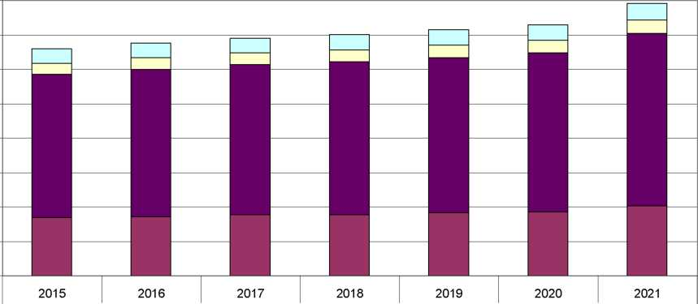

Планируемые объемы потребления воды

□ Частный жилой фонд тыс. м3 □ МКД □ Бюджетный фонд тыс. м3 □ Иные потребители тыс.м3

СХЕМА ВОДОСНАБЖЕНИЯ И ВОДООТВЕДЕНИЯ МУНИЦИПАЛЬНОГО ОБРАЗОВАНИЯ

«НОВОВОЛКОВСКОЕ» ВОТКИНСКОГО РАЙОНА УДМУРТСКОЙ РЕСПУБЛИКИ на период 2016-2026 гг.

нам застройки, возможно, только спрогнозировать перспективное потребление воды по населенным пунктам муниципального образования. Прогноз перспективного среднесу­точного потребления воды с учетом осуществления полного централизованного водо­снабжения представлен на рисунке 29.

1200

1000

800

600

400

200

0

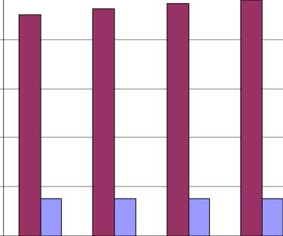

2016

2017

2018



2019

2020

2021

2026

100%

80%

60%

40%

20%

] Фактическая, м3/сут ] Проектная, м3/сут

902,615

150,00

925,293

150,00

947,039

150,00

959,466

150,00

979,348

150,00

999,230

150,00

1086,214

150,00

Величина загрузки, %

601,74%

616,86%

631,36%

639,64% 652,90% 666,15%

724,14%

Рисунок 29 - Прогноз перспективного среднесуточного потребления воды

п. Новый

АНО «Агентство по энергосбережению УР»

- 76 -

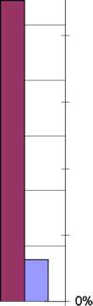

СХЕМА ВОДОСНАБЖЕНИЯ И ВОДООТВЕДЕНИЯ МУНИЦИПАЛЬНОГО ОБРАЗОВАНИЯ

«НОВОВОЛКОВСКОЕ» ВОТКИНСКОГО РАЙОНА УДМУРТСКОЙ РЕСПУБЛИКИ на период 2016-2026 гг.

1. Наименование организации, которая наделена статусом гарантирую­щей организации

В соответствии со статьей 12 Федерального закона № 416-Ф3 от 07.12.2011 «О во­доснабжении и водоотведении» Органы местного самоуправления поселений, городских округов для каждой централизованной системы холодного водоснабжения и (или) водоот­ведения определяют гарантирующую организацию и устанавливают зоны ее деятельно­сти.

Организация, осуществляющая холодное водоснабжение и (или) водоотведение и эксплуатирующая водопроводные и (или) канализационные сети, наделяется статусом га­рантирующей организации, если к водопроводным и (или) канализационным сетям этой организации присоединено наибольшее количество абонентов из всех организаций, осу­ществляющих холодное водоснабжение и (или) водоотведение.

В настоящее время статусом гарантирующей организации для централизованной системы водоснабжения находящейся в муниципальной собственности МО «Нововолков­ское» Удмуртской Республики наделено водоснабжающее предприятие ООО «Комму­нальные сети».

АНО «Агентство по энергосбережению УР»

- 77 -

СХЕМА ВОДОСНАБЖЕНИЯ И ВОДООТВЕДЕНИЯ МУНИЦИПАЛЬНОГО ОБРАЗОВАНИЯ

«НОВОВОЛКОВСКОЕ» ВОТКИНСКОГО РАЙОНА УДМУРТСКОЙ РЕСПУБЛИКИ на период 2016-2026 гг.

1. Предложения по строительству реконструкции и модерниза­ции объектов централизованных систем водоснабжения.

Целью мероприятий по строительству, реконструкции и модернизации системы водоснабжения МО «Нововолковское» является бесперебойное и надежное снабжение всех потребителей водой, отвечающей требованиям нормативов качества, снижение избы­точных напоров на участках сетей, повышение энергетической эффективности водоснаб­жающего оборудования на основе наилучших доступных технологий и внедрения энерго­сберегающих технологий, контроль и автоматическое регулирование процесса водоснаб­жения. Период реализации мероприятий 2016 - 2026 гг.

* 1. Перечень основных мероприятий по реализации схем водоснабжения с разбивкой по годам

Перечень основных мероприятий по реализации схемы водоснабжения с разбивкой по годам представлен в таблице 20:

Таблица 20 - Перечень основных мероприятий по реализации схемы водоснабжения с разбивкой по годам

|  |  |  |  |
| --- | --- | --- | --- |
| №  п/п | Наименование мероприятий | Плани­руемый год вне­дрения | Цели реализации мероприятий |
| п. Новый | | | |
| 1 | Строительство трубопроводов водо­снабжения по ул. Победы и ул. Вос­точная | 2016 | Обеспечение подачи питьевой воды требуемого объема и качества |
| 2 | Внедрение системы диспетчериза­ции и управления работой источ­ников водоснабжения МО «Ново­волковское» | 2016 | Повышение надежности и эффек­тивности подачи питьевой воды абонентам |
| 3 | Замена существующего насосного оборудования источников водо­снабжения на более энергоэффек­тивное | 2016­  2017 | Повышение надежности и эффек­тивности подачи питьевой воды абонентам |
| 4 | Строительство трубопроводов водо­снабжения по ул. Первомайская | 2017 | Обеспечение водоснабжением объ­ектов перспективной застройки на­селенного пункта |
| 5 | Строительство трубопроводов водо­снабжения по ул. Береговая | 2017 | Повышение надежности и эффек­тивности подачи питьевой воды абонентам |
| 6 | Строительство трубопроводов водо­снабжения по ул. Камская | 2017 | Повышение надежности и эффек­тивности подачи питьевой воды |

АНО «Агентство по энергосбережению УР»

- 78 -

СХЕМА ВОДОСНАБЖЕНИЯ И ВОДООТВЕДЕНИЯ МУНИЦИПАЛЬНОГО ОБРАЗОВАНИЯ

«НОВОВОЛКОВСКОЕ» ВОТКИНСКОГО РАЙОНА УДМУРТСКОЙ РЕСПУБЛИКИ на период 2016-2026 гг.

|  |  |  |  |
| --- | --- | --- | --- |
|  |  |  | абонентам |
| 7 | Строительство трубопроводов водо­снабжения по ул. Октябрьская | 2017 | Обеспечение водоснабжением объ­ектов перспективной застройки на­селенного пункта |
| 8 | Замена трубопровода водоснабже­ния от ВК-1 до ВК-1 ’ | 2017 | Повышение надежности и эффек­тивности подачи питьевой воды абонентам |
| 9 | Строительство источников водо­снабжения по ул. Лизы Чайкиной | 2017 | Обеспечение водоснабжением объ­ектов перспективной застройки на­селенного пункта |
| 10 | Замена трубопровода водоснабже­ния от ВК-2 до ВК-67 | 2018 | Обеспечение подачи питьевой воды требуемого объема и качества |
| 11 | Закольцовка участков водопровод­ной сети от ВК-67 до ВК-1-7’ | 2018 | Повышение надежности и эффек­тивности подачи питьевой воды абонентам |
| 12 | Закольцовка участков водопровод­ной сети от ВК-70 до ВК-2-116 | 2018 | Повышение надежности и эффек­тивности подачи питьевой воды абонентам |
| 13 | Строительство трубопроводов во­доснабжения по ул. Садовая | 2018 | Обеспечение подачи питьевой воды требуемого объема и качества |
| 14 | Строительство трубопроводов во­доснабжения по ул. Песочная | 2018 | Обеспечение подачи питьевой воды требуемого объема и качества |
| 15 | Строительство трубопроводов водо­снабжения на перспективной терри­тории застройки мкр-на Северный | 2017­  2026 | Обеспечение водоснабжением объек­тов перспективной застройки насе­ленного пункта |
| 16 | Замена трубопровода водоснабже­ния от ВК-2 до ВК-8 | 2019 | Повышение надежности и эффектив­ности подачи питьевой воды абонен­там |
| 17 | Закольцовка участков водопровод­ной сети от ВК-18 до ВК-11 ’ | 2020 | Повышение надежности и эффектив­ности подачи питьевой воды абонен­там |
| 18 | Строительство водонапорной башни высотой 20 метров в северной части п.Новый | 2020 | Обеспечение водоснабжением объек­тов перспективной застройки насе­ленного пункта |
| 19 | Установка регулятора давления «после себя» | 2020 | Повышение надежности и эффектив­ности подачи питьевой воды абонен­там |
| 20 | Строительство трубопроводов водо­снабжения на перспективной терри­тории застройки южной части п.Новый | 2020-2026 | Обеспечение водоснабжением объек­тов перспективной застройки насе­ленного пункта |
| 21 | Установка пожарных гидрантов в северной части п. Новый - 18 шт | 2020-2026 | Обеспечение водоснабжением объек­тов перспективной застройки насе­ленного пункта |
| 22 | Замена трубопровода водоснабже­ния от ВК-55 до ВК-59 | 2023 | Повышение надежности и эффектив­ности подачи питьевой воды абонен­там |
| 23 | Замена трубопровода водоснабже­ния от ВК-2-48 до ВК-2-51 | 2021 | Повышение надежности и эффектив­ности подачи питьевой воды абонен­там |

АНО «Агентство по энергосбережению УР»

- 79 -

СХЕМА ВОДОСНАБЖЕНИЯ И ВОДООТВЕДЕНИЯ МУНИЦИПАЛЬНОГО ОБРАЗОВАНИЯ

«НОВОВОЛКОВСКОЕ» ВОТКИНСКОГО РАЙОНА УДМУРТСКОЙ РЕСПУБЛИКИ на период 2016-2026 гг.

4.2. Технические обоснования основных мероприятий по реализации схем водоснабжения с разбивкой по годам

1. Разработка новых источников водоснабжения

Существующие артезианские скважины в п. Новый не обеспечивают нормативный дебит воды в населенном пункте.

Для исключение дефицита воды в часы максимального водоразбора у потребите­лей, предлагается разработать новые источники водоснабжения по ул. Лизы Чайкиной. После реализации данного мероприятия ожидается обеспечение водоснабжением всех по­требителей населенного пункта, а также повышения напора на участках сети и соответст­венно обеспечение подачи воды абонентам с нормативными параметрами.

Распределение давления в сетях водоснабжения до и после предложенных меро­приятий представлено в графических приложениях к схеме водоснабжения и водоотведе­ния.

1. Модернизация и реконструкция источников водоснабжения (артезианских скважин)

На основании проведенного анализа в главе 1.4.1 Оценка эффективности работы источников водоснабжения, определены насосные агрегаты работающие с низкой эффек­тивностью и имеющие потенциал по энергосбережению и повышению надежности подачи воды

Предлагается заменить насосные агрегаты артезианских скважин на более энерго­эффективные соответствующие параметрам сети и укомплектовать (при необходимости) их ЧРП с датчиком обратной связи по давлению установленному на напорном участке. Данное мероприятие позволит осуществить работы источников напрямую в сеть, а избыт­ки воды в часы минимального водоразбора будут скапливаться в водонапорной башне.

1. Замена и капитальный ремонт участков водопроводных сетей

При разработке схемы водоснабжения были выявлены следующие основные фак­торы, оказывающие негативное влияние на эффективность функционирования систем транспортировки и распределения воды, а именно, заниженные диаметры трубопроводов

АНО «Агентство по энергосбережению УР»

- 80 -

СХЕМА ВОДОСНАБЖЕНИЯ И ВОДООТВЕДЕНИЯ МУНИЦИПАЛЬНОГО ОБРАЗОВАНИЯ

«НОВОВОЛКОВСКОЕ» ВОТКИНСКОГО РАЙОНА УДМУРТСКОЙ РЕСПУБЛИКИ на период 2016-2026 гг.

приводящие к высоким удельным линейным потерям на этих участках и как следствие дефицит напора и расхода воды у потребителей и износ трубопроводов достигающий 100 %.

При проведении математического моделирования потокораспределения в водопро­водной сети в часы максимального водоразбора, были выявлены следующие участки сети с высокими удельными линейными потерями и как следствие давлением ниже норматив­ной величины на этих участках. Распределение давления в водопроводной сети соответст­вует следующему цветовому диапазону:

|  |  |
| --- | --- |
| нт, м нгм | Цвет |
| ] 5.00 |  |
| 5.00 moo | ^■ |
| 10100 2QlQ0  2ц 00 4000 |  |
| 40100 G0.00 | ь . ■ |
| 80.00 100.00 | ^■ |
|  |  |

Рисунок 30 - Цветовой диапазон распределения давления на участках сети

По всем участкам сети был проведен анализ их работы при существующих услови­ях по средствам электронной модели системы водоснабжения поселения и разработаны рекомендации по замене трубопроводов с подбором диаметров. Сравнительный анализ с перечнем предлагаемых к замене участков сетей представлен в таблице Таблица 21.

При замене трубопроводов в качестве альтернативы существующим стальным и чугунным рекомендуется применять полиэтиленовые трубы. Полиэтиленовые водопро­водные напорные трубы применяются для строительства и ремонта наружных трубопро­водов, транспортирующих воду, в том числе для хозяйственно-питьевого водоснабжения, при температуре от 0 до 40°С, в соответствии со СНиП 3.05.04-85 «Наружные сети водо­снабжения и канализации». Применение полиэтиленовых трубопроводов в системе хо­

АНО «Агентство по энергосбережению УР»

- 81 -

СХЕМА ВОДОСНАБЖЕНИЯ И ВОДООТВЕДЕНИЯ МУНИЦИПАЛЬНОГО ОБРАЗОВАНИЯ

«НОВОВОЛКОВСКОЕ» ВОТКИНСКОГО РАЙОНА УДМУРТСКОЙ РЕСПУБЛИКИ на период 2016-2026 гг.

лодного водоснабжения оправдано как в технологическом, эксплуатационном, так и в экономическом плане.

Основные преимущества труб изготовленных из полиэтилена низкого давления:

* затраты на транспортировку ПНД труб для водоснабжения до 2 раз меньше, чем на транспортировку стальных;
* масса ПЭ трубы для водопровода более чем в 8 раз меньше массы металлических аналогов;
* стоимость выполнения строительно-монтажных работ даже при использовании традиционных открытых методов сокращается до 2—2,5 раз;
* большая эластичность, что позволяет легко вписывать их в повороты трассы;
* возможность использования щадящих методов прокладки (узкотраншейный мон­таж, направленное бурение, пробойные и/или прорезные технологии, иные бес­траншейные технологии), сокращающих расходы на монтаж, а также уменьшаю­щих отрицательное воздействие на окружающую среду;
* значительное сокращение сроков ведения работ — скорость прокладки полиэтиле­новых сетей может превышать скорость прокладки стального эквивалента до 10 раз и более;
* труба водопроводная полиэтиленовая обладает высокой антикоррозийной стойко­стью ко всем минеральным кислотам, стойкость к щелочам, что позволяет отка­заться от изоляции, не требует устройства систем электрохимической защиты;
* полиэтиленовые трубы для водопровода обладают большей пропускной способно­стью (до 10—15% выше, чем у стальных) вследствие высокой гладкости;
* отсутствие необходимости применения дорогостоящих методов проверки и кон­троля качества сварных соединений;
* отсутствие необходимости использования дорогостоящих программ подготовки персонала (технологии сварки, монтажа ПНД труб для водоснабжения), а также наличие широкого диапазона муфт, соединительных деталей для применения сты­ковых сварочных аппаратов, электромуфтовых сварочных аппаратов для сварки встык с высокой степенью автоматизации позволяет свести до минимума вероят­ность ошибки оператора.

АНО «Агентство по энергосбережению УР»

- 82 -

СХЕМА ВОДОСНАБЖЕНИЯ И ВОДООТВЕДЕНИЯ МУНИЦИПАЛЬНОГО ОБРАЗОВАНИЯ

«НОВОВОЛКОВСКОЕ» ВОТКИНСКОГО РАЙОНА УДМУРТСКОЙ РЕСПУБЛИКИ на период 2016-2026 гг.

Таблица 21 - Сети водоснабжения имеющие сверхнормативный износ и заниженные диа­метры, а также предлагаемые трубопроводы для их замены и закольцовки

|  |  |  |  |  |  |  |  |  |  |
| --- | --- | --- | --- | --- | --- | --- | --- | --- | --- |
| №  п/п | Наименование участка сети, характеристика трубопроводов | | | | | Предлагаемые трубопро­воды и их характеристи­ка | | | Приме­  чание |
| Начало участ­ка | Конец  участка | Внут­ренний диа­метр, м | Год  вво  да | Мате­  риал | Про­  тяжен-  ность,  м | Внут­ренний диа­метр, м | Матери­  ал |
| п. Новый | | | | | | | | | |
| 1 | ВК-1 | ВК-1' | 0,25 | н/д | Сталь | 150 | 0,3 | Пласт­  масса | Замена  участка |
| 2 | ВК-2 | ВК-67 | 0,2 | - | Сталь | 600 | 0,3 | Пласт­  масса | Замена  участка |
| 3 | ВК-2 | ВК-8 | 0,15 | - | Сталь | 255 | 0,15 | Пласт­  масса | Замена  участка |
| 4 | ВК-11' | ВК-18 | 0,15 | н/д | Сталь | 180 | 0,15 | Пласт­  масса | Замена  участка |
| 5 | ВК-55 | ВК-59 | 0,15 | - | Сталь | 180 | 0,15 | Пласт­  масса | Замена  участка |
| 6 | ВК-2-48 | ВК-2-51 | 0,1 | - | Сталь | 140 | 0,1 | Пласт­  масса | Замена  участка |
| 7 | ВК-67 | ВК-1-7’ | - |  | - | 420 | 0,15 | Пласт­  масса | Заколь- цовка сети |
| 8 | ВК-2-70 | ВК-2-116 | - | - | - | 335 | 0,09 | Пласт­  масса | Заколь- цовка сети |

* - Предлагаемые трубопроводы и их характеристика определены с учетом под­ключения к системе водоснабжения с учетом перспективной застройки и выполнения предлагаемых мероприятий

Подробные результаты гидравлического расчета участков существующей и пер­спективной водопроводной сети, а также пьезометрические графики распределения дав­ления воды в сетях представлены в приложениях к схеме водоснабжения и водоотведения.

1. Сведения о развитии систем диспетчеризации, телемеханизации и сис­тем управления режимами водоснабжения на объектах организаций осуществляю­щих водоснабжение

В настоящее системы диспетчеризации, телемеханизации и управления режимами водоснабжения в МО «Нововолковское» находятся на низком уровне. Управление осуще­ствляется непосредственно на объектах (отсутствует возможность удаленного управле­ния). Средства телемеханизации отсутствуют. Режим работы системы водоснабжения - свободный (регулирование системы не осуществляется). Сведения о развитии системы

АНО «Агентство по энергосбережению УР»

- 83 -

СХЕМА ВОДОСНАБЖЕНИЯ И ВОДООТВЕДЕНИЯ МУНИЦИПАЛЬНОГО ОБРАЗОВАНИЯ

«НОВОВОЛКОВСКОЕ» ВОТКИНСКОГО РАЙОНА УДМУРТСКОЙ РЕСПУБЛИКИ на период 2016-2026 гг.

диспетчеризации и систем управления режимами водоснабжения, эксплуатирующей орга­низацией не предоставлены.

Для автоматизации регулирования объемов подачи воды и давления в системе водо­снабжения предлагается к внедрению энергоэффективное и технологичное решение - ор­ганизация автоматизированной системы управления технологическим процессом. Авто­матизированная система предназначена для осуществления сбора и обработки информа­ции о работе оборудования источников водоснабжения, водонапорных башен и резервуа­ров, а также для централизованного управления объектами водоснабжения.

Основные цели создания автоматизированной системы:

* обеспечение продолжительной безаварийной работы насосных агрегатов и вспомо­гательного оборудования;
* оперативное управление и контроль работы оборудования в реальном режиме вре­мени;
* получение и отображение в режиме реального времени в удобном графическом виде полной информации о технологическом процессе и состоянии оборудования. Круг­лосуточный контроль за процессами. Снижение влияния человеческого фактора.
* регистрация всех системных событий, ведение отчетных документов в автоматиче­ском режиме, быстрая и адекватная реакция на аварийные ситуации;
* учет энергоресурсов и количества поданной воды, экономия энергоресурсов;
* подсчет времени наработки оборудования и предупреждение о необходимости про­ведения профилактических и регламентных работ.
* обработка и создание надежных архивов информации.
* сбор, обработка и передача информации на пульт центральной диспетчерской службы и корпоративную сеть водоснабжающего предприятия;
* возможность расширения и наращивания системы.

АНО «Агентство по энергосбережению УР»

- 84 -

СХЕМА ВОДОСНАБЖЕНИЯ И ВОДООТВЕДЕНИЯ МУНИЦИПАЛЬНОГО ОБРАЗОВАНИЯ

«НОВОВОЛКОВСКОЕ» ВОТКИНСКОГО РАЙОНА УДМУРТСКОЙ РЕСПУБЛИКИ на период 2016-2026 гг.

Сказана _ _

- 1 lHIJIJH k'j'l j

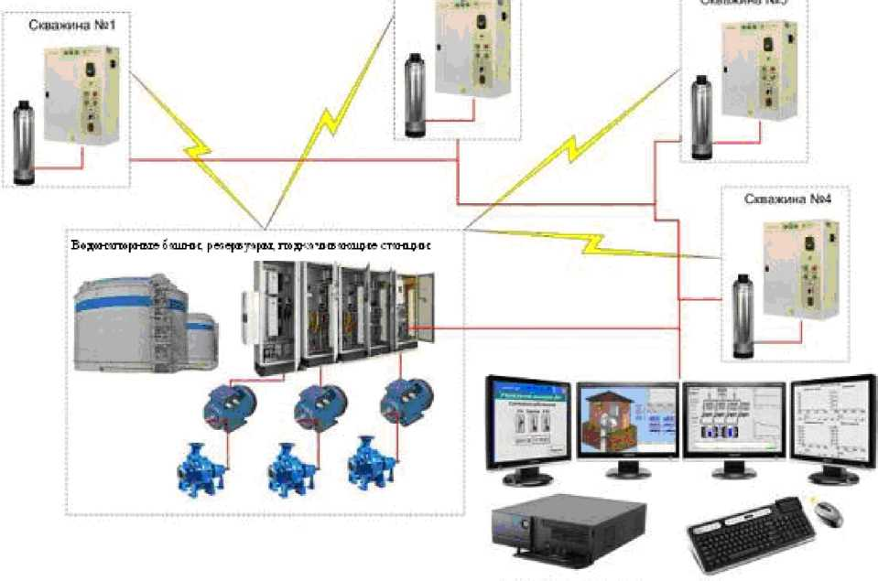

Диспетчерская

Рисунок 31 - Схема автоматизации, диспетчеризации и управления

АСУ ТП имеет трехуровневую систему и предназначена для круглосуточной рабо­ты в режиме реального времени:

1. Нижний уровень. На данном уровне измерение параметров и управление оборудова­нием осуществляется шкафами управления, устанавливаемыми непосредственно в здани­ях и сооружениях насосных станций. Логическое управление работой шкафа осуществля­ет контроллер (ПЛК). Контроллер собирает сигналы с оборудования путем последова­тельного опроса входных модулей, производит расчет и формирует таблицу текущих па­раметров для передачи их на верхний уровень АСУТП.
2. Средний уровень. Средний уровень системы диспетчеризации представлен устройст­вом сбора и передачи данных (УСПД). УСПД представляет собой контроллер связи, кото­рый производит циклический опрос удаленно расположенных контроллеров управления, получает от них пакет данных и помещает его в собственную область памяти, соответст­вующую конкретному технологическому объекту управления. По окончании очередного цикла опроса УСПД формирует широковещательную рассылку состояния принятых дан-

АНО «Агентство по энергосбережению УР»

- 85 -

СХЕМА ВОДОСНАБЖЕНИЯ И ВОДООТВЕДЕНИЯ МУНИЦИПАЛЬНОГО ОБРАЗОВАНИЯ

«НОВОВОЛКОВСКОЕ» ВОТКИНСКОГО РАЙОНА УДМУРТСКОЙ РЕСПУБЛИКИ на период 2016-2026 гг.

ных и возобновляет цикл опроса. УСПД осуществляет опрос всех информационных кана­лов по всем объектам в пределах заданного времени.

1. Верхний уровень. С уровня УСПД данные поступают на верхний уровень в централь­ную диспетчерскую службу (ЦДС), где функционирует система визуализации SCADA. Сервер опроса уровня SCADA в режиме реального времени опрашивает УСПД на предмет получения новых данных с объекта. Выбирает текущий пакет данных из УСПД, произво­дит дешифрацию и заносит эти данные о внутренние регистры (теги), а также в базу дан­ных. Данные отображаются на экранных формах системы визуализации и сохраняются на сервере базы данных. Архивы тревог записываются в базу данных постоянно. Из ЦДС данные по проводной либо беспроводной связи, в составе локальной сети, дублируются на компьютер в соответствующую службу расположенную в здании управления.

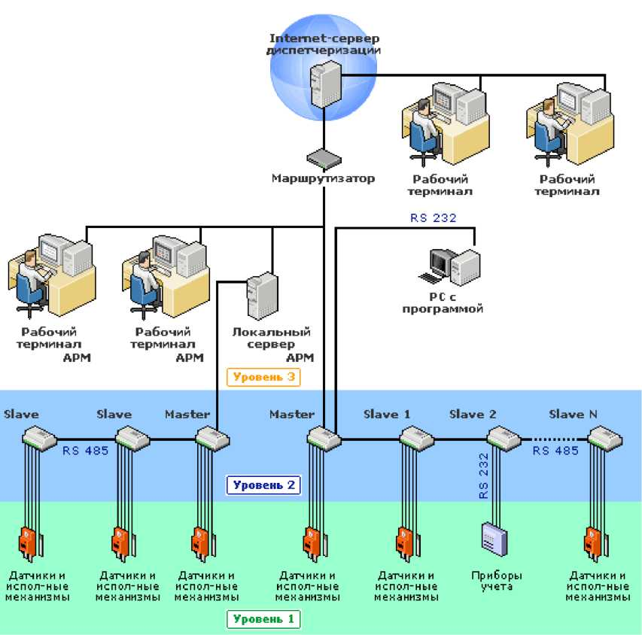

Рисунок 32 - Схема уровней системы АСУ ТП

АНО «Агентство по энергосбережению УР»

- 86 -

СХЕМА ВОДОСНАБЖЕНИЯ И ВОДООТВЕДЕНИЯ МУНИЦИПАЛЬНОГО ОБРАЗОВАНИЯ

«НОВОВОЛКОВСКОЕ» ВОТКИНСКОГО РАЙОНА УДМУРТСКОЙ РЕСПУБЛИКИ на период 2016-2026 гг.

1. Сведения об оснащенности зданий, строений, сооружений приборами учета и их применение при осуществлении расчетов за потребленную воду

Сведения об оснащенности зданий приборным учетом и их применение при осуще­ствлении расчетов за потребленную воду представлены в разделе 3.5 Описание сущест­вующей системы коммерческого учета горячей, питьевой, технической воды и планов по установке приборов учета.

Приборный учет объемов подаваемой воды на источниках системы водоснабжения отсутствует.

При развитии системы диспетчеризации и автоматизации, необходимо параллельно внедрять автоматизированные информационно-измерительные системы (АИИС) техниче­ского учёта энергоресурсов (ТУЭ), позволяющие решать задачи учёта распределения раз­личных энергоресурсов внутри предприятия между его структурными подразделениями, производственными участками, отдельным оборудованием и т.д.

Внедрение АИИС ТУЭ в первую очередь позволяет решить проблемы связанные с неэффективным использованием энергоресурсов из-за организационных потерь и «чело­веческого» фактора. Это, прежде всего, инструмент объективного и оперативного контро­ля.

Внедрение системы технического учета позволит снизить объём потребления энер­горесурсов, за счёт:

1. повышения оперативности управления энергопотреблением;
2. централизованного контроля потребления энергоресурсов;
3. документированного контроля потребления энергоресурсов структурными подраз­делениями;
4. персонализированного контроля соблюдения технологической дисциплины и оп­тимизации режимов работы оборудования;
5. повышения оперативности выявления непроизводственных потерь энергоресурсов в виде протечек, аварийных режимов работы оборудования и т.д.;
6. повышения оперативности выявления и ликвидации несанкционированных под­ключений;
7. повышения точности и оперативности сбора данных для внедрения на предприятии энергетического менеджмента (в частности системы нормирования энергопотреб­ления);

АНО «Агентство по энергосбережению УР»

- 87 -

СХЕМА ВОДОСНАБЖЕНИЯ И ВОДООТВЕДЕНИЯ МУНИЦИПАЛЬНОГО ОБРАЗОВАНИЯ

«НОВОВОЛКОВСКОЕ» ВОТКИНСКОГО РАЙОНА УДМУРТСКОЙ РЕСПУБЛИКИ на период 2016-2026 гг.

1. предоставления руководству объективного инструмента контроля реализации про-  
   водимых мероприятий и программ энергосбережения;
2. Описание вариантов маршрутов прохождения трубопроводов (трасс) по  
   территории поселения и их обоснование

В связи с ожидаемым увеличением численности жителей планируется развитие се-  
тей централизованного водоснабжения по следующим критериям:

* Подключение новых абонентов к системе водоснабжения в районе с централизо-  
  ванной системой водоснабжения предусмотрено в ближайших колодцах магист-  
  ральных и (или) квартальных сетей.
* Подключение абонентов расположенных на территории перспективной жилой за-  
  стройки планируется с прокладкой новых сетей водоснабжения.

Участки подключения перспективных абонентов с построением рельефа местности  
представлены схемах водоснабжения.

1. Рекомендации о месте размещения насосных станций, резервуаров, гра-  
   ницы планируемых зон размещения объектов централизованных систем водоснаб-  
   жения

Для повышения качества и надежности системы водоснабжения а также обеспече-  
ния водоснабжением перспективной застройки, представлены предложения по строитель-  
ству новых водонапорных башен и сетей водоснабжения.

Условные обозначения на схемах:

Водонапорная башня.

Участок водопроводной сети, предлагаемый к строительству.

Рисунок 33 - Место размещения предлагаемых к строительству водонапорной башни и участков водопроводных сетей в п. Новый



АНО «Агентство по энергосбережению УР»

- 88 -

СХЕМА ВОДОСНАБЖЕНИЯ И ВОДООТВЕДЕНИЯ МУНИЦИПАЛЬНОГО ОБРАЗОВАНИЯ «НОВОВОЛКОВСКОЕ» ВОТКИНСКОГО РАЙОНА УДМУРТСКОЙ

РЕСПУБЛИКИ на период 2016-2026 гг.

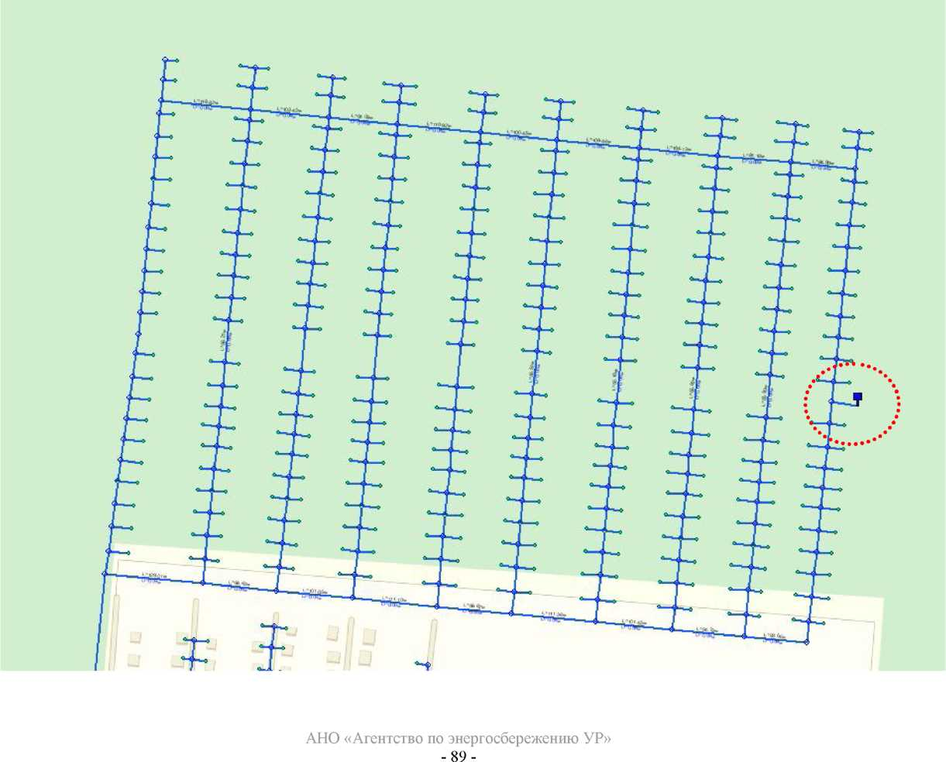

СХЕМА ВОДОСНАБЖЕНИЯ И ВОДООТВЕДЕНИЯ МУНИЦИПАЛЬНОГО ОБРАЗОВАНИЯ

«НОВОВОЛКОВСКОЕ» ВОТКИНСКОГО РАЙОНА УДМУРТСКОЙ РЕСПУБЛИКИ на период 2016-2026 гг.

Участок перспективного строительства в южной части п. Новый:

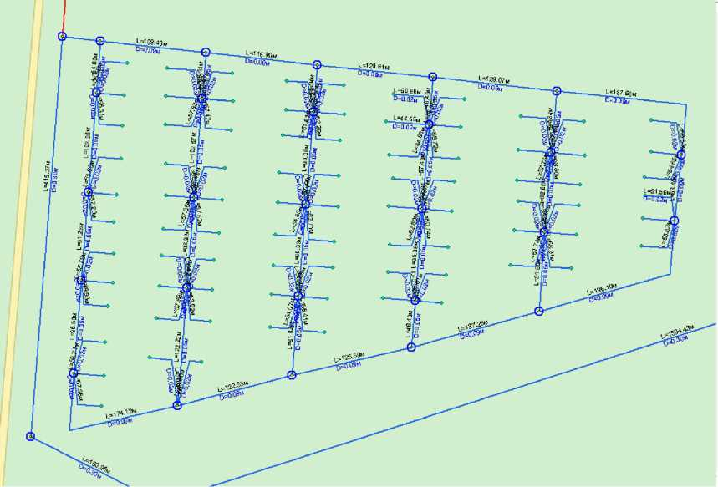

Рисунок 34 - Место размещения предлагаемых к строительству участков водопроводных

сетей в южной части п. Новый

АНО «Агентство по энергосбережению УР»

- 90 -

СХЕМА ВОДОСНАБЖЕНИЯ И ВОДООТВЕДЕНИЯ МУНИЦИПАЛЬНОГО ОБРАЗОВАНИЯ

«НОВОВОЛКОВСКОЕ» ВОТКИНСКОГО РАЙОНА УДМУРТСКОЙ РЕСПУБЛИКИ на период 2016-2026 гг.

Участок перспективного строительства в Волковской части п. Новый:

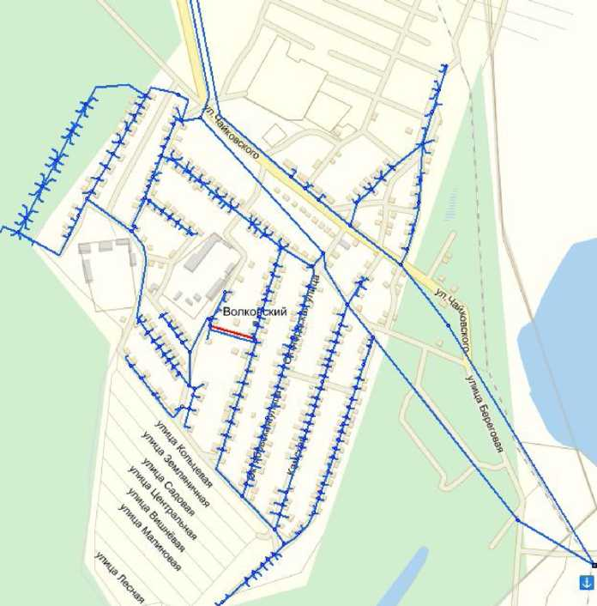

Рисунок 35 - Место размещения предлагаемых к строительству участков водопроводных

сетей в Волковской части п .Новый

1. Экологические аспекты мероприятий по строительству, ре­конструкции и модернизации объектов централизованных систем водо­снабжения

Водоочистной комплекс в составе системы водоснабжения МО «Нововолковское» отсутствует. По этой причине сброс (утилизация) промывных вод не производится. Хими­ческие реагенты на территории муниципального образования не применяются.

1. Целевые показатели развития централизованных систем во­доснабжения

Целевые показатели развития централизованных систем водоснабжения - показа­тели деятельности организаций, осуществляющих водоснабжение, достижение значений

АНО «Агентство по энергосбережению УР»

- 91 -

СХЕМА ВОДОСНАБЖЕНИЯ И ВОДООТВЕДЕНИЯ МУНИЦИПАЛЬНОГО ОБРАЗОВАНИЯ

«НОВОВОЛКОВСКОЕ» ВОТКИНСКОГО РАЙОНА УДМУРТСКОЙ РЕСПУБЛИКИ на период 2016-2026 гг.

которых запланировано по результатам реализации мероприятий определенных в схеме водоснабжения.

Целевые показатели устанавливаются с целью поэтапного повышения качества во­доснабжения, в том числе поэтапного приведения качества воды в соответствие с уста­новленными требованиями и снижения объемов и масс загрязняющих веществ.

Целевые показатели в области энергосбережения и повышения энергетической эф­фективности рассчитываются в соответствии с требованиями:

* Федерального закона РФ от 23 ноября 2009 г. № 261-ФЗ «Об энергосбережении и о повышении энергетической эффективности и о внесении изменений в отдельные законодательные акты Российской Федерации».
* Федерального закона РФ от 07 декабря 2011 года № 416-ФЗ «О водоснабжении и водоотведении».
* Постановления Правительства РФ № 340 от 15 мая 2010 года «Правила установле­ния требований к программам в области энергосбережения и повышения энергети­ческой эффективности организаций, осуществляющих регулируемые виды дея­тельности».

Целевые показатели деятельности устанавливаются исходя из:

* Фактических показателей деятельности организации за истекший период регули­рования;
* Результатов технического обследования централизованных систем водоснабжения и водоотведения;

Значения целевых показателей рассчитываются на каждый год реализации схемы водоснабжения исходя из планов перспективного развития системы водоснабжения и вы­полнения мероприятий рассчитанных на соответствующий период.

АНО «Агентство по энергосбережению УР»

- 92 -

СХЕМА ВОДОСНАБЖЕНИЯ И ВОДООТВЕДЕНИЯ МУНИЦИПАЛЬНОГО ОБРАЗОВАНИЯ «НОВОВОЛКОВСКОЕ» ВОТКИНСКОГО РАЙОНА УДМУРТСКОЙ

РЕСПУБЛИКИ на период 2016-2026 гг.

Таблица 22 - Целевые показатели развития централизованных систем водоснабжения

|  |  |  |  |  |  |  |  |  |  |  |
| --- | --- | --- | --- | --- | --- | --- | --- | --- | --- | --- |
| № п/п | Показатель | Ед. изм | Базовый  показа­  тель,  2015г. | Целевые показатели | | | | | | |
| 2016 | 2017 | 2018 | 2019 | 2020 | 2021 | 2026 |
| 1 | Показатели качества воды | | |  | | | | | | |
| 1.1 | Доля питьевой воды, подаваемая насосными стан­циями и источниками водоснабжения в распреде­лительную водопроводную сеть не соответствую­щая нормативным требованиям по санитарно­химическим и микробиологическим показателям | % | 0 | 0 | 0 | 0 | 0 | 0 | 0 | 0 |
| 1.2 | Доля питьевой воды в водопроводной распредели­тельной сети, не соответствующая нормативным требованиям по санитарно-химическим и микро­биологическим показателям | % | 0 | 0 | 0 | 0 | 0 | 0 | 0 | 0 |
| 2 | Показатели надежности и бесперебойности водоснабжения | | |  | | | | | | |
| 2.1 | Удельное годовое количество повреждений (ава­рий) на водопроводных сетях | ед./км. | 0 | 0 | 0 | 0 | 0 | 0 | 0 | 0 |
| 2.2 | Доля водопроводной сети, нуждающейся в замене (реновации) | % | 15 | 13 | 11 | 9 | 7 | 6 | 6 | 6 |

АНО «Агентство по энергосбережению УР»

- 93 -

СХЕМА ВОДОСНАБЖЕНИЯ И ВОДООТВЕДЕНИЯ МУНИЦИПАЛЬНОГО ОБРАЗОВАНИЯ «НОВОВОЛКОВСКОЕ» ВОТКИНСКОГО РАЙОНА УДМУРТСКОЙ

РЕСПУБЛИКИ на период 2016-2026 гг.

|  |  |  |  |  |  |  |  |  |  |  |
| --- | --- | --- | --- | --- | --- | --- | --- | --- | --- | --- |
| 3 |  | | | | | | | | | |
| 3.2 | Обеспеченность населения централизованным во­доснабжением (в процентах от численности насе­ления) | % | 67 | 78 | 86 | 92 | 95 | 98 | 98 | 98 |
| 3.3 | Перебои в водоснабжении | ча-  сов/1авар  ию | 0 | 0 | 0 | 0 | 0 | 0 | 0 | 0 |
| 4 | Показатели энергоэффективности использования ресурсов, в том числе сокращения потерь воды при транспортировке | | |  | | | | | | |
| 4.1 | Удельное годовое потребление электроэнергии на подачу воды абонентам | кВт.час  /тыс.м3 | 0,4 | 0,32 | 0,32 | 0,32 | 0,32 | 0,32 | 0,32 | 0,32 |
| 4.2 | Доля потерь воды при транспортировке по отно­шению к общему объему поднятой воды на источ­никах водоснабжения | % | 20,85 | 14,19 | 14,19 | 14,9 | 14,9 | 13,2 | 11,9 | 8,0 |
| 4.3 | Доля абонентов оборудованных приборным учетом воды по отношению к общему количеству абонен­тов | % | 99 | 99 | 99 | 99 | 99 | 99 | 99 | 99 |

*- сведения отсутствуют, перспективные значения определены по аналогичным поселениям

АНО «Агентство по энергосбережению УР»

- 94 -

СХЕМА ВОДОСНАБЖЕНИЯ И ВОДООТВЕДЕНИЯ МУНИЦИПАЛЬНОГО ОБРАЗОВАНИЯ

«НОВОВОЛКОВСКОЕ» ВОТКИНСКОГО РАЙОНА УДМУРТСКОЙ РЕСПУБЛИКИ на период 2016-2026 гг.

1. Перечень выявленных бесхозяйных объектов централизо­ванных систем водоснабжения и перечень организаций, уполномочен­ных на их эксплуатацию

В ходе разработки схемы водоснабжения и водоотведения участки водопроводной сети централизованной системы водоснабжения выявлен участок водопроводной сети от ВК-1 до ВК-1’, являющийся бесхозными. Данный участок со сверхнормативным износом и требует замены.

АНО «Агентство по энергосбережению УР»

- 95 -

СХЕМА ВОДОСНАБЖЕНИЯ И ВОДООТВЕДЕНИЯ МУНИЦИПАЛЬНОГО ОБРАЗОВАНИЯ

«НОВОВОЛКОВСКОЕ» ВОТКИНСКОГО РАЙОНА УДМУРТСКОЙ РЕСПУБЛИКИ на период 2016-2026 гг.

1. Существующее положение в сфере водоотведения
   1. Описание структуры сбора, очистки и отведения сточных вод на терри­

тории МО «Нововолковское»

Система хозбытовой канализации существуют только в северной части п. Новый. Сточные воды от жилой и общественной застройки, а так же от промышленных предпри­ятий поступают в хозяйственно бытовую канализацию и затем через сборный коллектор стоки поступают на очистные сооружения Камского завода ЖБИ. Сброс очищенных сто­ков осуществляется в р. Кама.

В Волковской части п. Новый многоквартирные жилые и дома с индивидуальной жилой застройкой оборудованы надворными уборными или накопительными емкостями и с последующим вывозом сточных вод на очистные сооружения п. Новый.

***п. Новый***

Централизованная система водоотведения в п. Новый представляет собой комплекс нженерно-технических сооружений, предназначенный для отвода хозяйственно-бытовых стоков от потребителей, подключенных к централизованной сети водоотведения. В дан­ный комплекс сооружений входят:

* Канализационные колодцы;
* Канализационные коллекторы (самотечные);
* Биологические очистные сооружения.

Сточные воды от застройки в южной части п. Новый самотёком поступают в централь­ный самотёчный коллектор диаметром 300 мм, далее от КК-16 и до очистных сооружений сточные воды по коллектору направляются так же самотеком., проложенным под уклоном от 3 до 8 %.

Централизованным водоотведением охвачена только центральная часть п. Новый, где расположены многоквартирные жилые дома, дома индивидуальной жилой застройки и объекты социально-культурной сферы. На территории жилой и общественной застройки п.Новый установлено 435 канализационных колодца.

Канализационные колодцы выполнены из железобетонных колец диаметром 1000 мм, днища колодцев монолитные с лотками в сторону стока в коллектор. Колодцы снару­жи покрыты холодной мастикой. Назначение канализационных колодцев, это сбор стоков с подключенной группы абонентов и направление стоков в водоотводящий коллектор. Все

АНО «Агентство по энергосбережению УР»

- 96 -

СХЕМА ВОДОСНАБЖЕНИЯ И ВОДООТВЕДЕНИЯ МУНИЦИПАЛЬНОГО ОБРАЗОВАНИЯ

«НОВОВОЛКОВСКОЕ» ВОТКИНСКОГО РАЙОНА УДМУРТСКОЙ РЕСПУБЛИКИ на период 2016-2026 гг.

колодцы на территории МО «Нововолковское» расположены таким образом, что отметка дна любого колодца находится на уровне от 105,13 м. до 142,05 м., что выше отметки приема сточных вод на очистных сооружениях -103,2 м. Таким образом, система водоот­ведения в центральной части п. Новый устроена с учетом рельефа местности для отвода сточных вод хозбытовой канализации самотеком по безнапорному коллектору.

Канализационные коллекторы представляют собой систему трубопроводов, пред­назначенную для отвода стоков на БОС. Схема канализационных сетей состоит из 3-х ве­ток с ответвлениями к домам, учреждениям и предприятиям. Сети канализации, располо­женные на территории жилой и общественной застройки населенного пункта состоят из асбестоцементных и чугунных труб различного диаметра от 0,10 до 0,30 м., безнапорный коллектор от КК-16 до БОС выполнен в однотрубном исполнении из асбестоцементных труб диаметра 300 мм. Общая протяженность канализационных коллекторов в п.Новый составляет - 13884,38 км. Количество участков сетей - 482.

На рисунке 36 представлена принципиальная схема сбора и транспортировки сточ­ных вод п. Новый:

АНО «Агентство по энергосбережению УР»

- 97 -

СХЕМА ВОДОСНАБЖЕНИЯ И ВОДООТВЕДЕНИЯ МУНИЦИПАЛЬНОГО ОБРАЗОВАНИЯ

«НОВОВОЛКОВСКОЕ» ВОТКИНСКОГО РАЙОНА УДМУРТСКОЙ РЕСПУБЛИКИ на период 2016-2026 гг.

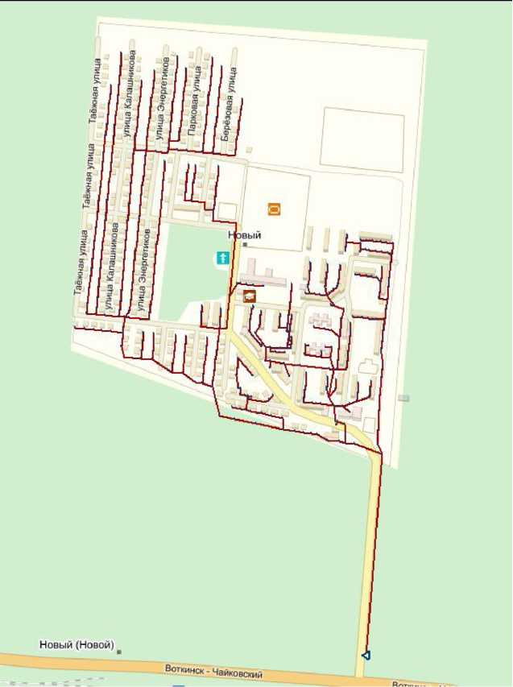

Рисунок 36 - Принципиальная схема сбора и транспортировки сточных вод в п. Новый

Канализационная сеть находится на балансе МО «Нововолковское», переданы на обслуживание ООО «Коммунальные сети» на основании договора аренды.

Часть многоквартирных жилых домов и индивидуальная жилая застройка п. Новый Волковской части (-63% частных жилых построек) не подключены к системе централизо­ванного водоотведения. Локальные очистные установки отсутствуют, водоотведение осу­ществляется в накопительные выгребные ямы, откуда ассенизаторской машиной вывозят­ся на БОС.

Проведено техническое обследование канализационных сетей, технический пас­порт выдан отделу по имуществу Администрации МО «Воткинский район». Износ кана­лизационных сетей, исходя из оценки обслуживающей организации, составляет 77%. Хозбытовые стоки МО «Нововолковское» поступают на биологические очистные соору­жения. Проектная производительность очистных сооружений 2700 м3/сутки.

АНО «Агентство по энергосбережению УР»

- 98 -

СХЕМА ВОДОСНАБЖЕНИЯ И ВОДООТВЕДЕНИЯ МУНИЦИПАЛЬНОГО ОБРАЗОВАНИЯ

«НОВОВОЛКОВСКОЕ» ВОТКИНСКОГО РАЙОНА УДМУРТСКОЙ РЕСПУБЛИКИ на период 2016-2026 гг.

На предприятиях не применяются производственные технологии с возможными аварийными и залповыми сбросами сточных вод. Учет количества сбрасываемых и очищенных вод осуществляется приборным способом

Канализационные сети в п. Новый находятся в удовлетворительном состоянии, сис­тема функционирует без сбоев. Засорение канализационных колодцев и заторы в отводя­щих коллекторах происходят периодически, примерно 1-2 раза в 2 недели. Чистку и про­мывку колодцев и коллекторов по необходимости осуществляет обслуживающая органи­зация ООО "Коммунальные сети". В централизованной системе водоотведения п. Новый не предусмотрена система перетоков сточных вод, отсутствуют канализационные насос­ные станции. В результате этого снижается безопасность и надежность системы. По этим же причинам система является неуправляемой, так как движение стоков по коллекторам происходит самотеком, в коллекторах отсутствует запорно-регулирующая арматура в свя­зи с отсутствием возможности перенаправления стоков на другие ветки канализации.

* 1. Описание технологических зон водоотведения, зон централизованного и нецентрализованного водоотведения, перечень централизованных систем водоотве­дения

Система водоотведения муниципального образования не делится и составляет одну технологическую зону. Системы канализации МО «Нововолковское» принадлежат муни­ципальному образованию, переданы на обслуживание ООО «Коммунальные сети», кото­рая обеспечивает прием, транспортировку, выпуск сточных вод в БОС.

В МО «Нововолковское» одна эксплуатационная зона ответственности. Ответст­венность по эксплуатации системы водоотведения МО «Нововолковское» осуществляется одной организацией ООО «Коммунальные сети».

* 1. Описание территорий МО «Нововолковское», не охваченных централи­зованной системой водоотведения

В настоящее время Волковская часть п. Новый МО «Нововолковское» не имеют централизованной системы водоотведения.

Данная территория населенного пункта представлена индивидуальной жилой застрой­кой с приусадебными участками и частью многоквартирных жилых домов. Централизо­ванное водоотведение отсутствует.

АНО «Агентство по энергосбережению УР»

- 99 -

СХЕМА ВОДОСНАБЖЕНИЯ И ВОДООТВЕДЕНИЯ МУНИЦИПАЛЬНОГО ОБРАЗОВАНИЯ

«НОВОВОЛКОВСКОЕ» ВОТКИНСКОГО РАЙОНА УДМУРТСКОЙ РЕСПУБЛИКИ на период 2016-2026 гг.

В каждом дворе оборудованы выгребные ямы для сбора хозяйственно-бытовых стоков с последующей откачкой ассенизаторской машиной.

* 1. Оценка безопасности и надежности объектов централизованной систе­мы водоотведения и их управляемости

Канализационные сети в МО «Нововолковское» находятся в удовлетворительном состоянии. Случаи засорения канализационных колодцев и заторы в отводящих коллекто­рах периодически происходят. За 2015 год коэффициент засоров на канализационных сетях составил приблизительно 0,7 ед./км в год. Чистку и промывку колодцев и коллекто­ров по необходимости осуществляет обслуживающая организация. В централизованной системе водоотведения не предусмотрена система перетоков сточных вод. Движение сто­ков по коллекторам происходит самотеком, в самотечных коллекторах отсутствует запор- но-регулирующая арматура. Ливневая канализация на территории МО отсутствует. Отвод дождевых и талых вод не регулируется и осуществляется в пониженные места сущест­вующего рельефа.

* 1. Оценка воздействия сбросов сточных вод на окружающую среду

Стоки, поступающие в централизованную систему водоотведения, проходят очист­ку на очистных сооружениях канализации. Сточные воды канализации сбрасываются за пределами населенного пункта через напорные коллекторы в водоем приемник р. Кама, которая относится к рыбохозяйственным водным объектам.

Контроль качества сточных вод сбрасываемых в реку проводится периодически. АУ «Управление Минприроды УР» в г.Ижевске. Вышеназванная лаборатория осуществ­ляет контроль за параметрами очистки стоков по бактериологическим и химическим пока­зателям в рамках работ по разработке временного разрешения на сброс.

Результаты исследования воды в р. Кама после сброса сточных вод за 2015 год не­предоставлены.

Согласно п.4.1.2 СанПиН 2.1.5.980-00. не допускается сброс промышленных, сель­скохозяйственных, городских сточных вод, а также организованный сброс ливневых сточ­ных вод.. .в черте населенных пунктов; согласно п.6. ст.60 Водного кодекса РФ «При экс­плуатации водохозяйственной системы запрещается: 1) осуществлять сброс в водные объ­екты сточных вод, не подвергшихся санитарной очистке, обезвреживанию (исходя из не­

АНО «Агентство по энергосбережению УР»

- 100 -

СХЕМА ВОДОСНАБЖЕНИЯ И ВОДООТВЕДЕНИЯ МУНИЦИПАЛЬНОГО ОБРАЗОВАНИЯ

«НОВОВОЛКОВСКОЕ» ВОТКИНСКОГО РАЙОНА УДМУРТСКОЙ РЕСПУБЛИКИ на период 2016-2026 гг.

допустимости превышения нормативов допустимого воздействия на водные объекты и нормативов предельно допустимых концентраций вредных веществ в водных объек­тах)»;... 3) осуществлять сброс в водные объекты сточных вод, в которых содержатся воз­будители инфекционных заболеваний, а также вредные вещества, для которых не уста­новлены нормативы предельно допустимых концентраций.

Отсутствие очистных сооружений и обеззараживания стоков приводит к риску ухудшения санитарно-эпидемиологической обстановки на территории МО «Нововолков­ское». В местах выпуска сточных вод на рельеф местности отсутствуют предупреждаю­щие таблички и информационные щиты о наличии сточных вод в водном объекте и о не­допустимости использования воды в хозяйственных целях.

В соответствии с п.5.ст. 18 Федерального закона от 30 марта 1999 г. N 52-ФЗ "О санитарно-эпидемиологическом благополучии населения" (с изменениями и дополнения­ми) «Органы исполнительной власти субъектов Российской Федерации, органы местного самоуправления, индивидуальные предприниматели и юридические лица в случае, если водные объекты представляют опасность для здоровья населения, обязаны в соответствии с их полномочиями принять меры по ограничению, приостановлению или запрещению использования указанных водных объектов».

* 1. Описание существующих технических и технологических проблем сис­темы водоотведения МО «Нововолковское»

Выявлены следующие проблемы в работе системы водоотведения и очистки сточ­ных вод:

1. Высокий процент износа канализационных сетей. Основная часть сетей построена в 1978-2007 годах. Чугунные и асбестоцементные канализационные коллекторы выработали свой эксплуатационный ресурс. Сети эксплуатируются со сверхнормативным сроком службы.
2. Технология водоотведения в МО «Нововолковское» построена на перепадах релье­фа местности. Абоненты в п. Новый, расположенные на отметке ниже отметки сброса на очистные сооружения, не имеют технической возможности для подключения к централи­зованной системе канализации.
3. Сброс недостаточно очищенных сточных вод оказывает негативное воздействие на окружающую среду и несет опасность ухудшения санитарно- эпидемиологической обста­новки в муниципальном образовании.

АНО «Агентство по энергосбережению УР»

- 101 -

СХЕМА ВОДОСНАБЖЕНИЯ И ВОДООТВЕДЕНИЯ МУНИЦИПАЛЬНОГО ОБРАЗОВАНИЯ

«НОВОВОЛКОВСКОЕ» ВОТКИНСКОГО РАЙОНА УДМУРТСКОЙ РЕСПУБЛИКИ на период 2016-2026 гг.

1. На участках канализационной сети периодически происходит засорение канализа­ции вследствие недостаточного уклона самотечного канализационного коллектора.
2. Балансы сточных вод в системе водоотведения
   1. Баланс поступления сточных вод в централизованную систему водоот­ведения МО «Нововолковское»

Балансы сточных вод составлены на основании приборных данных по объему сточ­ных вод, предоставленных ООО «Коммунальные сети» по приборному учету за 2011­2015гг. по п. Новый.

Таблица 23 - Баланс поступления сточных вод в централизованную систему водоотведе­ния МО «Нововолковское»

|  |  |  |  |
| --- | --- | --- | --- |
| №  п/п | Наименование абонентов | Количество сто­ков, тыс. куб.м. | Доля абонен­тов в общем объеме стоков |
| 1. | Объем принятых сточных вод, всего: | 238,99 |  |
| 1.1 | В том числе: от населения | 209,6 | 88,7% |
| 1.2. | от муниципальных и админист­ративных зданий | 27,7 | 11,6% |
| 1.3. | от абонентов не подкл. к цен­трализованной системе канали­зации | 1,69 | 0,7% |
|  | принято от всех абонентов | 238,99 | 100% |

9.2. Оценка фактического притока неорганизованного стока (сточных вод, поступающих по поверхности рельефа местности)

Оценку притока сточных вод, поступающих по поверхности рельефа местности в систему канализации, провести не представляется возможным в связи с отсутствием при­боров учета стоков, а также отсутствием мониторинга уровня стоков в сбросных колод­цах.

1. Анализ системы учета и контроля сточных вод

Здания, строения и сооружения, подключенные к централизованной системе водо­отведения, не оснащены приборами учета сточных вод. При проведении коммерческих расчетов ООО «Коммунальные сети» использует расчетные методы определения количе­

АНО «Агентство по энергосбережению УР»

- 102 -

СХЕМА ВОДОСНАБЖЕНИЯ И ВОДООТВЕДЕНИЯ МУНИЦИПАЛЬНОГО ОБРАЗОВАНИЯ

«НОВОВОЛКОВСКОЕ» ВОТКИНСКОГО РАЙОНА УДМУРТСКОЙ РЕСПУБЛИКИ на период 2016-2026 гг.

ства стоков от каждого абонента. При отсутствии приборов учета стоков у потребителей, водоотведение принимается равным водопотреблению.

1. Ретроспективный анализ балансов поступления сточных вод

Ретроспективный анализ водоотведения проводится за последние 5 лет, за 2011­2015 годы.

Таблица 24 - Баланс поступления сточных вод в централизованную систему водоотведе­ния МО «Нововолковское» за 2011-2015 гг.

|  |  |  |  |  |  |  |
| --- | --- | --- | --- | --- | --- | --- |
| Принято сточных вод | Ед. изм. | 2011 | 2012 | 2013 | 2014 | 2015 |
| от населения | тыс.куб.м. | 243,81 | 254,09 | 263,29 | 243,04 | 209,60 |
| от муниципальных и ад­министративных зданий | тыс.куб.м. | 28,00 | 30,00 | 28,00 | 26,00 | 27,70 |
| от абонентов не подкл. к централизованной сис­теме канализации | тыс.куб.м. | 1,08 | 1,52 | 1,47 | 1,36 | 1,69 |
| принято от всех або­нентов | тыс.куб.м. | 272,89 | 285,61 | 292,76 | 270,4 | 238,99 |

За период 2013-2015 годы количество стоков ежегодно снижается. К 2015 году снижение объема сточных вод относительно 2013 г. составило 18,3%. Ежегодное сниже­ние объемов сточных вод связано с постепенной установкой счетчиков воды у потребите­лей и переходом на фактический учет водопотребления, который, как правило, приводит к снижению объемов, по сравнению с расчетно-нормативными значениями. При отсутствии приборов учета стоков у потребителей, водоотведение принимается равным водопотреб- лению за вычетом расхода воды на полив.

1. Прогнозные балансы поступления сточных вод в централизованную систему водоотведения

Прогнозные балансы поступления сточных вод в централизованную систему водо­отведения в МО «Нововолковское» на расчетный срок составлены с учетом развития му­ниципального образования.

Развитие предусматривает увеличение площади жилой застройки существующего населенного пункта и, соответственно, увеличение объемов потребления воды и водоот­ведения. В прогнозе принято присоединение к центральной канализации также и сущест­вующих индивидуальных частных домов, расположенных на территории МО.

АНО «Агентство по энергосбережению УР»

- 103 -

СХЕМА ВОДОСНАБЖЕНИЯ И ВОДООТВЕДЕНИЯ МУНИЦИПАЛЬНОГО ОБРАЗОВАНИЯ

«НОВОВОЛКОВСКОЕ» ВОТКИНСКОГО РАЙОНА УДМУРТСКОЙ РЕСПУБЛИКИ на период 2016-2026 гг.

* В п. Новый развитие централизованной системы водоотведения предусматрива­ет реконструкцию существующих и введение в эксплуатацию новых участков водоотводящей сети, строительство и введение в эксплуатацию КНС для на­правления стоков в магистральный коллектор системы канализации. При за­стройке планируемых коттеджных микрорайонов застройщикам необходимо построить централизованные системы водоотведения, с направлением стоков на локальные очистные сооружения канализации.
* В волковской части п. Новый не планируется создание централизованной систе­мы водоотведения.

В расчетах нормы водоотведения хозяйственно-бытовых сточных вод приняты равными водопотреблению без учета расхода воды на полив. Нормы хозяйственно­питьевого водопотребления приняты в соответствии с СП 31.13330.2012 «Водоснабжение. Наружные сети и сооружения. Актуализированная редакция СНиП 2.04.02-84*» и СНиП

1. 85 в зависимости от степени благоустройства жилой застройки.

Таблица 25 - Сведения о прогнозном поступлении в централизованную систему водоот­ведения сточных вод

|  |  |  |  |  |  |  |  |  |  |
| --- | --- | --- | --- | --- | --- | --- | --- | --- | --- |
| №  п/  п | Наимено­вание на­селенных пунктов | факт,  тыс.  м3/год | Планируемые объемы стоков, тыс. м3/год | | | | | | |
| 2015 | 2016 | 2017 | 2018 | 2019 | 2020 | 2021 | 2026 |
| 1. | Новый | 324,9 | 329,45 | 337,73 | 345,66 | 350,20 | 357,46 | 364,71 | 396,46 |
| ИТОГО МО «Нововол­ковское» | | 324,9 | 329,45 | 337,73 | 345,66 | 350,20 | 357,46 | 364,71 | 396,46 |

1. Расчет требуемой мощности очистных сооружений исходя из данных о перспективном расходе сточных вод с указанием требуемых объемов приема и очи­стки сточных вод, дефицита (резерва) мощностей по зонам действия сооружений по годам на расчетный срок

Исходя из перспективного баланса поступления сточных вод в 2026 году, мощ­ность очистных сооружений должна составлять:

ЛОСК п. Новый - не менее 1800 м3/сут.

АНО «Агентство по энергосбережению УР»

- 104 -

СХЕМА ВОДОСНАБЖЕНИЯ И ВОДООТВЕДЕНИЯ МУНИЦИПАЛЬНОГО ОБРАЗОВАНИЯ

«НОВОВОЛКОВСКОЕ» ВОТКИНСКОГО РАЙОНА УДМУРТСКОЙ РЕСПУБЛИКИ на период 2016-2026 гг.

1. Предложения по строительству, реконструкции и модернизации (техническому перевооружению) объектов централи­зованных систем водоотведения
   1. Основные направления, принципы и задачи развития централизован­ной системы водоотведения

Мероприятия по развитию системы водоотведения в МО «Нововолковское» разра­ботаны в целях реализации государственной политики в сфере водоотведения, направлен­ной на обеспечение охраны здоровья населения и улучшения качества жизни населения путем обеспечения бесперебойного и качественного водоотведения, снижение негативно­го воздействия на водные объекты путем повышения качества очистки сточных вод, обес­печение доступности услуг водоотведения для абонентов за счет развития централизован­ной системы водоотведения.

В задачу развития системы водоотведения входит исключение негативного воздей­ствия на водные объекты, путем организации очистки стоков или направления их в цен­тральную канализацию с последующей очисткой на городских очистных сооружениях.

Принципами развития централизованной системы водоотведения МО «Нововолков­ское» являются:

* постоянное улучшение качества предоставления услуг водоотведения потребителям (абонентам);
* удовлетворение потребности в обеспечении услугой водоотведения всех жителей, под­ключенных к централизованному водоснабжению, а также новых объектов капитального строительства;

Основными задачами техперевооружения системы водоотведения являются:

* обновление канализационной сети с целью повышения надежности и снижения количе­ства отказов системы;
* строительство сетей и сооружений для отведения сточных вод с территорий, не имею­щих централизованного водоотведения, с целью обеспечения доступности услуг водоот­ведения для всех жителей МО «Нововолковское»;
* строительство сетей и сооружений для отведения сточных вод с объектов капитального строительства, запланированных к постройке до 2026 г.;
* строительство канализационной насосной станции для направления стоков в систему центральной канализации.

АНО «Агентство по энергосбережению УР»

- 105 -

СХЕМА ВОДОСНАБЖЕНИЯ И ВОДООТВЕДЕНИЯ МУНИЦИПАЛЬНОГО ОБРАЗОВАНИЯ

«НОВОВОЛКОВСКОЕ» ВОТКИНСКОГО РАЙОНА УДМУРТСКОЙ РЕСПУБЛИКИ на период 2016-2026 гг.

В результате технического перевооружения и модернизации канализационных сетей МО «Нововолковское» будут решены следующие задачи:

* обеспечены технологические мощности для сбора и перекачки всех хозяйственно­бытовых сточных вод с территории МО «Нововолковское»;
* ликвидация сброса неочищенных стоков в водоемы на территории муниципально­го образования позволит снизить негативное влияние на окружающую среду, восстано­вить режим природных объектов, их естественных экосистем.
  1. Сведения о вновь строящихся, реконструируемых и предлагаемых к выводу из эксплуатации объектах централизованной системы водоотведения

Таблица 26 - Перечень объектов централизованной системы водоотведения, предлагае­мых к строительству на расчетный срок (2026 г.) по МО «Нововолковское»

|  |  |  |  |  |  |  |  |  |
| --- | --- | --- | --- | --- | --- | --- | --- | --- |
| №  п/п | Насе­  лен­  ный  пункт | Наименование  мероприятия | протя­  жен-  ность,  м | планируемый участок | | | | наличие стеснен­ных усло­виях строи­тельства застроен­ной части нас.п. |
| год  ввода | глуби­на про- клад­ки, м | внут­ренний диа­метр, м | матери­  ал |
| 1 | п. Новый | Строительство  КНС-1 | 1 л/с | 2023 |  | Q=3,6  м3/час | Стекло­  пластик | нет |
| 2 | Строительство напорного кол­лектора от КНС-1 до са­мотечного кол­лектора | 100 | 2025 | 2 | 0,1 | Поли­  этилен | нет |
| 3 | Строительство самотечных коллекторов, отводящих стоки в КНС-1 | 435 | 2024 | 2 | 0,1 | Поли­  этилен | да |
| 4 | Строительство  самотечных  коллекторов,  отводящих | 2670 | 2023 | 2 | 0,1 | Поли­  этилен | нет |

АНО «Агентство по энергосбережению УР»

- 106 -

СХЕМА ВОДОСНАБЖЕНИЯ И ВОДООТВЕДЕНИЯ МУНИЦИПАЛЬНОГО ОБРАЗОВАНИЯ

«НОВОВОЛКОВСКОЕ» ВОТКИНСКОГО РАЙОНА УДМУРТСКОЙ РЕСПУБЛИКИ на период 2016-2026 гг.

|  |  |  |  |  |  |  |  |  |
| --- | --- | --- | --- | --- | --- | --- | --- | --- |
| 5 |  |  | 480 | 2023 | 2 | 0,15 | Поли­  этилен | нет |
| 6 | Строительство самотечных коллекторов на территории перспективной застройки п.  Новый | 1630 | 2017 | 2 | 0,1 | Поли­  этилен | да |
| 7 | Строительство самтоечных коллекторов на территории перспективной застройки мкр.  Северный | 12470 | 2016­  2026 | 2 | 0,1 | Поли­  этилен | нет |
| 8 | 2340 | 2016­  2026 | 2 | 0,15 | Поли­  этилен | нет |
| 9 | 2070 | 2016­  2020 | 2 | 0,2 | Поли­  этилен | нет |

Мероприятия по реконструкции, предлагаемые для обеспечения надежности сис­темы водоотведения МО «Нововолковское»: реконструкция основных самотечных кана­лизационных коллекторов для обеспечения надежности системы водоотведения МО.

1. Замена участка канализационной
2. Замена участка канализационной
3. Замена участка канализационной
4. Замена участка канализационной
5. Замена участка канализационной
6. Замена участка канализационной
7. Замена участка канализационной
8. Замена участка канализационной
9. Замена участка канализационной

сети от КК-34 до КК-54 D 100 мм - 110 м. сети от КК-34 до КК-39 D 100 мм - 80 м. сети от КК-183 до КК-188 D 100 мм - 80 м. сети от КК-26 до КК-164 D 100 мм - 100 м. сети от КК-174 до КК-176 D 100 мм - 50 м. сети от КК-24 до КК-72’ D 100 мм - 50 м. сети от КК-26 до КК-104 D 100 мм - 250 м. сети от КК-117 до КК-125 D 100 мм - 60 м. сети от КК-248 до КК-252 D 100 мм - 120 м

АНО «Агентство по энергосбережению УР»

- 107 -

СХЕМА ВОДОСНАБЖЕНИЯ И ВОДООТВЕДЕНИЯ МУНИЦИПАЛЬНОГО ОБРАЗОВАНИЯ

«НОВОВОЛКОВСКОЕ» ВОТКИНСКОГО РАЙОНА УДМУРТСКОЙ РЕСПУБЛИКИ на период 2016-2026 гг.

* 1. Описание вариантов маршрутов прохождения трубопроводов по терри­тории МО «Нововолковско», расположения намечаемых площадок под строительст­во сооружений водоотведения и их обоснование

В связи с тем, что в рамках выполнения мероприятий данной схемы водоотведения МО «Нововолковское» планируется проведение реконструкции самотечных канализаци­онных коллекторов, маршруты инженерных сетей будут совпадать с трассами сущест­вующих коммуникаций.

Маршруты прохождения вновь создаваемых сетей водоотведения на территориях, планируемых к застройке, выбраны с учетом рельефа для создания самотечных коллекто­ров, в которые собираются стоки с застраиваемых районов. После сбора в общий коллек­тор стоки с каждого планируемого населенного пункта должны направляться на локаль­ные очистные сооружения канализации.

Для создания центральной канализации в северной части п. Новый достаточно проложить самотечные коллекторы для сбора стоков с абонентов по территории каждой улицы.

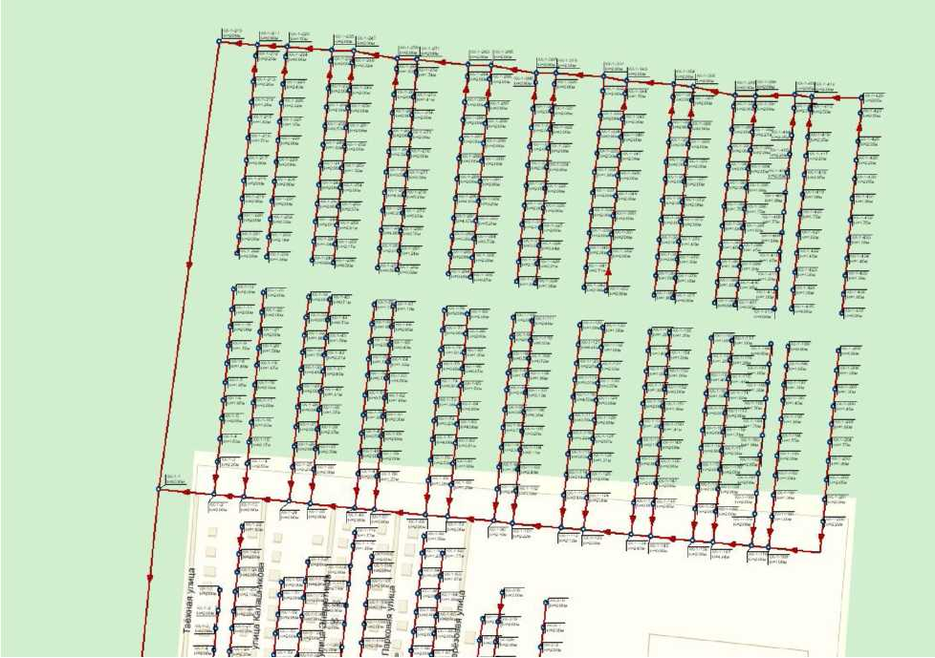

Рисунок 37 - Предлагаемая сеть самотечной канализации в северной части п. Новый.

АНО «Агентство по энергосбережению УР»

- 108 -

СХЕМА ВОДОСНАБЖЕНИЯ И ВОДООТВЕДЕНИЯ МУНИЦИПАЛЬНОГО ОБРАЗОВАНИЯ

«НОВОВОЛКОВСКОЕ» ВОТКИНСКОГО РАЙОНА УДМУРТСКОЙ РЕСПУБЛИКИ на период 2016-2026 гг.

Файл т g] т (V 75% т J Д ^ ^ (стандартная) - |Р .J

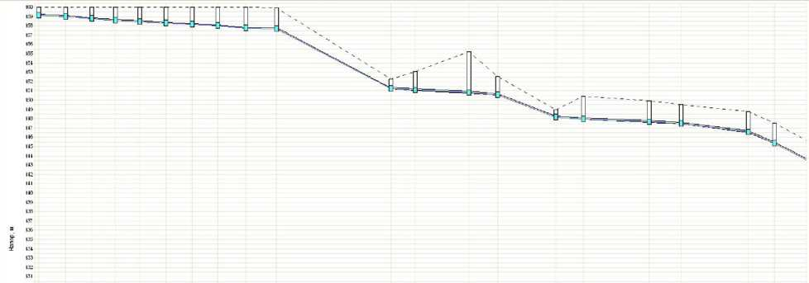

Рисунок 38 - Пьезометрический график самотечного коллектора канализации в сечерной

части п. Новый.

По пьезометрическому графику видно, что водоотведение в северной части п.Новый будет производиться без затруднений.

Для отвода стоков в южной части п. Новый в систему центральной канализации должен быть проложен самотечный коллектор от абонентов до КНС-1 и дальше напорным кол­лектором стоки подаются в самотечный коллектор откуда стоки направляются в магист­ральный коллектор.

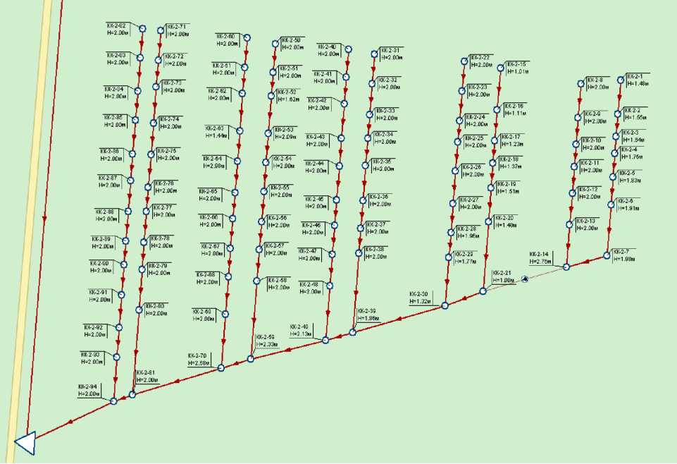

Рисунок 39 - Маршрут прохождения самотечного коллектора в южной части п. Новый.

АНО «Агентство по энергосбережению УР»

- 109 -

СХЕМА ВОДОСНАБЖЕНИЯ И ВОДООТВЕДЕНИЯ МУНИЦИПАЛЬНОГО ОБРАЗОВАНИЯ

«НОВОВОЛКОВСКОЕ» ВОТКИНСКОГО РАЙОНА УДМУРТСКОЙ РЕСПУБЛИКИ на период 2016-2026 гг.

Файл - j Щ .т <V - | dl |Д L& (стандартная) - Й? . _

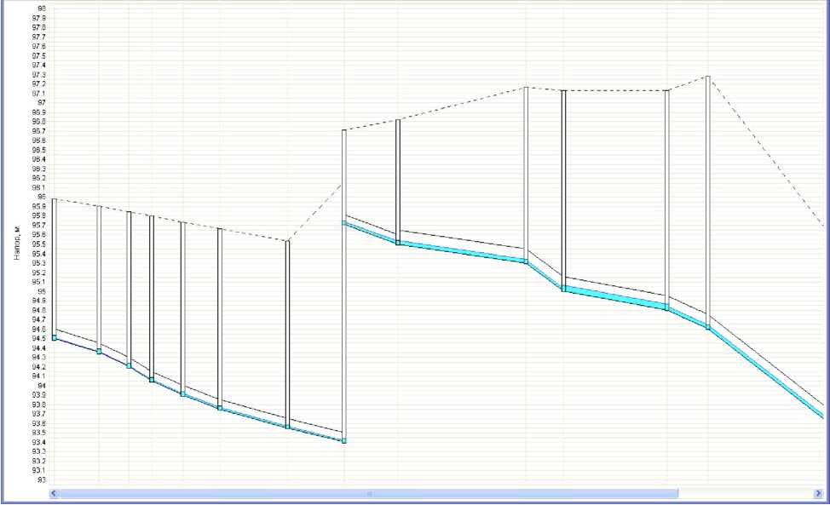

Зисунок 40 - Пьезометрический график самотечного коллектора в южной части п. Новый.

* 1. Характеристика охранных сооружений централизованной системы во­доотведения

Нормативная санитарно-защитная зона для запланированных ОСК составляет 100 метров, СЗЗ запланированных КНС - 15 метров.

Существующие места сбросов сточных вод в населенных пунктах МО имеются ог­раждения, также указывающие и предупреждающие знаки о наличии сточных вод.

* 1. Экологические аспекты мероприятий по строительству и реконструк­ции объектов централизованной системы водоотведения
     1. Сведения о мероприятиях, содержащихся в планах по снижению сбро­сов загрязняющих веществ, иных веществ и микроорганизмов в поверхностные вод­ные объекты и на водозаборные площади

Согласно п.4.1.2 СанПиН 2.1.5.980-00. не допускается сброс промышленных, сель­скохозяйственных, городских сточных вод, а также организованный сброс ливневых сточ­

АНО «Агентство по энергосбережению УР»

- 110 -

СХЕМА ВОДОСНАБЖЕНИЯ И ВОДООТВЕДЕНИЯ МУНИЦИПАЛЬНОГО ОБРАЗОВАНИЯ

«НОВОВОЛКОВСКОЕ» ВОТКИНСКОГО РАЙОНА УДМУРТСКОЙ РЕСПУБЛИКИ на период 2016-2026 гг.

ных вод.. .в черте населенных пунктов; согласно п.6. ст.60 Водного кодекса РФ «При экс­плуатации водохозяйственной системы запрещается: осуществлять сброс в водные объек­ты сточных вод, не подвергшихся санитарной очистке, обезвреживанию (исходя из недо­пустимости превышения нормативов допустимого воздействия на водные объекты и нор­мативов предельно допустимых концентраций вредных веществ в водных объектах)»;. осуществлять сброс в водные объекты сточных вод, в которых содержатся возбудители инфекционных заболеваний, а также вредные вещества, для которых не установлены нор­мативы предельно допустимых концентраций. Необходимые меры по предотвращению вредного воздействия на водный бассейн при сбросе сточных вод в черте населенного пункта - это снижение массы сброса загрязняющих веществ и микроорганизмов до нор­мативов качества очищенной сточной воды. Для этого необходимо выполнить на террито­рии населенных пунктов строительство сборных канализационных коллекторов и очист­ных сооружений с внедрением современных технологий.

Строительство самотечных коллекторов в МО «Нововолковское» и отведение сто­ков на ОСК должно привести к снижению сброса вредных веществ, содержащихся в сточ­ных водах п. Новый.

* + 1. Сведения о применении методов, безопасных для окружающей среды, при утилизации осадков сточных вод

Все сточные воды от абонентов поступают в централизованную систему водоотве­дения откуда попадают через магистральный коллектор на ОСК. После обезораживания сточных вод на ОСК все стоки подаются в р. Кама.

1. Целевые показатели развития централизованной системы водоотведения

В соответствии с постановлением Правительства РФ от 05.09.2013 No782 «О схе­мах водоснабжения и водоотведения» (вместе с «Правилами разработки и утверждения схем водоснабжения и водоотведения», «Требованиями к содержанию схем водоснабже­ния и водоотведения») к целевым показателям развития централизованных систем водо­отведения относятся:

* показатели надежности и бесперебойности водоснабжения;
* показатели качества обслуживания абонентов;
* показатели качества очистки сточных вод;

АНО «Агентство по энергосбережению УР»

- 111 -

СХЕМА ВОДОСНАБЖЕНИЯ И ВОДООТВЕДЕНИЯ МУНИЦИПАЛЬНОГО ОБРАЗОВАНИЯ

«НОВОВОЛКОВСКОЕ» ВОТКИНСКОГО РАЙОНА УДМУРТСКОЙ РЕСПУБЛИКИ на период 2016-2026 гг.

* показатели эффективности использования ресурсов при транспортировке сточных вод;
* соотношение цены реализации мероприятий инвестиционной программы и их эффек­тивности
* улучшение качества воды;
* иные показатели, установленные федеральным органом исполнительной власти, осуще­ствляющим функции по выработке государственной политики и нормативно-правовому регулированию в сфере жилищно-коммунального хозяйства.

Целевые показатели развития централизованной системы водоотведения МО «Но­воволковское» представлены в Таблице 27.

АНО «Агентство по энергосбережению УР»

- 112 -

СХЕМА ВОДОСНАБЖЕНИЯ И ВОДООТВЕДЕНИЯ МУНИЦИПАЛЬНОГО ОБРАЗОВАНИЯ «НОВОВОЛКОВСКОЕ» ВОТКИНСКОГО РАЙОНА УДМУРТСКОЙ

РЕСПУБЛИКИ на период 2016-2026 гг.

Таблица 27 - Целевые показатели развития централизованной системы водоотведения МО «Нововолковское»

|  |  |  |  |  |  |  |  |  |  |  |
| --- | --- | --- | --- | --- | --- | --- | --- | --- | --- | --- |
| №  п/п | Показатель | Ед. изм. | Базовый показа­тель, 2015 г. | Целевые показатели | | | | | | |
| 2016 | 2017 | 2018 | 2019 | 2020 | 2021 | 2026 |
| 1. | Показатели надежно­сти и бесперебойности водоотведения |  |  |  |  |  |  |  |  |  |
| 1.1 | Удельное количество засоров в сетях водоот­ведения | Ед./км | 0,7 | 0,7 | 0,5 | 0,3 | 0,1 | 0,1 | 0,1 | 0,1 |
| 1.2 | Износ канализационных сетей | % | 75 | 75 | 52 | 41 | 29 | 21 | 15 | 9 |
| 2. | Показатель качества обслуживания абонен­тов |  |  |  |  |  |  |  |  |  |
| 2.1. | Обеспеченность населе­ния централизованным водоотведением в про­центах от общей чис­ленности | % | 94 | 94 | 96 | 97 | 98 | 98 | 98 | 98 |
| 3 | Показатель качества очистки сточных вод |  |  |  |  |  |  |  |  |  |
| 3.1. | Доля сточных вод, под­вергающихся очистке, в общем объеме сточных вод | % | 100 | 100 | 100 | 100 | 100 | 100 | 100 | 100 |

АНО «Агентство по энергосбережению УР»

- 113 -

СХЕМА ВОДОСНАБЖЕНИЯ И ВОДООТВЕДЕНИЯ МУНИЦИПАЛЬНОГО ОБРАЗОВАНИЯ

«НОВОВОЛКОВСКОЕ» ВОТКИНСКОГО РАЙОНА УДМУРТСКОЙ РЕСПУБЛИКИ на период 2016-2026 гг.

1. Бесхозяйные объекты водоотведения

В соответствии с п. 1 ст. 225 Гражданского Кодекса, бесхозяйной является вещь, которая не имеет собственника или собственник которой неизвестен либо, если иное не предусмотрено законами, от права собственности на которую собственник отказался.

В системе водоотведения на территории МО «Нововолковское» выявлены участки бесхозных сетей по ул. Березовая диаметром 160 мм и 200 мм общей протяженностью 422 и 76 метров соответственно, также на ул. Центральной диаметром 160 мм протяженно­стью 180 метров. Данные участки рекомендуется передать на обслуживание водоснаб­жающей организации, чтобы исключить возможности выхода из строя.

АНО «Агентство по энергосбережению УР»

- 114 -

СХЕМА ВОДОСНАБЖЕНИЯ И ВОДООТВЕДЕНИЯ МУНИЦИПАЛЬНОГО ОБРАЗОВАНИЯ

«НОВОВОЛКОВСКОЕ» ВОТКИНСКОГО РАЙОНА УДМУРТСКОЙ РЕСПУБЛИКИ на период 2016-2026 гг.

1. Оценка объемов капитальных вложений в строительство, ре­конструкцию и модернизацию объектов централизованных систем водо­снабжения
   1. Общие положения

Оценка реализации объемов капитальных вложений для осуществления строитель­ства, реконструкции и модернизации объектов централизованной системы водоснабжения произведена в соответствии подпунктом «е» пункта 5 и пунктом 12 «Требований к со­держанию схем водоснабжения и водоотведения», утвержденных постановлением Прави­тельства РФ № 782 от 5 сентября 2013 года.

В соответствии с пунктом 12 Требований к содержанию схем водоснабжения и во­доотведения раздел "Оценка объемов капитальных вложений в строительство, реконст­рукцию и модернизацию объектов централизованных систем водоснабжения" включает в себя с разбивкой по годам:

оценку стоимости основных мероприятий по реализации схем водоснабжения;

оценку величины необходимых капитальных вложений в строительство и реконст­рукцию объектов централизованных систем водоснабжения, выполненную на основании укрупненных сметных нормативов для объектов непроизводственного назначения и ин­женерной инфраструктуры, утвержденных федеральным органом исполнительной власти, осуществляющим функции по выработке государственной политики и нормативно­правовому регулированию в сфере строительства, либо принятую по объектам - аналогам по видам капитального строительства и видам работ, с указанием источников финансиро­вания.

Оценка потребности в капитальных вложениях в строительство, реконструкцию и модернизацию объектов централизованной системы водоотведения произведена в соот­ветствии подпунктом «е» пункта 15 и пунктом 22 «Требований к содержанию схем водо­отведения и водоотведения», утвержденных постановлением Правительства РФ № 782 от 5 сентября 2013 года.

В соответствии с пунктом 22 вышеуказанных Требований к содержанию схем во­доотведения и водоотведения раздел "Оценка потребности в капитальных вложениях в строительство, реконструкцию и модернизацию объектов централизованной системы во­доотведения" включает в себя с разбивкой по годам оценку потребности в капитальных вложениях в строительство и реконструкцию объектов централизованных систем водоот­ведения, рассчитанную на основании укрупненных сметных нормативов для объектов не­

АНО «Агентство по энергосбережению УР»

- 115 -

СХЕМА ВОДОСНАБЖЕНИЯ И ВОДООТВЕДЕНИЯ МУНИЦИПАЛЬНОГО ОБРАЗОВАНИЯ

«НОВОВОЛКОВСКОЕ» ВОТКИНСКОГО РАЙОНА УДМУРТСКОЙ РЕСПУБЛИКИ на период 2016-2026 гг.

производственного назначения и инженерной инфраструктуры, утвержденных федераль­ным органом исполнительной власти, осуществляющим функции по выработке государ­ственной политики и нормативно-правовому регулированию в сфере строительства, либо принятую по объектам - аналогам по видам капитального строительства и видам работ, с указанием источников финансирования.

* 1. Сроки реализации проектов и прогнозные индексы

Общий срок реализации работ по Схеме, начиная с планового 2016 года, составляет 10 лет в соответствии с п. 6 Правил разработки и утверждения схем водоснабжения и во­доотведения. Расчетный период действия схемы до 2026 года. Шаг расчета принимается равным одному году.

Для приведения капитальных вложений в реализацию проектов схемы водоснаб­жения и водоотведения к ценам соответствующих лет были использованы макроэкономи­ческие параметры, установленные Минэкономразвития России:

* прогноз социально-экономического развития Российской Федерации на 2015 год и плановый период 2016 - 2017 годов, одобренный на заседании Прави­тельства Российской Федерации 18 сентября 2014 года (протокол № 36, часть 1);
* прогноз долгосрочного социально-экономического развития Российской Феде­рации на период до 2030 года, разработанный Министерством экономического развития РФ в 2013 году;
* сценарные условия развития электроэнергетики Российской Федерации на пе­риод до 2030 года разработанные, ЗАО «Агентство по прогнозированию балан­сов в электроэнергетике» по поручению Министерства энергетики России в 2011 году (далее - Сценарные условия);
* временно определенные показатели долгосрочного прогноза социально­экономического развития Российской Федерации до 2030 года в соответствии с таблицей прогнозных индексов цен производителей, индексов-дефляторов по видам экономической деятельности, установленных письмом заместителя Ми­нистра экономического развития Российской Федерации от 05.10.2011 №21790- АКДОЗ и от 22.10.2014 № 26025-АВ/10034.

АНО «Агентство по энергосбережению УР»

- 116 -

СХЕМА ВОДОСНАБЖЕНИЯ И ВОДООТВЕДЕНИЯ МУНИЦИПАЛЬНОГО ОБРАЗОВАНИЯ

«НОВОВОЛКОВСКОЕ» ВОТКИНСКОГО РАЙОНА УДМУРТСКОЙ РЕСПУБЛИКИ на период 2016-2026 гг.

Применяемые в расчетах приведения капитальных вложений в реализацию проек­тов схемы водоотведения к ценам соответствующих лет индексы-дефляторы приведены в таблице 28.

Таблица 28 - Прогнозные индексы - дефляторы, принятые в расчетах приведения капи­тальных вложений в реализацию проектов схемы водоснабжения и водоотведения к ценам соответствующих лет, %

|  |  |  |  |
| --- | --- | --- | --- |
| Годы | Инвестиции в ос­новной капитал (капитальные вло­жения) | Годы | Инвестиции в ос­новной капитал (капитальные вло­жения) |
| 2015 | 105,1 | 2021 | 102,9 |
| 2016 | 105,1 | 2022 | 102,9 |
| 2017 | 105,2 | 2023 | 103,1 |
| 2018 | 104,6 | 2024 | 102,9 |
| 2019 | 104,0 | 2025 | 102,4 |
| 2020 | 103,1 | 2026 | 102,7 |

* 1. Основные предпосылки и допущения, использованные для определения потребности в инвестициях

Общий объем необходимых инвестиций в осуществление рассматриваемого проекта складывается из суммы инвестиционных затрат в предполагаемые мероприятия по строительству объектов централизованной систем водоснабжения и водоотведения и реконструкции и модернизации данных объектов. Расчет инвестиционных затрат по видам предполагаемых мероприятий был произведен в соответствии со следующими основными положениями.

*Строительство, реконструкция и модернизация объектов водоснабжения и водоотведения*

Расчет финансовых потребностей для технического перевооружения и реконструкции объектов водоснабжения и водоотведения выполнен с учетом стоимости оборудования и стоимости проектно-сметной документации, а также строительно­монтажных и пуско-наладочных работ, включая стоимость работ по демонтажу существующего оборудования, и непредвиденные расходы.

АНО «Агентство по энергосбережению УР»

- 117 -

СХЕМА ВОДОСНАБЖЕНИЯ И ВОДООТВЕДЕНИЯ МУНИЦИПАЛЬНОГО ОБРАЗОВАНИЯ

«НОВОВОЛКОВСКОЕ» ВОТКИНСКОГО РАЙОНА УДМУРТСКОЙ РЕСПУБЛИКИ на период 2016-2026 гг.

В настоящее время на рынке имеется широкий выбор как импортного, так и отечественного оборудования для объектов водоснабжения и водоотведения. Данное оборудование отличается стоимостью, показателями эффективности и надежности работы. Средняя стоимость оборудования определена по результатам анализа коммерческих предложений различных поставщиков.

*Строительство, реконструкция и модернизация сетей водоснабжения и водоотведения*

Расчет финансовых потребностей строительства (реконструкции) сетей водоснабжения и водоотведения выполнен с использованием укрупненных нормативов цены строительства НЦС 81-02-14-2014 «Сети водоснабжения и канализации», утвержденных приложением № 13 к приказу Министерства строительства и жилищно­коммунального хозяйства РФ от 28.08.2014 г. № 506/пр "О внесении в федеральный реестр сметных нормативов, подлежащих применению при определении сметной стоимости объектов капитального строительства, строительство которых финансируется с привлечением средств федерального бюджета, укрупненных сметных нормативов цены строительства для объектов непроизводственного назначения и инженерной инфраструктуры".

НЦС рассчитаны в ценах на 2014 год для базового района (Московская область).

Укрупненные нормативы представляют собой объем денежных средств, необходимый и достаточный для строительства 1 км наружных инженерных сетей водоснабжения и водоотведения.

Стоимостные показатели в НЦС приведены на 1 км трассы.

В показателях стоимости учтена вся номенклатура затрат, которые предусматриваются действующими нормативными документами в сфере ценообразования для выполнения основных, вспомогательных и сопутствующих этапов работ для строительства наружных сетей водоснабжения и водоотведения в нормальных (стандартных) условиях, не осложненных внешними факторами.

Приведение стоимости капитальных вложений к ценам соответствующих лет для Удмуртской Республики осуществлялось с применением коэффициентов, учитывающих регионально-экономические, регионально-климатические, инженерно-геологические и другие условия осуществления строительства, в соответствии с «Методическими рекомендациями по применению государственных сметных нормативов - укрупненных нормативов цены строительства (НЦС) различных видов объектов капитального

АНО «Агентство по энергосбережению УР»

- 118 -

СХЕМА ВОДОСНАБЖЕНИЯ И ВОДООТВЕДЕНИЯ МУНИЦИПАЛЬНОГО ОБРАЗОВАНИЯ

«НОВОВОЛКОВСКОЕ» ВОТКИНСКОГО РАЙОНА УДМУРТСКОЙ РЕСПУБЛИКИ на период 2016-2026 гг.

строительства непроизводственного назначения и инженерной инфраструктуры» утвержденными Приказом Минрегионразвития РФ от 04.10.2011 года № 481 (с изм. от 27.12.2011 г. № 604).

Коэффициент, учитывающий регионально-климатические условия осуществления строительства для Удмуртской Республики, составляет 1,09.

Коэффициент перехода от цен базового района (Московской области) к уровню цен Удмуртской Республики для сетей водоснабжения и канализации принят в соответствии с приложением № 17 к приказу Министерства строительства и жилищно-коммунального хозяйства РФ от 28.08.2014 г. № 506/пр и составляет 0,75.

Прогнозный индекс принят на основании индексов цен по видам экономической деятельности по строке «Инвестиции в основной капитал (капитальные вложения)», принятые для прогноза социально-экономического развития Российской Федерации.

* 1. Объемы капитальных вложений в строительство, реконструкцию и модернизацию объектов централизованных систем водоснабжения и водоотведения

Общий объем капитальных вложений в период с 2016 по 2026 г. г. (в ценах соответствующих лет с учетом НДС) в строительство, реконструкцию и модернизацию объектов централизованной системы водоснабжения составит 40 129,79 тыс.руб., водоотведения - 55 599,41 тыс.руб. Перечни мероприятий по строительству,

реконструкции и модернизации объектов систем водоснабжения и водоотведения с указанием предполагаемых источников финансирования, способов оценки величины инвестиций и целей реализации мероприятий предоставлены в таблицах 29, 30, 31, 32.

Капитальные вложения в строительство объектов системы водоснабжения пред­ставлены в таблице 29. Потребность в финансировании проектов по строительству объек­тов водоснабжения составляет 36,498,43 тыс.руб. (в ценах соответствующих лет с учетом НДС).

Объем капитальных вложений, необходимый для реконструкции и модернизации объектов системы централизованного водоснабжения представлен в таблице 30. Потребность в финансировании проектов по реконструкции и модернизации объектов водоснабжения составляет 3 631,35 тыс.руб. (в ценах соответствующих лет с учетом НДС).

АНО «Агентство по энергосбережению УР»

- 119 -

СХЕМА ВОДОСНАБЖЕНИЯ И ВОДООТВЕДЕНИЯ МУНИЦИПАЛЬНОГО ОБРАЗОВАНИЯ

«НОВОВОЛКОВСКОЕ» ВОТКИНСКОГО РАЙОНА УДМУРТСКОЙ РЕСПУБЛИКИ на период 2016-2026 гг.

Капитальные вложения в строительство объектов системы водоотведения представлены в таблице 31. Потребность в финансировании проектов по строительству объектов водоснабжения составляет 53 758,19 тыс.руб. (в ценах соответствующих лет с учетом НДС).

Объем капитальных вложений, необходимый для реконструкции и модернизации объектов системы централизованного водоотведения представлен в таблице 32.

Потребность в финансировании проектов по реконструкции и модернизации объектов водоотведения составляет 1 841,21 тыс.руб. (в ценах соответствующих лет с учетом НДС)

АНО «Агентство по энергосбережению УР»

- 120 -

СХЕМА ВОДОСНАБЖЕНИЯ И ВОДООТВЕДЕНИЯ МУНИЦИПАЛЬНОГО ОБРАЗОВАНИЯ «НОВОВОЛКОВСКОЕ» ВОТКИНСКОГО РАЙОНА УДМУРТСКОЙ

РЕСПУБЛИКИ на период 2016-2026 гг.

Таблица 29 - Финансовые потребности в реализацию проектов по строительству объектов водоснабжения

|  |  |  |  |  |  |  |  |  |  |  |  |  |  |  |  |  |  |
| --- | --- | --- | --- | --- | --- | --- | --- | --- | --- | --- | --- | --- | --- | --- | --- | --- | --- |
| №  п/п | Наименование мероприятий | 2016  год | 2017  год | 2018  год | 2019  год | 2020  год | 2021  год | 2022  год | 2023  год | 2024  год | 2025  год | 2026  год | Итого  затрат | предполагаемые источни­ки финансирования | | способ оценки величины инвестиций | цели реализа­ции мероприя­тий |
| бюджетные  источники | прочие ис­точники |
| п. Новый | | | | | | | | | | | | | | | | | |
| 1 | Строительство трубопроводов водоснабжения по ул. Победы и ул. Восточная | 451,07 | 0,00 | 0,00 | 0,00 | 0,00 | 0,00 | 0,00 | 0,00 | 0,00 | 0,00 | 0,00 | 451,07 | 451,07 | 0,00 | на основании укрупненных нормативов НЦС 81-02-14­2014 | Обеспечение соответствия качества питье­вой воды требо­ваниям законо­дательства РФ |
| 2 | Строительство трубопроводов водоснабжения по ул. Перво­майская | 0,00 | 537,33 | 0,00 | 0,00 | 0,00 | 0,00 | 0,00 | 0,00 | 0,00 | 0,00 | 0,00 | 537,33 | 537,33 | 0,00 | на основании укрупненных нормативов НЦС 81-02-14­2014 | Обеспечение соответствия качества питье­вой воды требо­ваниям законо­дательства РФ |
| 3 | Строительство трубопроводов водоснабжения по ул. Берего­вая | 0,00 | 2 149,31 | 0,00 | 0,00 | 0,00 | 0,00 | 0,00 | 0,00 | 0,00 | 0,00 | 0,00 | 2 149,31 | 2 149,31 | 0,00 | на основании укрупненных нормативов НЦС 81-02-14­2014 | Обеспечение соответствия качества питье­вой воды требо­ваниям законо­дательства РФ |
| 4 | Строительство трубопроводов водоснабжения по ул. Камская | 0,00 | 600,13 | 0,00 | 0,00 | 0,00 | 0,00 | 0,00 | 0,00 | 0,00 | 0,00 | 0,00 | 600,13 | 600,13 | 0,00 | на основании укрупненных нормативов НЦС 81-02-14­2014 | Обеспечение соответствия качества питье­вой воды требо­ваниям законо­дательства РФ |
| 5 | Строительство трубопроводов водоснабжения по ул. Октябрь­ская | 0,00 | 893,22 | 0,00 | 0,00 | 0,00 | 0,00 | 0,00 | 0,00 | 0,00 | 0,00 | 0,00 | 893,22 | 893,22 | 0,00 | на основании укрупненных нормативов НЦС 81-02-14­2014 | Обеспечение соответствия качества питье­вой воды требо­ваниям законо­дательства РФ |

АНО «Агентство по энергосбережению УР»

- 121 -

СХЕМА ВОДОСНАБЖЕНИЯ И ВОДООТВЕДЕНИЯ МУНИЦИПАЛЬНОГО ОБРАЗОВАНИЯ «НОВОВОЛКОВСКОЕ» ВОТКИНСКОГО РАЙОНА УДМУРТСКОЙ

РЕСПУБЛИКИ на период 2016-2026 гг.

|  |  |  |  |  |  |  |  |  |  |  |  |  |  |  |  |  |  |
| --- | --- | --- | --- | --- | --- | --- | --- | --- | --- | --- | --- | --- | --- | --- | --- | --- | --- |
| №  п/п | Наименование мероприятий | 2016  год | 2017  год | 2018  год | 2019  год | 2020  год | 2021  год | 2022  год | 2023  год | 2024  год | 2025  год | 2026  год | Итого  затрат | предполагаемые источни­ки финансирования | | способ оценки величины инвестиций | цели реализа­ции мероприя­тий |
| бюджетные  источники | прочие ис­точники |
| 6 | Строительство трубопроводов водоснабжения на перспектив­ной территории застройки мкр- на Северный | 0,00 | 1 586,86 | 1 659,85 | 1 726,25 | 1 779,76 | 1 831,37 | 1 884,48 | 1 942,90 | 1 999,25 | 2 047,23 | 2 102,51 | 18 560,47 | 18 560,47 | 0,00 | на основании укрупненных нормативов НЦС 81-02-14­2014 | Обеспечение соответствия качества питье­вой воды требо­ваниям законо­дательства РФ |
| 7 | Закольцовка участков водопро­водной сети от ВК-67 до ВК-1- 7' | 0,00 | 0,00 | 613,14 | 0,00 | 0,00 | 0,00 | 0,00 | 0,00 | 0,00 | 0,00 | 0,00 | 613,14 | 613,14 | 0,00 | на основании укрупненных нормативов НЦС 81-02-14­2014 | Повышение надежности и эффективности подачи питье­вой воды або­нентам |
| 8 | Закольцовка участков водопро­водной сети от ВК-2-70 до ВК- 2-116 | 0,00 | 0,00 | 489,05 | 0,00 | 0,00 | 0,00 | 0,00 | 0,00 | 0,00 | 0,00 | 0,00 | 489,05 | 489,05 | 0,00 | на основании укрупненных нормативов НЦС 81-02-14­2014 | Повышение надежности и эффективности подачи питье­вой воды або­нентам |
| 9 | Строительство трубопроводов водоснабжения по ул. Садовая | 0,00 | 0,00 | 321,17 | 0,00 | 0,00 | 0,00 | 0,00 | 0,00 | 0,00 | 0,00 | 0,00 | 321,17 | 321,17 | 0,00 | на основании укрупненных нормативов НЦС 81-02-14­2014 | Обеспечение соответствия качества питье­вой воды требо­ваниям законо­дательства РФ |
| 10 | Строительство трубопроводов водоснабжения по ул. Песочная | 0,00 | 0,00 | 1 313,87 | 0,00 | 0,00 | 0,00 | 0,00 | 0,00 | 0,00 | 0,00 | 0,00 | 1 313,87 | 1 313,87 | 0,00 | на основании укрупненных нормативов НЦС 81-02-14­2014 | Обеспечение соответствия качества питье­вой воды требо­ваниям законо­дательства РФ |

АНО «Агентство по энергосбережению УР»

- 122 -

СХЕМА ВОДОСНАБЖЕНИЯ И ВОДООТВЕДЕНИЯ МУНИЦИПАЛЬНОГО ОБРАЗОВАНИЯ «НОВОВОЛКОВСКОЕ» ВОТКИНСКОГО РАЙОНА УДМУРТСКОЙ

РЕСПУБЛИКИ на период 2016-2026 гг.

|  |  |  |  |  |  |  |  |  |  |  |  |  |  |  |  |  |  |
| --- | --- | --- | --- | --- | --- | --- | --- | --- | --- | --- | --- | --- | --- | --- | --- | --- | --- |
| №  п/п | Наименование мероприятий | 2016  год | 2017  год | 2018  год | 2019  год | 2020  год | 2021  год | 2022  год | 2023  год | 2024  год | 2025  год | 2026  год | Итого  затрат | предполагаемые источни­ки финансирования | | способ оценки величины инвестиций | цели реализа­ции мероприя­тий |
| бюджетные  источники | прочие ис­точники |
| 11 | Строительство трубопроводов водоснабжения на перспектив­ной территории застройки мкр- на Южный | 0,00 | 0,00 | 0,00 | 0,00 | 686,50 | 706,41 | 726,90 | 749,43 | 771,16 | 789,67 | 810,99 | 5 241,07 | 5 241,07 | 0,00 | на основании укрупненных нормативов НЦС 81-02-14­2014 | Обеспечение соответствия качества питье­вой воды требо­ваниям законо­дательства РФ |
| 12 | Строительство источников во­доснабжения по ул. Л.Чайкиной | 0,00 | 2 324,08 | 0,00 | 0,00 | 0,00 | 0,00 | 0,00 | 0,00 | 0,00 | 0,00 | 0,00 | 2 324,08 | 2 324,08 | 0,00 | по аналогич­ным объектам | Обеспечение соответствия качества питье­вой воды требо­ваниям законо­дательства РФ |
| 13 | Строительство водонапорной башни высотой 20 метров в п. Новый скр. Северный | 0,00 | 0,00 | 0,00 | 0,00 | 961,84 | 0,00 | 0,00 | 0,00 | 0,00 | 0,00 | 0,00 | 961,84 | 961,84 | 0,00 | по аналогич­ным объектам | Обеспечение соответствия качества питье­вой воды требо­ваниям законо­дательства РФ |
| 14 | Установка регулятора давления | 0,00 | 0,00 | 0,00 | 0,00 | 208,53 | 0,00 | 0,00 | 0,00 | 0,00 | 0,00 | 0,00 | 208,53 | 208,53 | 0,00 | по аналогич­ным объектам | Обеспечение соответствия качества питье­вой воды требо­ваниям законо­дательства РФ |
| 15 | Установка пожарных гидрантов мкр. Северный - 18 шт | 0,00 | 0,00 | 0,00 | 0,00 | 100,54 | 103,46 | 106,46 | 109,76 | 112,94 | 115,65 | 118,77 | 767,57 | 767,57 | 0,00 | по аналогич­ным объектам | Обеспечение соответствия качества питье­вой воды требо­ваниям законо­дательства РФ |
| 16 | Внедрение системы диспетче­ризации и управления работой источников водоснабжения МО «Нововолковское» | 386,61 | 0,00 | 0,00 | 0,00 | 0,00 | 0,00 | 0,00 | 0,00 | 0,00 | 0,00 | 0,00 | 386,61 | 386,61 | 0,00 | по аналогич­ным объектам | Обеспечение соответствия качества питье­вой воды требо­ваниям законо­дательства РФ |

АНО «Агентство по энергосбережению УР»

- 123 -

СХЕМА ВОДОСНАБЖЕНИЯ И ВОДООТВЕДЕНИЯ МУНИЦИПАЛЬНОГО ОБРАЗОВАНИЯ «НОВОВОЛКОВСКОЕ» ВОТКИНСКОГО РАЙОНА УДМУРТСКОЙ

РЕСПУБЛИКИ на период 2016-2026 гг.

|  |  |  |  |  |  |  |  |  |  |  |  |  |  |  |  |  |  |
| --- | --- | --- | --- | --- | --- | --- | --- | --- | --- | --- | --- | --- | --- | --- | --- | --- | --- |
| №  п/п | Наименование мероприятий | 2016  год | 2017  год | 2018  год | 2019  год | 2020  год | 2021  год | 2022  год | 2023  год | 2024  год | 2025  год | 2026  год | Итого  затрат | предполагаемые источни­ки финансирования | | способ оценки величины инвестиций | цели реализа­ции мероприя­тий |
| бюджетные  источники | прочие ис­точники |
| 17 | Замена существующего насос­ного оборудования источников водоснабжения на более энер­гоэффективное | 331,38 | 348,61 | 0,00 | 0,00 | 0,00 | 0,00 | 0,00 | 0,00 | 0,00 | 0,00 | 0,00 | 679,99 | 0,00 | 679,99 | по аналогич­ным объектам | Обеспечение соответствия качества питье­вой воды требо­ваниям законо­дательства РФ |
|  | Всего по п. Новый | 1 169,06 | 8 439,53 | 4 397,08 | 1 726,25 | 3 737,17 | 2 641,24 | 2 717,84 | 2 802,09 | 2 883,35 | 2 952,55 | 3 032,27 | 36 498,43 | 35 818,44 | 679,99 |  |  |
|  | Итого по МО "Нововолков­ское" | 1 169,06 | 8 439,53 | 4 397,08 | 1 726,25 | 3 737,17 | 2 641,24 | 2 717,84 | 2 802,09 | 2 883,35 | 2 952,55 | 3 032,27 | 36 498,43 | 35 818,44 | 679,99 |  |  |

АНО «Агентство по энергосбережению УР»

- 124 -

СХЕМА ВОДОСНАБЖЕНИЯ И ВОДООТВЕДЕНИЯ МУНИЦИПАЛЬНОГО ОБРАЗОВАНИЯ «НОВОВОЛКОВСКОЕ» ВОТКИНСКОГО РАЙОНА УДМУРТСКОЙ

РЕСПУБЛИКИ на период 2016-2026 гг.

Таблица 30 - Финансовые потребности в реализацию проектов по реконструкции и модернизации объектов водоснабжения

|  |  |  |  |  |  |  |  |  |  |  |  |  |  |  |  |  |  |
| --- | --- | --- | --- | --- | --- | --- | --- | --- | --- | --- | --- | --- | --- | --- | --- | --- | --- |
| № п/п | Наименование мероприятий | 2016  год | 2017  год | 2018  год | 2019  год | 2020  год | 2021  год | 2022  год | 2023  год | 2024  год | 2025  год | 2026  год | Итого за­трат | предполагаемые источ­ники финансирования | | способ оценки величины ин­вестиций | цели реализа­ции мероприя­тий |
| бюджетные  источники | прочие ис­точники |
| п. Новый | | | | | | | | | | | | | | | | | |
| 1 | Замена участка водопроводной сети от ВК-1 до ВК-1' | 0,00 | 334,96 | 0,00 | 0,00 | 0,00 | 0,00 | 0,00 | 0,00 | 0,00 | 0,00 | 0,00 | 334,96 | 334,96 | 0,00 | на основании укрупненных нормативов НЦС 81-02-14­2014 | Повышение на­дежности и эф­фективности подачи питьевой воды абонентам |
| 1 | Замена участка водопроводной сети от ВК-2 до ВК-67 | 0,00 | 0,00 | 1 401,46 | 0,00 | 0,00 | 0,00 | 0,00 | 0,00 | 0,00 | 0,00 | 0,00 | 1 401,46 | 1 401,46 | 0,00 | на основании укрупненных нормативов НЦС 81-02-14­2014 | Повышение на­дежности и эф­фективности подачи питьевой воды абонентам |
| 3 | Замена участка водопроводной сети от ВК-2 до ВК-8 | 0,00 | 0,00 | 0,00 | 619,45 | 0,00 | 0,00 | 0,00 | 0,00 | 0,00 | 0,00 | 0,00 | 619,45 | 619,45 | 0,00 | на основании укрупненных нормативов НЦС 81-02-14­2014 | Повышение на­дежности и эф­фективности подачи питьевой воды абонентам |
| 4 | Замена участка водопроводной сети от ВК-11' до ВК-18 | 0,00 | 0,00 | 0,00 | 0,00 | 450,81 | 0,00 | 0,00 | 0,00 | 0,00 | 0,00 | 0,00 | 450,81 | 450,81 | 0,00 | на основании укрупненных нормативов НЦС 81-02-14­2014 | Повышение на­дежности и эф­фективности подачи питьевой воды абонентам |
| 5 | Замена участка водопроводной сети от ВК-55 до ВК-59 | 0,00 | 0,00 | 0,00 | 0,00 | 0,00 | 463,88 | 0,00 | 0,00 | 0,00 | 0,00 | 0,00 | 463,88 | 463,88 | 0,00 | на основании укрупненных нормативов НЦС 81-02-14­2014 | Повышение на­дежности и эф­фективности подачи питьевой воды абонентам |

АНО «Агентство по энергосбережению УР»

- 125 -

СХЕМА ВОДОСНАБЖЕНИЯ И ВОДООТВЕДЕНИЯ МУНИЦИПАЛЬНОГО ОБРАЗОВАНИЯ «НОВОВОЛКОВСКОЕ» ВОТКИНСКОГО РАЙОНА УДМУРТСКОЙ

РЕСПУБЛИКИ на период 2016-2026 гг.

|  |  |  |  |  |  |  |  |  |  |  |  |  |  |  |  |  |  |
| --- | --- | --- | --- | --- | --- | --- | --- | --- | --- | --- | --- | --- | --- | --- | --- | --- | --- |
| 6 | Замена участка водопроводной сети от ВК-2-48 до ВК-2-51 | 0,00 | 0,00 | 0,00 | 0,00 | 0,00 | 360,80 | 0,00 | 0,00 | 0,00 | 0,00 | 0,00 | 360,80 | 360,80 | 0,00 | на основании укрупненных нормативов НЦС 81-02-14­2014 | Повышение на­дежности и эф­фективности подачи питьевой воды абонентам |
|  | Всего по п. Новый | 0,00 | 334,96 | 1 401,46 | 619,45 | 450,81 | 824,68 | 0,00 | 0,00 | 0,00 | 0,00 | 0,00 | 3 631,35 | 3 631,35 | 0,00 |  |  |
|  | Итого по МО "Нововолков­ское" | 0,00 | 334,96 | 1 401,46 | 619,45 | 450,81 | 824,68 | 0,00 | 0,00 | 0,00 | 0,00 | 0,00 | 3 631,35 | 3 631,35 | 0,00 |  |  |

АНО «Агентство по энергосбережению УР»

- 126 -

СХЕМА ВОДОСНАБЖЕНИЯ И ВОДООТВЕДЕНИЯ МУНИЦИПАЛЬНОГО ОБРАЗОВАНИЯ «НОВОВОЛКОВСКОЕ» ВОТКИНСКОГО РАЙОНА УДМУРТСКОЙ

РЕСПУБЛИКИ на период 2016-2026 гг.

Таблица 31 - Финансовые потребности в реализацию проектов по строительству объектов водоотведения

|  |  |  |  |  |  |  |  |  |  |  |  |  |  |  |  |  |  |
| --- | --- | --- | --- | --- | --- | --- | --- | --- | --- | --- | --- | --- | --- | --- | --- | --- | --- |
| №  п/п | Наименование мероприятий | 2016  год | 2017  год | 2018  год | 2019  год | 2020  год | 2021  год | 2022  год | 2023  год | 2024  год | 2025  год | 2026  год | Итого  затрат | предполагаемые источни­ки финансирования | | способ оценки величины инвестиций | цели реализа­ции мероприя­тий |
| бюджетные  источники | прочие ис­точники |
| п. Новый | | | | | | | | | | | | | | | | | |
| 1 | Строительство трубопроводов водоснабжения по ул. Победы и ул. Восточная | 451,07 | 0,00 | 0,00 | 0,00 | 0,00 | 0,00 | 0,00 | 0,00 | 0,00 | 0,00 | 0,00 | 451,07 | 451,07 | 0,00 | на основании укрупненных нормативов НЦС 81-02-14­2014 | Обеспечение соответствия качества питье­вой воды требо­ваниям законо­дательства РФ |
| 2 | Строительство трубопроводов водоснабжения по ул. Перво­майская | 0,00 | 537,33 | 0,00 | 0,00 | 0,00 | 0,00 | 0,00 | 0,00 | 0,00 | 0,00 | 0,00 | 537,33 | 537,33 | 0,00 | на основании укрупненных нормативов НЦС 81-02-14­2014 | Обеспечение соответствия качества питье­вой воды требо­ваниям законо­дательства РФ |
| 3 | Строительство трубопроводов водоснабжения по ул. Берего­вая | 0,00 | 2 149,31 | 0,00 | 0,00 | 0,00 | 0,00 | 0,00 | 0,00 | 0,00 | 0,00 | 0,00 | 2 149,31 | 2 149,31 | 0,00 | на основании укрупненных нормативов НЦС 81-02-14­2014 | Обеспечение соответствия качества питье­вой воды требо­ваниям законо­дательства РФ |
| 4 | Строительство трубопроводов водоснабжения по ул. Камская | 0,00 | 600,13 | 0,00 | 0,00 | 0,00 | 0,00 | 0,00 | 0,00 | 0,00 | 0,00 | 0,00 | 600,13 | 600,13 | 0,00 | на основании укрупненных нормативов НЦС 81-02-14­2014 | Обеспечение соответствия качества питье­вой воды требо­ваниям законо­дательства РФ |
| 5 | Строительство трубопроводов водоснабжения по ул. Октябрь­ская | 0,00 | 893,22 | 0,00 | 0,00 | 0,00 | 0,00 | 0,00 | 0,00 | 0,00 | 0,00 | 0,00 | 893,22 | 893,22 | 0,00 | на основании укрупненных нормативов НЦС 81-02-14­2014 | Обеспечение соответствия качества питье­вой воды требо­ваниям законо­дательства РФ |

АНО «Агентство по энергосбережению УР»

- 127 -

СХЕМА ВОДОСНАБЖЕНИЯ И ВОДООТВЕДЕНИЯ МУНИЦИПАЛЬНОГО ОБРАЗОВАНИЯ «НОВОВОЛКОВСКОЕ» ВОТКИНСКОГО РАЙОНА УДМУРТСКОЙ

РЕСПУБЛИКИ на период 2016-2026 гг.

|  |  |  |  |  |  |  |  |  |  |  |  |  |  |  |  |  |  |
| --- | --- | --- | --- | --- | --- | --- | --- | --- | --- | --- | --- | --- | --- | --- | --- | --- | --- |
| №  п/п | Наименование мероприятий | 2016  год | 2017  год | 2018  год | 2019  год | 2020  год | 2021  год | 2022  год | 2023  год | 2024  год | 2025  год | 2026  год | Итого  затрат | предполагаемые источни­ки финансирования | | способ оценки величины инвестиций | цели реализа­ции мероприя­тий |
| бюджетные  источники | прочие ис­точники |
| 6 | Строительство трубопроводов водоснабжения на перспектив­ной территории застройки мкр- на Северный | 0,00 | 1 586,86 | 1 659,85 | 1 726,25 | 1 779,76 | 1 831,37 | 1 884,48 | 1 942,90 | 1 999,25 | 2 047,23 | 2 102,51 | 18 560,47 | 18 560,47 | 0,00 | на основании укрупненных нормативов НЦС 81-02-14­2014 | Обеспечение соответствия качества питье­вой воды требо­ваниям законо­дательства РФ |
| 7 | Закольцовка участков водопро­водной сети от ВК-67 до ВК-1- 7' | 0,00 | 0,00 | 613,14 | 0,00 | 0,00 | 0,00 | 0,00 | 0,00 | 0,00 | 0,00 | 0,00 | 613,14 | 613,14 | 0,00 | на основании укрупненных нормативов НЦС 81-02-14­2014 | Повышение надежности и эффективности подачи питье­вой воды або­нентам |
| 8 | Закольцовка участков водопро­водной сети от ВК-2-70 до ВК- 2-116 | 0,00 | 0,00 | 489,05 | 0,00 | 0,00 | 0,00 | 0,00 | 0,00 | 0,00 | 0,00 | 0,00 | 489,05 | 489,05 | 0,00 | на основании укрупненных нормативов НЦС 81-02-14­2014 | Повышение надежности и эффективности подачи питье­вой воды або­нентам |
| 9 | Строительство трубопроводов водоснабжения по ул. Садовая | 0,00 | 0,00 | 321,17 | 0,00 | 0,00 | 0,00 | 0,00 | 0,00 | 0,00 | 0,00 | 0,00 | 321,17 | 321,17 | 0,00 | на основании укрупненных нормативов НЦС 81-02-14­2014 | Обеспечение соответствия качества питье­вой воды требо­ваниям законо­дательства РФ |
| 10 | Строительство трубопроводов водоснабжения по ул. Песочная | 0,00 | 0,00 | 1 313,87 | 0,00 | 0,00 | 0,00 | 0,00 | 0,00 | 0,00 | 0,00 | 0,00 | 1 313,87 | 1 313,87 | 0,00 | на основании укрупненных нормативов НЦС 81-02-14­2014 | Обеспечение соответствия качества питье­вой воды требо­ваниям законо­дательства РФ |

АНО «Агентство по энергосбережению УР»

- 128 -

СХЕМА ВОДОСНАБЖЕНИЯ И ВОДООТВЕДЕНИЯ МУНИЦИПАЛЬНОГО ОБРАЗОВАНИЯ «НОВОВОЛКОВСКОЕ» ВОТКИНСКОГО РАЙОНА УДМУРТСКОЙ

РЕСПУБЛИКИ на период 2016-2026 гг.

|  |  |  |  |  |  |  |  |  |  |  |  |  |  |  |  |  |  |
| --- | --- | --- | --- | --- | --- | --- | --- | --- | --- | --- | --- | --- | --- | --- | --- | --- | --- |
| №  п/п | Наименование мероприятий | 2016  год | 2017  год | 2018  год | 2019  год | 2020  год | 2021  год | 2022  год | 2023  год | 2024  год | 2025  год | 2026  год | Итого  затрат | предполагаемые источни­ки финансирования | | способ оценки величины инвестиций | цели реализа­ции мероприя­тий |
| бюджетные  источники | прочие ис­точники |
| 11 | Строительство трубопроводов водоснабжения на перспектив­ной территории застройки мкр- на Южный | 0,00 | 0,00 | 0,00 | 0,00 | 686,50 | 706,41 | 726,90 | 749,43 | 771,16 | 789,67 | 810,99 | 5 241,07 | 5 241,07 | 0,00 | на основании укрупненных нормативов НЦС 81-02-14­2014 | Обеспечение соответствия качества питье­вой воды требо­ваниям законо­дательства РФ |
| 12 | Строительство источников во­доснабжения по ул. Л.Чайкиной | 0,00 | 2 324,08 | 0,00 | 0,00 | 0,00 | 0,00 | 0,00 | 0,00 | 0,00 | 0,00 | 0,00 | 2 324,08 | 2 324,08 | 0,00 | по аналогич­ным объектам | Обеспечение соответствия качества питье­вой воды требо­ваниям законо­дательства РФ |
| 13 | Строительство водонапорной башни высотой 20 метров в п. Новый скр. Северный | 0,00 | 0,00 | 0,00 | 0,00 | 961,84 | 0,00 | 0,00 | 0,00 | 0,00 | 0,00 | 0,00 | 961,84 | 961,84 | 0,00 | по аналогич­ным объектам | Обеспечение соответствия качества питье­вой воды требо­ваниям законо­дательства РФ |
| 14 | Установка регулятора давления | 0,00 | 0,00 | 0,00 | 0,00 | 208,53 | 0,00 | 0,00 | 0,00 | 0,00 | 0,00 | 0,00 | 208,53 | 208,53 | 0,00 | по аналогич­ным объектам | Обеспечение соответствия качества питье­вой воды требо­ваниям законо­дательства РФ |
| 15 | Установка пожарных гидрантов мкр. Северный - 18 шт | 0,00 | 0,00 | 0,00 | 0,00 | 100,54 | 103,46 | 106,46 | 109,76 | 112,94 | 115,65 | 118,77 | 767,57 | 767,57 | 0,00 | по аналогич­ным объектам | Обеспечение соответствия качества питье­вой воды требо­ваниям законо­дательства РФ |
| 16 | Внедрение системы диспетче­ризации и управления работой источников водоснабжения МО «Нововолковское» | 386,61 | 0,00 | 0,00 | 0,00 | 0,00 | 0,00 | 0,00 | 0,00 | 0,00 | 0,00 | 0,00 | 386,61 | 386,61 | 0,00 | по аналогич­ным объектам | Обеспечение соответствия качества питье­вой воды требо­ваниям законо- |

АНО «Агентство по энергосбережению УР»

- 129 -

СХЕМА ВОДОСНАБЖЕНИЯ И ВОДООТВЕДЕНИЯ МУНИЦИПАЛЬНОГО ОБРАЗОВАНИЯ «НОВОВОЛКОВСКОЕ» ВОТКИНСКОГО РАЙОНА УДМУРТСКОЙ

РЕСПУБЛИКИ на период 2016-2026 гг.

|  |  |  |  |  |  |  |  |  |  |  |  |  |  |  |  |  |  |
| --- | --- | --- | --- | --- | --- | --- | --- | --- | --- | --- | --- | --- | --- | --- | --- | --- | --- |
| №  п/п | Наименование мероприятий | 2016  год | 2017  год | 2018  год | 2019  год | 2020  год | 2021  год | 2022  год | 2023  год | 2024  год | 2025  год | 2026  год | Итого  затрат | предполагаемые источни­ки финансирования | | способ оценки величины инвестиций | цели реализа­ции мероприя­тий |
| бюджетные  источники | прочие ис­точники |
|  |  |  |  |  |  |  |  |  |  |  |  |  |  |  |  |  | дательства РФ |
| 17 | Замена существующего насос­ного оборудования источников водоснабжения на более энер­гоэффективное | 331,38 | 348,61 | 0,00 | 0,00 | 0,00 | 0,00 | 0,00 | 0,00 | 0,00 | 0,00 | 0,00 | 679,99 | 0,00 | 679,99 | по аналогич­ным объектам | Обеспечение соответствия качества питье­вой воды требо­ваниям законо­дательства РФ |
|  | Всего по п. Новый | 1 169,06 | 8 439,53 | 4 397,08 | 1 726,25 | 3 737,17 | 2 641,24 | 2 717,84 | 2 802,09 | 2 883,35 | 2 952,55 | 3 032,27 | 36 498,43 | 35 818,44 | 679,99 |  |  |
|  | Итого по МО "Нововолков­ское" | 1 169,06 | 8 439,53 | 4 397,08 | 1 726,25 | 3 737,17 | 2 641,24 | 2 717,84 | 2 802,09 | 2 883,35 | 2 952,55 | 3 032,27 | 36 498,43 | 35 818,44 | 679,99 |  |  |

АНО «Агентство по энергосбережению УР»

- 130 -

СХЕМА ВОДОСНАБЖЕНИЯ И ВОДООТВЕДЕНИЯ МУНИЦИПАЛЬНОГО ОБРАЗОВАНИЯ «НОВОВОЛКОВСКОЕ» ВОТКИНСКОГО РАЙОНА УДМУРТСКОЙ

РЕСПУБЛИКИ на период 2016-2026 гг.

Таблица 32 - Финансовые потребности в реализацию проектов по реконструкции и модернизации объектов водоотведения

|  |  |  |  |  |  |  |  |  |  |  |  |  |  |  |  |  |  |
| --- | --- | --- | --- | --- | --- | --- | --- | --- | --- | --- | --- | --- | --- | --- | --- | --- | --- |
| № п/п | Наименование мероприятий | 2016  год | 2017  год | 2018  год | 2019  год | 2020  год | 2021  год | 2022  год | 2023  год | 2024  год | 2025  год | 2026  год | Итого за­трат | предполагаемые источ­ники финансирования | | способ оценки величины ин­вестиций | цели реализа­ции мероприя­тий |
| бюджетные  источники | прочие ис­точники |
| п. Новый | | | | | | | | | | | | | | | | | |
| 1 | Замена участка водопроводной сети от ВК-1 до ВК-1' | 0,00 | 334,96 | 0,00 | 0,00 | 0,00 | 0,00 | 0,00 | 0,00 | 0,00 | 0,00 | 0,00 | 334,96 | 334,96 | 0,00 | на основании укрупненных нормативов НЦС 81-02-14­2014 | Повышение на­дежности и эф­фективности подачи питьевой воды абонентам |
| 1 | Замена участка водопроводной сети от ВК-2 до ВК-67 | 0,00 | 0,00 | 1 401,46 | 0,00 | 0,00 | 0,00 | 0,00 | 0,00 | 0,00 | 0,00 | 0,00 | 1 401,46 | 1 401,46 | 0,00 | на основании укрупненных нормативов НЦС 81-02-14­2014 | Повышение на­дежности и эф­фективности подачи питьевой воды абонентам |
| 3 | Замена участка водопроводной сети от ВК-2 до ВК-8 | 0,00 | 0,00 | 0,00 | 619,45 | 0,00 | 0,00 | 0,00 | 0,00 | 0,00 | 0,00 | 0,00 | 619,45 | 619,45 | 0,00 | на основании укрупненных нормативов НЦС 81-02-14­2014 | Повышение на­дежности и эф­фективности подачи питьевой воды абонентам |
| 4 | Замена участка водопроводной сети от ВК-11' до ВК-18 | 0,00 | 0,00 | 0,00 | 0,00 | 450,81 | 0,00 | 0,00 | 0,00 | 0,00 | 0,00 | 0,00 | 450,81 | 450,81 | 0,00 | на основании укрупненных нормативов НЦС 81-02-14­2014 | Повышение на­дежности и эф­фективности подачи питьевой воды абонентам |
| 5 | Замена участка водопроводной сети от ВК-55 до ВК-59 | 0,00 | 0,00 | 0,00 | 0,00 | 0,00 | 463,88 | 0,00 | 0,00 | 0,00 | 0,00 | 0,00 | 463,88 | 463,88 | 0,00 | на основании укрупненных нормативов НЦС 81-02-14­2014 | Повышение на­дежности и эф­фективности подачи питьевой воды абонентам |

АНО «Агентство по энергосбережению УР»

- 131 -

СХЕМА ВОДОСНАБЖЕНИЯ И ВОДООТВЕДЕНИЯ МУНИЦИПАЛЬНОГО ОБРАЗОВАНИЯ «НОВОВОЛКОВСКОЕ» ВОТКИНСКОГО РАЙОНА УДМУРТСКОЙ

РЕСПУБЛИКИ на период 2016-2026 гг.

|  |  |  |  |  |  |  |  |  |  |  |  |  |  |  |  |  |  |
| --- | --- | --- | --- | --- | --- | --- | --- | --- | --- | --- | --- | --- | --- | --- | --- | --- | --- |
| 6 | Замена участка водопроводной сети от ВК-2-48 до ВК-2-51 | 0,00 | 0,00 | 0,00 | 0,00 | 0,00 | 360,80 | 0,00 | 0,00 | 0,00 | 0,00 | 0,00 | 360,80 | 360,80 | 0,00 | на основании укрупненных нормативов НЦС 81-02-14­2014 | Повышение на­дежности и эф­фективности подачи питьевой воды абонентам |
|  | Всего по п. Новый | 0,00 | 334,96 | 1 401,46 | 619,45 | 450,81 | 824,68 | 0,00 | 0,00 | 0,00 | 0,00 | 0,00 | 3 631,35 | 3 631,35 | 0,00 |  |  |
|  | Итого по МО "Нововолков­ское" | 0,00 | 334,96 | 1 401,46 | 619,45 | 450,81 | 824,68 | 0,00 | 0,00 | 0,00 | 0,00 | 0,00 | 3 631,35 | 3 631,35 | 0,00 |  |  |

АНО «Агентство по энергосбережению УР»

- 132 -

СХЕМА ВОДОСНАБЖЕНИЯ И ВОДООТВЕДЕНИЯ МУНИЦИПАЛЬНОГО ОБРАЗОВАНИЯ

«НОВОВОЛКОВСКОЕ» ВОТКИНСКОГО РАЙОНА УДМУРТСКОЙ РЕСПУБЛИКИ на период 2016-2026 гг.

* 1. Предложения по источникам инвестиций, обеспечивающих финансовые потребности

Финансирование мероприятий по строительству, реконструкции и модернизации объектов водоснабжения может осуществляться из двух основных источников: бюджетных и внебюджетных.

Бюджетное финансирование указанных проектов осуществляется из федерального бюджета РФ, бюджетов субъектов РФ и местных бюджетов в соответствии с бюджетным кодексом РФ.

Стоимость мероприятий по строительству объектов водоснабжения, предлагаемых к осуществлению за счет источников бюджетного финансирования, составляет 95 729,19 тыс.руб.

Дополнительная государственная поддержка может быть оказана в соответствии с законодательством о государственной поддержке инвестиционной деятельности, в том числе при реализации мероприятий по энергосбережению и повышению энергетической эффективности.

Внебюджетное финансирование осуществляется за счет собственных средств водоснабжающих и сетевых организаций, состоящих из нераспределенной прибыли, амортизационного фонда, арендной платы, заемных средств организаций путем привлечения банковских кредитов, в том числе с привлечением инвестиционных компаний по схеме энергосервисного договора (ЭСД).

В соответствии с действующим законодательством и по согласованию с органами тарифного регулирования в тарифы вышеуказанных организаций может включаться инвестиционная составляющая, необходимая для реализации инвестиционных проектов по развитию системы водоснабжения.

* 1. Обоснование инвестиций в строительство, реконструкцию и модерни­зацию объектов централизованной системы водоснабжения и водоотведения.

Проведение мероприятий по строительству, реконструкции и модернизации объектов централизованной систем водоснабжения и водоотведения, учтенных в проектируемой Схемы, вызвано:

• технической необходимостью в связи с исчерпанием эксплуатационного ре-

АНО «Агентство по энергосбережению УР»

- 133 -

СХЕМА ВОДОСНАБЖЕНИЯ И ВОДООТВЕДЕНИЯ МУНИЦИПАЛЬНОГО ОБРАЗОВАНИЯ

«НОВОВОЛКОВСКОЕ» ВОТКИНСКОГО РАЙОНА УДМУРТСКОЙ РЕСПУБЛИКИ на период 2016-2026 гг.

сурса объектов систем водоснабжения и водоотведения с целью:

* обеспечения доступности водоснабжения и водоотведения с использованием централизованной систем;
* обеспечения подачи воды требуемого объема и качества;
* повышения надежности системы водоотведения и подачи воды абонентам;
* улучшение качества очистки сточных вод, сокращение сбросов неочищенных стоков, повышение санитарно-эпидемиологического благополучия населения;
* обеспечения соответствия качества воды и системы водоотведения требованиям законодательства Российской Федерации;

• необходимостью обеспечения централизованным водоснабжением и водо­отведением объектов перспективной застройки населенного пункта. т.е. проведение мероприятий по строительству, реконструкции и модернизации объектов систем водоснабжения и водоотведения обусловлено общественной (социально-экономической) эффективностью проекта.

АНО «Агентство по энергосбережению УР»

- 134 -

СХЕМА ВОДОСНАБЖЕНИЯ И ВОДООТВЕДЕНИЯ МУНИЦИПАЛЬНОГО ОБРАЗОВАНИЯ

«НОВОВОЛКОВСКОЕ» ВОТКИНСКОГО РАЙОНА УДМУРТСКОЙ РЕСПУБЛИКИ на период 2016-2026 гг.

1. Электронная модель системы водоснабжения и водоотведе­ния МО «Нововолковское»

Для моделирования системы водоснабжения м водоотведения муниципального образования использован программно-расчетный комплекс (ПРК) ГИСZulu7.0

Геоинформационная система Zulu предназначена для разработки ГИС приложе­ний, требующих визуализации пространственных данных в векторном и растровом виде, анализа их топологии и их связи с семантическими базами данных.

С помощью Zulu можно создавать всевозможные карты в географических проек­циях, или план-схемы, включая карты и схемы инженерных сетей с поддержкой их топо­логии, работать с большим количеством растров, проводить совместный семантический и пространственный анализ графических и табличных данных, создавать различные темати­ческие карты, осуществлять экспорт и импорт данных.

Возможности

*Послойная организация данных*

Графические данные в Zulu организованы в виде слоев. Система работает со слоями следующих типов:

* Векторные слои
* Растровые слои
* Слои рельефа
* Слои WMS
* Слои Tile-серверов

Слои, отображаемые в одной карте, могут находиться либо локально на компью­тере, либо являться слоями одного или нескольких серверов ZuluServer, либо, как в случае WMS и Tiles, на серверах других производителей

*Векторные данные. Стили. Классификация данных*

Система работает со следующими графическими типами векторных данных: точ­ка (символ), линия, полилиния, поли-полилиния, полигон, поли-полигон, текстовый объ­ект.

Редакторы символов, стилей линий и стилей заливок дают возможность задавать пользовательские параметры отображения объектов.

АНО «Агентство по энергосбережению УР»

- 135 -

СХЕМА ВОДОСНАБЖЕНИЯ И ВОДООТВЕДЕНИЯ МУНИЦИПАЛЬНОГО ОБРАЗОВАНИЯ

«НОВОВОЛКОВСКОЕ» ВОТКИНСКОГО РАЙОНА УДМУРТСКОЙ РЕСПУБЛИКИ на период 2016-2026 гг.

Векторный слой может содержать объекты разных графических типов.

Для организации данных слоя можно создавать классификаторы, группирующие векторные данные по типам и режимам.

Каждый тип данных внутри слоя может иметь собственную семантическую базу

данных.

*Растровые данные*

Zulu обеспечивает одновременную работу с большим количеством растровых объектов (несколько тысяч).

Привязка растра к местности производится по точкам либо вручную, либо в окне карты. Возможен импорт привязанных объектов из Tab (MapInfo) и Map (OziExplorer).

Корректировка растра, методами "резиновый лист", аффинное преобразование, полиномиальное второй степени.

Задание видимой области (отсечение зарамочного оформления без преобразова­ния растра).

При отображение растровых объектов в проекции карты, отличной от проекции привязки растра, происходит перепроецирование точек растра "на лету".

*Работа с географическими проекциями*

Zulu может работать как в локальной системе координат (план-схема), так и в од­ной из географических проекций.

Система поддерживает более 180 датумов, в том числе ПЗ-90, СК-42, СК-95 по ГОСТ Р 51794-2001, WGS 84, WGS 72, , Пулково 42, NAD27, NAD83, EUREF 89. Список поддерживаемых датумов будет расширяться.

Система предлагает набор предопределенных систем координат. Кроме того пользователь может задать свою систему координат с индивидуальными параметрами для поддерживаемых системой проекций.

В частности эта возможность позволит, при известных параметрах (ключах пере­хода), привязывать данные, хранящиеся в местной системе координат, к одной из гло­бальных систем координат.

АНО «Агентство по энергосбережению УР»

- 136 -

СХЕМА ВОДОСНАБЖЕНИЯ И ВОДООТВЕДЕНИЯ МУНИЦИПАЛЬНОГО ОБРАЗОВАНИЯ

«НОВОВОЛКОВСКОЕ» ВОТКИНСКОГО РАЙОНА УДМУРТСКОЙ РЕСПУБЛИКИ на период 2016-2026 гг.

Данные, хранящиеся в разных системах координат, можно отображать на одной карте, в одной из проекций. При этом пересчет координат (если он требуется) из одного датума в другой и из одной проекции в другую производится при отображении «на лету».

Данные можно перепроецировать из одной системы координат в другую.

*Семантическая информация. Работа с различными источниками данных*

Семантическая информация может, хранится как в локальных таблицах (Paradox, dBase), так и в базах данных MicrosoftAccess, Microsoft SQL Server, Oracle, MySQL, Sybase и других источников ODBC или ADO.

Для удобства доступа к семантическим данным Zulu предлагает свои «источники данных». Подобно источникам данных ODBC DSN или связям с данными OLEDB UDL эти источники данных можно использовать при добавлении таблиц в базу данных или вы­боре таблиц для других операций.

Источники данных могут использоваться как локально в однопользовательской версии Zulu, так и на сервере ZuluServer. В случае сервера они могут быть опубликованы и использоваться пользователями ZuluServer.

*Генератор пространственно-семантических запросов*

Zulu позволяет проводить анализ данных, включая пространственные (геометрия, площадь, длина, периметр, тип объекта, режим, цвет, текст и др.).

Система позволяет делать произвольные выборки данных по заданным условиям с возможностью выделения объектов, сохранение результатов в таблицах, экспорта в MicrosoftExcel.

В пространственных запросах могут одновременно участвовать графические и семантические данные, относящиеся к разным слоям.

Запросы могут формироваться прямо на карте, в окнах семантической информа­ции, специальных диалогах-генераторах запросов, либо в виде запроса SQL с использова­нием расширения OGC.

*Моделирование сетей и топологические задачи на сетях.*

Наряду с обычным для ГИС разделением объектов на контуры, ломаные, симво­лы, Zulu поддерживает линейно-узловую топологию, что позволяет моделировать инже­нерные и другие сети.

АНО «Агентство по энергосбережению УР»

- 137 -

СХЕМА ВОДОСНАБЖЕНИЯ И ВОДООТВЕДЕНИЯ МУНИЦИПАЛЬНОГО ОБРАЗОВАНИЯ

«НОВОВОЛКОВСКОЕ» ВОТКИНСКОГО РАЙОНА УДМУРТСКОЙ РЕСПУБЛИКИ на период 2016-2026 гг.

Топологическая сетевая модель представляет собой граф сети, узлами которого являются точечные объекты (колодцы, источники, задвижки, рубильники, перекрестки, потребители и т.д.), а ребрами графа являются линейные объекты (кабели, трубопроводы, участки дорожной сети и т.д.)

Топологический редактор создает математическую модель графа сети непосред­ственно в процессе ввода (рисования) графической информации.

Используя модель сети можно решать ряд топологических задач: поиск кратчай­шего пути, анализ связности, анализ колец, анализ отключений, поиск отключающих уст­ройств и т.д.

Модель сети Zulu является основой для работы модулей расчетов инженерных се­тей ZuluThermo, ZuluHydro, ZuluDrain,ZuluGaz, ZuluSteam

*Моделирование рельефа*

Zulu 7.0 позволяет создавать модель рельефа местности. Исходными данными для построения модели рельефа служат слои с изолиниями и высотными отметками. По этим данным строится триангуляция (триангуляция Делоне, с ограничениями, с учетом изоли­ний), которая сохраняется в особом типе слоя (слой рельефа).

Наличие модели рельефа позволяет решать следующие задачи: определение вы­соты местности в любой точке в границах триангуляции, вычисление площади поверхно­сти заданной области, вычисление объема земляных работ по заданной области, построе­ние изолиний с заданным шагом по высоте, построение зон затопления, построение растра высот, построение продольного профиля (разреза) по произвольно заданному пути

Различные способы отображение слоя рельефа:

* триангуляционная сетка, отмывка рельефа с заданным направлением, высо­

той и углом освещения, экспозиция склонов, отображение уклонов.

* Автоматическое занесение данных по высотным отметкам во всех модулях

инженерных расчетов (ZuluThermo, ZuluHydro, ZuluGaz, ZuluSteam)

*Печать. Макет печати*

Печать карт производится с разными настройками. Задаются слои для печати, об­ласть печати, масштаб, количество страниц, формат и ориентация бумаги.

АНО «Агентство по энергосбережению УР»

- 138 -

СХЕМА ВОДОСНАБЖЕНИЯ И ВОДООТВЕДЕНИЯ МУНИЦИПАЛЬНОГО ОБРАЗОВАНИЯ

«НОВОВОЛКОВСКОЕ» ВОТКИНСКОГО РАЙОНА УДМУРТСКОЙ РЕСПУБЛИКИ на период 2016-2026 гг.

Кроме печати карты Zulu с использованием настроек печати, есть возможность создавать печатные формы с использованием макетов печати.

Макет печати служит для подготовки печатных документов, содержащих изобра­жения карт, текст и графику. Макеты могут размещаться в составе карты Zulu, либо хра­ниться в виде отдельных файлов макетов.

*Импорт и экспорт данных*

Zulu импортирует векторные данные из форматов DXF (Autocad), Shape (ArcView), Mif/Mid (MapInfo). Из Shape и Mif данные импортируются вместе с базами ат­рибутов и с учетом географической проекции.

Растровые объекты импортируются из форматов Tab (MapInfo) и Map (OziExplorer).

Векторные данные экспортируются в форматы DXF (Autocad), Shape (ArcView), Mif/Mid (MapInfo). В Shape и Mif данные экспортируются вместе с базами атрибутов и с учетом географической проекции.

Кроме того, всегда есть возможность использовать объектную модель Zulu для написания собственного конвертора.

Для построения электронных моделей в данном проекте использовались прило­жения к ПРК ГИС Zulu 7.0ZuluHydro - построение электронной модели системы водо­снабжения и ZuluDrain - построение электронной модели системы водоотведения.

1. Описание программы моделирования, ее структуры, алгоритмов расче­тов, возможностей и особенностей

Пакет ZuluHydro позволяет создать расчетную математическую модель сети, вы­полнить паспортизацию сети, и на основе созданной модели решать информационные за­дачи, задачи топологического анализа, и выполнять различные гидравлические расчеты.

Расчету подлежат тупиковые и кольцевые сети водоснабжения, в том числе с по- высительными насосными станциями и дросселирующими устройствами, работающие от одного или нескольких источников.

АНО «Агентство по энергосбережению УР»

- 139 -

СХЕМА ВОДОСНАБЖЕНИЯ И ВОДООТВЕДЕНИЯ МУНИЦИПАЛЬНОГО ОБРАЗОВАНИЯ

«НОВОВОЛКОВСКОЕ» ВОТКИНСКОГО РАЙОНА УДМУРТСКОЙ РЕСПУБЛИКИ на период 2016-2026 гг.

Расчеты ZuluHydro могут работать как в тесной интеграции с геоинформационной системой (в виде модуля расширения ГИС), так и в виде отдельной библиотеки компонен­тов, которые позволяют выполнять расчеты из приложений пользователей.

***Построение расчетной модели водопроводной сети***

При работе в геоинформационной системе сеть достаточно просто и быстро зано­ситься с помощью мышки или по координатам. При этом сразу формируется расчетная модель. Остается лишь задать расчетные параметры объектов и нажать кнопку выполне­ния расчета.

***Поверочный расчет водопроводной сети***

Целью поверочного расчета является определение потокораспределения в водо­проводной сети, подачи и напора источников при известных диаметрах труб и отборах во­ды в узловых точках.

При поверочном расчете известными величинами являются:

* Диаметры и длины всех участков сети и, следовательно, их гидравлических

сопротивлений;

* Фиксированные узловые отборы воды;
* Напорно-расходные характеристики всех источников;
* Г еодезические отметки всех узловых точек;

В результате поверочного расчета определяются:

* Расходы и потери напора во всех участках сети;
* Подачи источников;
* Пьезометрические напоры во всех узлах системы.

К поверочным расчетам следует отнести расчет системы на случай тушения по­жара в час наибольшего водопотребления и расчеты сети и водопроводов при допустимом снижении подачи воды в связи с авариями на отдельных участках. Эти расчеты необходи­мы для оценки работоспособности системы в условиях, отличных от нормальных, для вы­явления возможности использования в этих случаях запроектированного насосного обо­рудования, а также для разработки мероприятий, исключающих падение свободных напо­ров и снижение подачи ниже предельных значений.

***Конструкторский расчет водопроводной сети***

АНО «Агентство по энергосбережению УР»

- 140 -

СХЕМА ВОДОСНАБЖЕНИЯ И ВОДООТВЕДЕНИЯ МУНИЦИПАЛЬНОГО ОБРАЗОВАНИЯ

«НОВОВОЛКОВСКОЕ» ВОТКИНСКОГО РАЙОНА УДМУРТСКОЙ РЕСПУБЛИКИ на период 2016-2026 гг.

Целью конструкторского расчета тупиковой и кольцевой водопроводной сети яв­ляется определение диаметров трубопроводов обеспечивающих пропуск расчетных рас­ходов воды с заданным напором.

Под расчетным режимом работы сети понимают такие возможные сочетания от­бора воды и подачи ее насосными станциями, при которых имеют место наибольшие на­грузки для отдельных сооружений системы, в частности водопроводной сети. К нагрузкам относят расходы воды и напоры (давления).

Водопроводную сеть, как и другие инженерные коммуникации, необходимо рас­считывать во взаимосвязи всех сооружений системы подачи и распределения воды.

Расчет водопроводной сети производится с любым набором объектов, характери­зующих систему водоснабжения, в том числе и с несколькими источниками.

***«Гидроудар»***

Расчет нестационарных процессов в сложных трубопроводных гидросистемах. Цель расчета - выявления участков и узлов сети, подвергающихся за время переходного процесса воздействию недопустимо высокого или низкого давления. В качестве событий, порождающих переходные процессы, предполагается включение или выключение насосов либо открытие или закрытие задвижек, а также разрыв трубы.

***Коммутационные задачи***

Анализ отключений, переключений, поиск ближайшей запорной арматуры, от­ключающей участок от источников, или полностью изолирующей участок и т.д. Подроб­ное описание задач приведено в Приложении 7.

***Пьезометрический график***

Целью построения пьезометрического графика является наглядная иллюстрация результатов гидравлического расчета (поверочного, конструкторского). При этом на экран выводятся:

* линия давления в трубопроводе
* линия поверхности земли
* высота здания.
* пьезометрический график

Цвет и стиль линий задается пользователем.

АНО «Агентство по энергосбережению УР»

- 141 -

СХЕМА ВОДОСНАБЖЕНИЯ И ВОДООТВЕДЕНИЯ МУНИЦИПАЛЬНОГО ОБРАЗОВАНИЯ

«НОВОВОЛКОВСКОЕ» ВОТКИНСКОГО РАЙОНА УДМУРТСКОЙ РЕСПУБЛИКИ на период 2016-2026 гг.

В таблице под графиком выводятся для каждого узла сети наименование, геоде­зическая отметка, высота потребителя, напоры в трубопроводах, потери напора по участ­кам сети, скорости движения воды на участках водопроводной сети и т.д. Количество вы­водимой под графиком информации настраивается пользователем.

Более подробное описание программы моделирования, ее структуры, алгоритмов расчетов, возможностей и особенностей приведено в руководстве пользователя, на офици­альном сайте производителя ZuluHydro ООО «Политерм».

1. Описание модели системы подачи и распределения воды, модели систе­мы водоотведения, системы ввода и вывода данных

Водопроводная сеть представляет собой топологический связный ориентирован­ный взвешенный граф, т.е. структуру, состоящую из конечного числа вершин (источник, насосная станция, водонапорная башня, водопроводный колодец, резервуар), связанных между собой дугами - ориентированными ребрами (участками). В связном графе каждая его вершина соединяется некоторой цепью ребер с любой другой вершиной. В качестве веса выступает - гидравлическое сопротивление участка.

При выполнении расчетов системы водоснабжения (конструкторского или пове­рочного) необходимо выбрать такие режимы работы этой системы, при которых обеспе­чиваются критические значения

основных ее показателей расходов и напоров, а также экономически целесообраз­ные диаметры трубопроводов.

Значительный объем работы составляют поверочные гидравлические расчеты системы. После выбора диаметров трубопроводов число и характер случаев, на которые должна быть рассчитана система, определяется ее типом, данными о предполагаемом ре­жиме водопотребления и требованиями надежности.

При решении конструкторской задачи наиболее сложной является расчет кольце­вой сети. При этом в основу расчета сети положено потокораспределение, обеспечиваю­щее наиболее рациональное решение задачи определение диаметров труб ее участков. На­чальное потокораспределение находится при идеальных условиях, т.е. при максимальных диаметрах всех трубопроводов и заведомо большом напоре на источнике водоснабжения.

АНО «Агентство по энергосбережению УР»

- 142 -

СХЕМА ВОДОСНАБЖЕНИЯ И ВОДООТВЕДЕНИЯ МУНИЦИПАЛЬНОГО ОБРАЗОВАНИЯ

«НОВОВОЛКОВСКОЕ» ВОТКИНСКОГО РАЙОНА УДМУРТСКОЙ РЕСПУБЛИКИ на период 2016-2026 гг.

Одним из основных условий, предъявляемых к начальному потокораспределению, являет­ся удовлетворение требований надежности. Под надежностью сети понимается ее свойст­во при любых случайных событиях, требующих выключения из работы отдельных участ­ков, подавать потребителям воду в количествах не ниже установленных пределов. После определения начального потокораспределения по заданным значениям скоростей опреде­ляются диаметры труб всех участков. Для назначения диаметров перемычек, которые при нормальной работе системы нагружены весьма слабо или совсем не работают, следует принимать расход, перебрасываемый по перемычке в случае аварии. Этот расход будет меньше идущего по магистрали, например на30%. Диаметр перемычки может быть по­добран и после, при выполнении поверочных расчетов его можно назначить из конструк­тивных соображений, например, принять на один порядок ниже диаметра магистрали по соответствующему стандарту используемых труб. При наличии в сети водопроводной башни за основной расчетный случай для определения диаметров труб следует принимать работу в часы наибольшего транзита воды в башню. Правильность выбора диаметров транзитных магистралей, а также назначения диаметров перемычек и малонагруженных линий проверяют путем проведения специальных поверочных расчетов для случаев рабо­ты системы при авариях на участках сети и при подаче пожарных расходов. В тоже время все расчеты в области теории надежности систем водоснабжения сводятся фактически к выполнению серии поверочных расчетов, показывающих удовлетворяет ли проектируемая система существующим нормативным требованиям. Так, например, при любой аварии на водопроводной сети общее снижение расхода воды к объекту недолжно быть ниже 30 %.

При наличии нескольких источников (водопитателей) может быть допущено сни­жение расхода к объекту по отдельным магистралям сети до 50 % от нормального, а к наиболее неблагоприятно расположенной точке объекта до 25 % нормального, т.е. на 75 %. При этом свободный напор в сети в такой точке должен быть не менее 10 м. Следует помнить, что поверочные расчеты различных режимов работы сети, в том числе и в ава­рийных, проводят при известных диаметрах и сопротивлениях сети.

В общем случае количество расчетных режимов зависит от назначения водопро­вода, взаимного расположения водопроводных сооружений и других факторов.

Расчеты сети, как правило, осуществляются на экстремальные или средние режи­мы эксплуатации. Так, сети объединенного хозяйственно-питьевого и противопожарного водопровода рассчитываются на подачу воды в сутки максимального водопотребления для следующих периодов: максимального часового расхода с учетом подачи воды на ту­

АНО «Агентство по энергосбережению УР»

- 143 -

СХЕМА ВОДОСНАБЖЕНИЯ И ВОДООТВЕДЕНИЯ МУНИЦИПАЛЬНОГО ОБРАЗОВАНИЯ

«НОВОВОЛКОВСКОЕ» ВОТКИНСКОГО РАЙОНА УДМУРТСКОЙ РЕСПУБЛИКИ на период 2016-2026 гг.

шение внутреннего пожара (основной расчетный случай); максимального часового расхо-  
да с учетом подачи воды на тушение внутреннего и наружного пожаров (поверочный слу-  
чай).

Расчеты на средние условия работы сети производятся в тех случаях, когда реша-  
ется задача технико-экономического сравнения различных вариантов водопроводных се-  
тей и выбора оптимального. Для отдельных водопроводных сетей поверочные расчеты  
выполняются также в связи с оценкой обеспеченности водой наиболее ответственных по-  
требителей при аварийных выключениях различных участков трубопроводов. В условиях  
Крайнего Севера, где непрерывное движение воды является одной из основных мер, пре-  
дупреждающих замерзание трубопроводов, большое значение имеет расчет сети в режиме  
подачи минимального часового расхода в сутки наименьшего водопотребления. Этот рас-  
чет позволяет выявить участки трубопроводов, где скорости движения воды минимальны.

***Вывод данных***

* Сохранение отчета в страницу html.
* Экспорт данных в MicrosoftExcel.
* Просмотр и печать результатов расчета, создание отчета.
* Создание нового шаблона отчетов .

***Просмотр и печать результатов расчета, создание отчета***

В режиме работы окна семантической информации Ответ или База имеется воз-  
можность отобразить информацию в файле отчета и распечатать ее. Для создания отчета

нужно:

1.

2.

3.

4.

Открыть окно семантической информации по интересующим объектам. Выбрать закладку База или Ответ. При выборе закладки База в отчете будет содержаться информация по всем объектам выбранного типа, при выборе за­кладки Ответ данные выводятся только по объектам, выбранным с помощью запроса.

Нажать на панели инструментов кнопку Отчет £ .

В окне Шаблоны отчетов: выбрать требуемый шаблон, нажав кнопку т . В ок­не Шаблоны отчетов уже существует стандартный шаблон, Вы можете вос-

АНО «Агентство по энергосбережению УР»

- 144 -

СХЕМА ВОДОСНАБЖЕНИЯ И ВОДООТВЕДЕНИЯ МУНИЦИПАЛЬНОГО ОБРАЗОВАНИЯ

«НОВОВОЛКОВСКОЕ» ВОТКИНСКОГО РАЙОНА УДМУРТСКОЙ РЕСПУБЛИКИ на период 2016-2026 гг.

пользоваться им.Если он вас не устраивает, тогда вы можете создать новый шаблон.

5. Созданный отчет можно сразу же распечатать, нажав кнопку Печать или пред­варительно просмотреть, нажав кнопку Просмотр и в режиме просмотра рас­печатать -кнопка Печать.

***Экспорт данных в MicrosoftExcel***

Результаты расчетов можно экспортировать в листы MicrosoftExcel для после­дующего анализа. Для экспортирования данных нужно:

1. Открыть окно семантической информации по интересующим объектам.
2. Выбрать закладку База или Ответ. При выборе закладки База в отчете будет содержаться информация по всем объектам выбранного типа, при выборе за­кладки Ответ данные выводятся только по объектам, выбранным с помощью запроса.
3. Нажать на панели инструментов кнопку Экспорт в MicrosoftExcel .
4. В окне Шаблоны отчетов: выбрать требуемый шаблон, нажав кнопку т . В ок­не Шаблоны отчетов уже существует стандартный шаблон, Вы можете вос­пользоваться им.Если он вас не устраивает, тогда вы можете создать новый шаблон.
5. В строке Путь к книге Excel: набрать с клавиатуры путь к существующей кни­ге или ввести путь, где будет сохранена новая книга, этот путь также можно выбрать, нажав кнопку Обзор.
6. В строке Имя листа: ввести имя листа книги в которую будут экспортированы данные.
7. Созданный отчет можно сохранить - кнопка сохранить. А также просмотреть, нажав кнопку Просмотр и в режиме просмотра распечатать - кнопка Печать.

Описание модели системы подачи и распределения воды, системы ввода и вывода данных представлено в Приложении 7.

Более подробное описание модели системы подачи и распределения воды, систе­мы ввода и вывода данных приведено в руководстве пользователя, на официальном сайте производителя ZuluHydro ООО «Политерм».

АНО «Агентство по энергосбережению УР»

- 145 -

СХЕМА ВОДОСНАБЖЕНИЯ И ВОДООТВЕДЕНИЯ МУНИЦИПАЛЬНОГО ОБРАЗОВАНИЯ

«НОВОВОЛКОВСКОЕ» ВОТКИНСКОГО РАЙОНА УДМУРТСКОЙ РЕСПУБЛИКИ на период 2016-2026 гг.

1. Описание способа переноса исходных данных и характеристик объектов в электронную модель, а также результатов моделирования в другие информацион­ные системы

Импорт данных

Импортировать данные из следующих форматов:

* MapInfo MIF;
* DXF AutoCAD;
* Shape SHP;
* Metafile WMF.
* Импорт из формата DXF

***Для импорта графической информации из формата DXF следует:***

1. Выбрать пункт главного меню Файл|Импорт|AutoCAD DXF. На экране появится стандартный диалог выбора файла, где необходимо выбрать файл формата DXF, который требуется импортировать.
2. В появившемся диалоговом окне для импортируемого слоя в строке Имя слоя с помощью кнопки необходимо задать имя файла и размещение его на диске.
3. В строке Название слоя задать пользовательское название слоя.
4. В строке Единицы измерения необходимо указать, какие единицы следует использовать при импорте.
5. Для автоматической загрузки импортируемых данных в карту необходимо установить галочку добавить слой в карту, если ее на данном этапе не ус­тановить, то, то для загрузки слоя в карту надо будет выбрать пункт глав­ного меню Карта|Добавить слой.
6. Для подтверждения процедуры импорта нажать кнопку ОК.

АНО «Агентство по энергосбережению УР»

- 146 -

СХЕМА ВОДОСНАБЖЕНИЯ И ВОДООТВЕДЕНИЯ МУНИЦИПАЛЬНОГО ОБРАЗОВАНИЯ

«НОВОВОЛКОВСКОЕ» ВОТКИНСКОГО РАЙОНА УДМУРТСКОЙ РЕСПУБЛИКИ на период 2016-2026 гг.

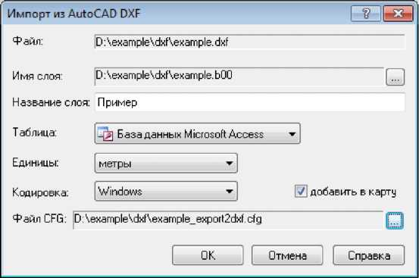

1. После того, как программа проанализирует содержимое DXF-файла, поя­вится диалоговое окно Импорт из DXF, оно отображает список всех слоев, содержащихся в DXF данных. Напротив каждого слоя установлен флажок (галочка), он означает, что слой будет импортирован. Если какой либо слой не надо импортировать, то флажок с помощью левой кнопки мыши надо снять. С помощью кнопок Выделить все и Отменить все можно от­метить сразу все слои для импорта или снять отметки соответственно (рис. ниже).

|  |  |  |
| --- | --- | --- |
| Импорт из DXF | | f1 ||^3"| |
|  |  |  |
|  | йКВАРТАЛЫ I | Выделить все |
|  | ИЗДАНИЯ |  |
|  | 0 0 ЗЕ РА_И _РЕ КИ @ ЗЕЛЕНЫЕ. _Н АСАЖ Д Е Н И Я и П РИ М Е Р_Т Е П Л □ В 0 Й_СЕ Т И ЕНАДПИСИ | Отменигь все Импорт |
| Разделять на слои  Не импортировать геометрию блоков | | Отмена |
| Импортировать точки Еставки блоков | | Справка |

1. При желании в диалоге Импорт из DXF можно установить дополнитель­ные опции импорта:

- разделять на слои - означает, что импорт произойдет послойно, при этом название каждого файла слоя будет составлено из имени слоя

АНО «Агентство по энергосбережению УР»

- 147 -

СХЕМА ВОДОСНАБЖЕНИЯ И ВОДООТВЕДЕНИЯ МУНИЦИПАЛЬНОГО ОБРАЗОВАНИЯ

«НОВОВОЛКОВСКОЕ» ВОТКИНСКОГО РАЙОНА УДМУРТСКОЙ РЕСПУБЛИКИ на период 2016-2026 гг.

(файла), заданном в пункте 2 ранее, и изначальном названии слоя, ото­браженном в диалоге Импорт из DXF, а пользовательское название слоя останется изначальным; Если флажок Разделять на слои не уста­новлен, то все данные импортируются в один слой, с одинаковым пользовательским названием слоя, и именем файла, заданном на пре­дыдущем этапе;

* не импортировать геометрию блоков - при установке данной опции не

будет импортироваться геометрия блоков;

* импортировать точки вставки блоков - при установке данной опции бу­

дут импортироваться точки вставки блоков;

1. Для запуска процедуры импорта надо нажать кнопку Импорт.

***Импорт из формата MIF***

Для импорта данных из обменного формата MapInfo выполните следующие действия:

1. Выберите пункт главного меню Файл|Импорт| MapInfo MIF. На экране появится стандартный диалог выбора файла;
2. В диалоге выберите файл формата MIF, который требуется импортиро­вать;
3. В окне импорта для импортируемого слоя в поле Имя слоя с помощью кнопки задайте имя файла и размещение его на диске.
4. В поле Название слоя укажите пользовательское название слоя;

Если требуется, выберите в поле Таблица источник данных в котором будет сохранена таблица слоя;

Если требуется автоматически добавить слой в карту, установите флажок до­бавить в карту. Если флажок не установлен, то для загрузки слоя в карту надо вы­брать пункт главного меню Карта|Добавить слой.

Нажмите кнопку ОК для выполнения процедуры импорта.

Импорт слоя из формата MIF можно произвести с помощью метода

АНО «Агентство по энергосбережению УР»

- 148 -

СХЕМА ВОДОСНАБЖЕНИЯ И ВОДООТВЕДЕНИЯ МУНИЦИПАЛЬНОГО ОБРАЗОВАНИЯ

«НОВОВОЛКОВСКОЕ» ВОТКИНСКОГО РАЙОНА УДМУРТСКОЙ РЕСПУБЛИКИ на период 2016-2026 гг.

ZuluTools.ImportFromMIF.

***Импорт из формата Shape SHP***

Для импорта данных из обменного формата Shape SHP выполните следующие действия:

1. Выберите пункт главного меню Файл|Импорт|Shape SHP. Откроется диа­лог импорта из Shape;
2. В поле Файл SHP группы настроек Исходный слой укажите расположение импортируемого файла SHP. Для этого нажмите кнопку справа от поля и выберите файл в открывшемся диалоге выбора файла;
3. Если для импортируемого слоя задан PRJ файл в формате WKT с пара­метрами проекции слоя, то слой можно импортировать с проекцией. Для этого с помощью кнопки справа от поля Файл PRJ выберите требуемый PRJ файл и установите флажок Импортировать информацию о проекции;
4. В поле Имя группы настроек Слой для записи укажите с помощью кнопки расположение создаваемого файла слоя Zulu;
5. В строке Название задайте пользовательское название слоя;
6. В поле Кодировка выберите кодировку текстов импортируемого слоя, а в поле Единицы измерения - используемые в нем единицы;
7. Для импорта из слоя только геометрических построений - установите флажок Импортировать только геометрию;
8. Для автоматического добавления в карту импортированного слоя устано­вите флажок Добавить в карту, Если флажок не установлен, то для после­дующей загрузки слоя в карту надо выбрать пункт главного меню Кар- та|Добавить слой.
9. Для выполнения процедуры импорта нажмите кнопку ОК.

Импорт слоя из формата SHP можно произвести с помощью метода ZuluTools.ImportFromShape.

***Импорт из формата Metafile WMF***

АНО «Агентство по энергосбережению УР»

- 149 -

СХЕМА ВОДОСНАБЖЕНИЯ И ВОДООТВЕДЕНИЯ МУНИЦИПАЛЬНОГО ОБРАЗОВАНИЯ

«НОВОВОЛКОВСКОЕ» ВОТКИНСКОГО РАЙОНА УДМУРТСКОЙ РЕСПУБЛИКИ на период 2016-2026 гг.

Для импорта графической информации из формата Metafile WMF следует:

1. Выбрать пункт главного меню Файл|Импорт|Metafile WMF. На экране появится стандартный диалог выбора файла, в нем необходимо выбрать файл формата WMF, который требуется импортировать.
2. В окне импорта для импортируемого слоя в строке Имя слоя с помощью кнопки необходимо задать имя файла и размещение его на диске.
3. В строке Название слоя задать пользовательское название слоя.
4. Нажать ОК для выполнения процедуры импорта.

Примечание: После импортирования графической информации из какого ли­бо обменного формата может появиться необходимость преобразования полилиний в площадные объекты. Работу с группой объектов см. в разделе Работа с объектами слоя. Ввод и редактирование объектов слоя/Редактирование группы объек­тов/Изменение параметров группы.

Результаты гидравлических расчетов системы водоснабжения и водоотведения на­селенных пунктов муниципального образования, а также пьезометрические графики уча­стков сетей представлены в приложениях.

АНО «Агентство по энергосбережению УР»

- 150 -

СХЕМА ВОДОСНАБЖЕНИЯ И ВОДООТВЕДЕНИЯ МУНИЦИПАЛЬНОГО ОБРАЗОВАНИЯ

«НОВОВОЛКОВСКОЕ» ВОТКИНСКОГО РАЙОНА УДМУРТСКОЙ РЕСПУБЛИКИ на период 2016-2026 гг.

СПИСОК ИСПОЛЬЗОВАННЫХ ИСТОЧНИКОВ

1. Федеральный закон от 07.12.2011 года №416-ФЗ «О водоснабжении и водоотведении»;
2. Постановление Правительства РФ от 05.09.2013 года №782 «О схемах водоснабжения и водоотведения»;
3. Федеральный закон РФ от 11.11.2009 года №261-ФЗ «Об энергосбережении и о повы­шении энергетической эффективности и о внесении изменений в отдельные законода­тельные акты Российской Федерации»;
4. Надежность систем водоснабжения. Абрамов Н.Н. 2-е изд. - М.: Стройиздат;
5. Расчет водопроводных сетей. Абрамов Н.Н. Издание четвертое, переработанное и до­полненное
6. Таблицы для гидравлического расчета стальных, чугунных, асбестоцементных, пласт­массовых и стеклянных водопроводных труб. Шевелев Ф.А. Стройиздат 1973 г.
7. СНиП 2.04.02-84 «Водоснабжение. Наружные сети и сооружения» (в редакции от 01.01.2004);
8. СНиП 2.04.01-85 «Внутренний водопровод и канализация зданий» (в редакции от 01.01.2003);
9. СанПиН 2.1.4.1074-01 «Питьевая вода. Гигиенические требования к качеству централь­ных систем питьевого водоснабжения»;
10. СанПиН 2.1.5.980-00 «Гигиенические требования к охране поверхностных вод».
11. Справочное пособие к СНиП 23-01-99 «Строительная климатология»
12. Методические рекомендации по разработке программ комплексного развития систем коммунальной инфраструктуры муниципального образования. Утверждены приказом Минрегиона РФ от 16.05.2011 г. №204.
13. МДС 81-02-12-2011. Методические рекомендации по применению государственных сметных нормативов - укрупненных нормативов цены строительства различных видов объектов капитального строительства непроизводственного назначения и инженерной инфраструктуры (утверждены приказом Министерства регионального развития Россий­ской Федерации от 4 октября 2011 года N 481).
14. Приказ Министерства строительства и жилищно-коммунального хозяйства РФ от 28.08.2014 г. № 506/пр "О внесении в федеральный реестр сметных нормативов, подле­

АНО «Агентство по энергосбережению УР»

- 151 -

СХЕМА ВОДОСНАБЖЕНИЯ И ВОДООТВЕДЕНИЯ МУНИЦИПАЛЬНОГО ОБРАЗОВАНИЯ

«НОВОВОЛКОВСКОЕ» ВОТКИНСКОГО РАЙОНА УДМУРТСКОЙ РЕСПУБЛИКИ на период 2016-2026 гг.

жащих применению при определении сметной стоимости объектов капитального строи­тельства, строительство которых финансируется с привлечением средств федерального бюджета, укрупненных сметных нормативов цены строительства для объектов непроиз­водственного назначения и инженерной инфраструктуры". «Государственные сметные нормативы. Укрупненные нормативы цены строительства. Сети водоснабжения и канали­зации.» НЦС 81-02-14-2014.

1. Методические указания по применению территориальных единичных расценок (ТЕР- 2001) при определении стоимости строительной продукции на территории Удмуртской Республики, принятые и введенные в действие с 26.09.2005 г. постановлением Правитель­ства Удмуртской Республики от 26.09.2005 г. № 132.
2. Временно определенные показатели долгосрочного прогноза социально­экономического развития Российской Федерации до 2030 года в соответствии с таблицей прогнозных индексов цен производителей, индексов-дефляторов по видам экономической деятельности, установленных письмом заместителя Министра экономического развития Российской Федерации от 05.10.2011 №21790-АКДОЗ.
3. прогноз социально-экономического развития Российской Федерации на 2015 год и плановый период 2016 - 2017 годов, одобренный на заседании Правительства Российской Федерации 18 сентября 2014 года (протокол № 36, часть 1).
4. «Методические рекомендации по оценке эффективности инвестиционных проектов», утвержденные Минэкономики РФ, Министерством финансов РФ и Государственным ко­митетом РФ по строительной архитектурной и жилищной политике № ВК 477 от 21.06.1999 г.
5. Сценарные условия развития электроэнергетики Российской Федерации на период до 2030 года разработанные ЗАО «Агентство по прогнозированию балансов в электроэнерге­тике» по поручению Министерства энергетики России в 2011 году (далее - Сценарные ус­ловия).
6. Прогноз долгосрочного социально-экономического развития Российской Федерации на период до 2030 года, разработанный Министерством экономического развития РФ в 2013 году (с корректировкой в октябре 2014 года).

АНО «Агентство по энергосбережению УР»

- 152 -

СХЕМА ВОДОСНАБЖЕНИЯ И ВОДООТВЕДЕНИЯ МУНИЦИПАЛЬНОГО ОБРАЗОВАНИЯ

«НОВОВОЛКОВСКОЕ» ВОТКИНСКОГО РАЙОНА УДМУРТСКОЙ РЕСПУБЛИКИ на период 2016-2026 гг.

Приложение А: Расчетные расходы воды в системе водоснабжения и во­доотведения на нужды абонентов МО «Нововолковсвкое» в соответст­вии со СНиП 2.04.01-85

|  |  |  |  |  |  |  |  |  |  |  |
| --- | --- | --- | --- | --- | --- | --- | --- | --- | --- | --- |
| №  п/п | Наименование  улиц | Количество домов | Количество проживаю­щих, чел | Водоснабжение | | | Водоотведение | | | |
| максимальный се­кундный, л/с | максимальный часо­вой, м3/час | средний суточный, м3/сут | максимальный се­кундный расход, л/с | максимальный часо­вой расход, м3/час | максимальный су­точный расход, л/сут | средний суточный расход, л/сут |
| п. Новый | | | | | | | | | | |
| 1 | Калашникова | 52 | 146 |  |  |  |  |  |  |  |
| 2 | Энергетиков | 47 | 132 |  |  |  |  |  |  |  |
| 3 | Южная |  |  | 3,25 | 7,2 | 67,62 | 4,8 | 7,2 | 80,5 | 67,6 |
| 4 | пер. Лазурный | 8 | 22 |  |  |  |  |  |  |  |
| 5 | пер. Зеленый | 8 | 22 |  |  |  |  |  |  |  |
| 6 | Таежная | 26 | 73 | 1,36 | 2,85 | 15,33 | 3 | 2,85 | 18,3 | 15,3 |
| 7 | Южная | 5 | 14 | 0,63 | 1,12 | 2,94 | 2,2 | 1,12 | 3,5 | 2,9 |
| 8 | пер. Сиреневый | 6 | 17 | 0,68 | 1,24 | 3,57 | 2,3 | 1,24 | 4,3 | 3,6 |
| 9 | пер. Вишневый | 7 | 20 | 0,73 | 1,35 | 4,2 | 2,3 | 1,35 | 5 | 4,2 |
| 10 | пер. Цветочный | 9 | 22 | 0,76 | 1,42 | 4,62 | 2,4 | 1,42 | 5,5 | 4,6 |
| 11 | пер. Тихий | 7 | 20 | 0,73 | 1,35 | 4,2 | 2,3 | 1,35 | 5 | 4,2 |
| 12 | Парковая | 18 | 50 | 1,11 | 2,26 | 10,5 | 2,7 | 2,26 | 12,5 | 10,5 |
| 13 | Березовая | 15 | 42 | 1,02 | 2,04 | 8,82 | 2,6 | 2,04 | 10,5 | 8,8 |
| 14 | Лизы Чайкиной | 23 | 64 | 1,27 | 2,63 | 13,44 | 2,9 | 2,63 | 16 | 13,4 |
| 15 | Центральная, 1 | 1 | 294 | 24,09 | 74,99 | 531,09 | 24,1 | 74,99 | 1099,9 | 915,3 |
| 16 | Центральная, 1а | 1 | 374 |  |  |  |  |  |  |  |
| 17 | СОШ | 1 | 720 |  |  |  |  |  |  |  |
| 18 | Детский сад 1 | 1 | 264 |  |  |  |  |  |  |  |
| 19 | Детский сад 2 | 1 | 262 |  |  |  |  |  |  |  |
| 20 | Строителей, 1 | 1 | 163 |  |  |  |  |  |  |  |
| 21 | Строителей, 2 | 1 | 215 |  |  |  |  |  |  |  |
| 22 | Строителей, 3 | 1 | 138 |  |  |  |  |  |  |  |
| 23 | Строителей, 4 | 1 | 102 |  |  |  |  |  |  |  |
| 24 | Строителей, 5 | 1 | 123 |  |  |  |  |  |  |  |
| 25 | Строителей, 6 | 1 | 124 |  |  |  |  |  |  |  |
| 26 | Строителей, 7 | 1 | 135 |  |  |  |  |  |  |  |
| 27 | Строителей, 8 | 1 | 59 |  |  |  |  |  |  |  |
| 28 | Строителей, 9 | 1 | 135 |  |  |  |  |  |  |  |
| 29 | Строителей, 10 | 1 | 128 |  |  |  |  |  |  |  |
| 30 | Строителей, 11 | 1 | 111 |  |  |  |  |  |  |  |
| 31 | Строителей, 12 | 1 | 121 |  |  |  |  |  |  |  |
| 32 | Строителей, 13 | 1 | 115 |  |  |  |  |  |  |  |

АНО «Агентство по энергосбережению УР»

- 153 -

СХЕМА ВОДОСНАБЖЕНИЯ И ВОДООТВЕДЕНИЯ МУНИЦИПАЛЬНОГО ОБРАЗОВАНИЯ

«НОВОВОЛКОВСКОЕ» ВОТКИНСКОГО РАЙОНА УДМУРТСКОЙ РЕСПУБЛИКИ на период 2016-2026 гг.

|  |  |  |  |  |  |  |  |  |  |  |
| --- | --- | --- | --- | --- | --- | --- | --- | --- | --- | --- |
| 33 | Строителей, 14 | 1 | 136 |  |  |  |  |  |  |  |
| 34 | Строителей, 15 | 1 | 129 |  |  |  |  |  |  |  |
| 35 | Строителей, 18 | 1 | 114 |  |  |  |  |  |  |  |
| 36 | Строителей, 20 | 1 | 130 |  |  |  |  |  |  |  |
| 37 | Строителей, 21 | 1 | 174 |  |  |  |  |  |  |  |
| 38 | Строителей, 22 | 1 | 197 |  |  |  |  |  |  |  |
| 39 | Строителей, 23 | 1 | 141 |  |  |  |  |  |  |  |
| 40 | Строителей, 24 | 1 | 213 |  |  |  |  |  |  |  |
| 41 | Строителей, 25 | 1 | 159 |  |  |  |  |  |  |  |
| 42 | Строителей, 26 | 1 | 46 |  |  |  |  |  |  |  |
| 43 | Строителей, 27 | 1 | 192 |  |  |  |  |  |  |  |
| 44 | Строителей, 28 | 1 | 143 |  |  |  |  |  |  |  |
| 45 | Строителей, 29 | 1 | 94 |  |  |  |  |  |  |  |
| 46 | Строителей, 30 | 1 | 27 |  |  |  |  |  |  |  |
| 47 | Строителей, 16 | 1 | 135 |  |  |  |  |  |  |  |
| 48 | Строителей, 17 | 1 | 131 | 4,250 | 10,72 | 58,44 | 5,8 | 10,72 | 120,9 | 100,8 |
| 49 | Строителей, 19 | 1 | 137 |  |  |  |  |  |  |  |
| 50 | Чайковского, 5 | 1 | 31 |  |  |  |  |  |  |  |
| 51 | Чайковского, 7 | 1 | 43 | 2,140 | 4,88 | 19,87 | 3,7 | 4,88 | 41,1 | 34,3 |
| 52 | Чайковского, 9 | 1 | 40 |
| 53 | Чайковского, 11 | 1 | 23 |  |  |  |  |  |  |  |
| 54 | Песочная | 34 | 95 |  |  |  |  |  |  |  |
| 55 | Труда | 30 | 84 |  |  |  |  |  |  |  |
| 56 | Солнечная | 18 | 50 | 3,86 | 8,53 | 87,99 | 5,5 | 8,53 | 104,8 | 88 |
| 57 | Рабочая | 15 | 42 |  |  |  |  |  |  |  |
| 58 | Советская | 53 | 148 |  |  |  |  |  |  |  |
| 59 | Волковская | 30 | 84 | 1,46 | 3,12 | 17,64 | 3,1 | 3,12 | 21 | 17,6 |
| 60 | Лесная | 16 | 45 | 1,06 | 2,12 | 9,45 | 2,7 | 2,12 | 11,3 | 9,5 |
| 61 | пер. Дорожный | 11 | 31 | 0,89 | 1,71 | 6,51 | 2,5 | 1,71 | 7,8 | 6,5 |
| 62 | Камская | 53 | 148 | 2,01 | 4,39 | 31,08 | 3,6 | 4,39 | 37 | 31,1 |
| Перспектива развития | | | | | | | | | | |
| 1 | мкр. Северный | 200 | 800 | 5,58 | 13,65 | 168 | 7,2 | 13,65 | 200 | 168 |
| 2 | Волковская часть | 33 | 132 | 1,88 | 4,08 | 27,72 | 3,5 | 4,08 | 33 | 27,7 |
| 3 | мкр. Южный | 84 | 336 | 3,34 | 7,39 | 70,56 | 4,9 | 7,39 | 84 | 70,6 |
| 4 | Победы | 10 | 40 | 1 | 1,98 | 8,4 | 2,6 | 1,98 | 10 | 8,4 |
| 5 | Восточная | 6 | 24 | 0,79 | 1,48 | 5,04 | 2,4 | 1,48 | 6 | 5 |

АНО «Агентство по энергосбережению УР»

- 154 -

СХЕМА ВОДОСНАБЖЕНИЯ И ВОДООТВЕДЕНИЯ МУНИЦИПАЛЬНОГО ОБРАЗОВАНИЯ

«НОВОВОЛКОВСКОЕ» ВОТКИНСКОГО РАЙОНА УДМУРТСКОЙ РЕСПУБЛИКИ на период 2016-2026 гг.

Приложение Б: Перспективные расходы воды в системе водоснабжения МО «Нововолковское» в соответствии со СНиП 2.04.02-84

|  |  |  |  |  |  |  |  |  |  |
| --- | --- | --- | --- | --- | --- | --- | --- | --- | --- |
| №  п/п | Наименование на­селенных пунктов | Расчет потреб­ления за 2015г | Планируемые объемы потребления воды, тыс. м3 | | | | | | |
| 2016 | 2017 | 2018 | 2019 | 2020 | 2021 | 2026 |
| п. Новый | | | | | | | | | |
| 1 | Г одовое, тыс. м3/год, в т.ч. | 324,919 | 329,4  55 | 337,7  32 | 345,6  69 | 350,2  05 | 357,4  62 | 364,7  19 | 396,46  8 |
| 1.1 | Полив, тыс. м3/год | 0,51579 | 0,522  99 | 0,536  13 | 0,548  73 | 0,555  93 | 0,567  45 | 0,578  97 | 0,6293  7 |
| 2 | Ср. сут. (сумма), тыс. м3/сут | 0,890 | 0,903 | 0,925 | 0,947 | 0,959 | 0,979 | 0,999 | 1,086 |
| 3 | Макс.сут. (сумм) , тыс. м3/сут | 1,447 | 1,467 | 1,504 | 1,539 | 1,560 | 1,592 | 1,624 | 1,766 |

АНО «Агентство по энергосбережению УР»

- 155 -

СХЕМА ВОДОСНАБЖЕНИЯ И ВОДООТВЕДЕНИЯ МУНИЦИПАЛЬНОГО ОБРАЗОВАНИЯ

«НОВОВОЛКОВСКОЕ» ВОТКИНСКОГО РАЙОНА УДМУРТСКОЙ РЕСПУБЛИКИ на период 2016-2026 гг.

Приложение В: Участки предлагаемые к новому строительству для кольцевания существующих сетей

п. Новый

|  |  |  |  |
| --- | --- | --- | --- |
| Начало уча­стка | Конец участка | Длина участ­ка, м | Внутренний диаметр трубы, м |
| ВК-67 | ВК-1-7' | 420 | 0,15 |
| ВК-2-70 | ВК-2-116 | 335 | 0,09 |
| ИТОГО | | 755 |  |

АНО «Агентство по энергосбережению УР»

- 156 -